
FACULTAD DE INGENIERÍA
INGENIERÍA CIVIL INFORMÁTICA
Ingeniería de Software I
PROYECTO DE INGENIERÍA DE SOFTWARE INCREMENTO 1: PLUGIN DE FEEDBACK EN CANVAS PARA UNIDA DE UNAB
AUTORES:
Jaime Andrés Arriagada Rosas
Valentina Esperanza Castillo Calisaya
Benjamin Felipe Ignacio Garat Velásquez
Máximo Farid Melo Uhart
Joaquín Alonso Montes Tapia
Cristóbal Andrés Pinto Espinosa
Sebastián Ignacio Pinto Espinosa

PROFESOR:
Paulo Luis Quinsacara Jofré

SANTIAGO, CHILE
2026

Índice de contenidos
Índice de contenidos 2
Índice de figuras 4
Índice de tablas 6
1. INTRODUCCIÓN 8
2. SOLUCIÓN E INCREMENTO 9
2.1. Incremento Nº 1 – Fundamentos del sistema de feedback adaptativo 10
2.2. Casos de uso incluidos 11
3. CASOS DE USO EXTENDIDOS 16
3.1. Tablas CU Extendidas 16
4. PRODUCT BACKLOG LIST DE PLUGIN DE FEEDBACK. 38
4.1. Sprint Review del Product Backlog List. 40
4.2. Sprint Backlog 40
5. VISTAS 4+1. 42
5.1. Vista lógica, diagrama de clases y modelo de datos. 42
5.1.1. Tabla Plantilla_Feedback 45
5.1.2. Tabla Historial_Feedback_Generado 47
5.1.3. Tabla configuraciones_lti. 48
5.1.4. Tabla Llaves_API_IA 49
5.1.5.Tabla Historial_Academico_Local 50
5.1.6. Tabla Logs_Auditoria 51
5.1.7. Tabla Notificaciones_Feedback 52
5.1.8. MERE 54
5.1.9. MR 55
5.1.10. FN 56
5.1.10.1. 1FN 56
5.1.10.2. 2FN 58
5.1.10.3. 3FN 59
5.1.11. MR FINAL 60
5.2. Vista Proceso, diagrama de secuencia. 63
5.3. Vista Desarrollo, diagrama de componentes: 87
5.4. Vista Física, Diagrama de Despliegue: 90
6. ÁRBOL DE NAVEGACIÓN 93
6.1 Plugin de Feedback 94
6.2 V_ConfiguracionPlugin 94
6.3 V_InterfazSpeedGrader 96
6.4 V_Vista_Estudiante 98
6.5 V_PanelAdmin 99
7. PRUEBAS 101
7.1. Alcance de las pruebas en este incremento 102
7.2. Casos de prueba ejecutados 102
7.2.1. CU01 - Generando Feedback Automático con IA 103
7.2.2. CU02 - Personalizando Feedback con Historial Académico 105
7.2.3. CU03 - Generando Mensaje Diferenciado por Rango de Calificación 107
7.2.4. CU05 - Diferenciando Feedback según Trayectoria Académica 109
7.2.5. CU09 - Gestionando Plantillas de Feedback 111
7.2.6. CU010 - Creando Nueva Plantilla con Variables Dinámicas 114
7.2.7. CU011 - Modificando Plantilla Existente 117
8. MATRIZ DE TRAZABILIDAD 149
8.1. Gráfico Burn-up 150
8.2. Gráfico Burn-down 152
8.3. Sprint Retrospective 153
9. ANEXOS 154
9.2. Metodología Scrum++ 157
9.3. Daily Scrum 157
10. REFERENCIAS 158

Índice de figuras
Índice de contenidos 2
Índice de figuras 4
Índice de tablas 6
1. INTRODUCCIÓN 8
2. SOLUCIÓN E INCREMENTO 9
3. CASOS DE USO EXTENDIDOS 16
4. PRODUCT BACKLOG LIST DE PLUGIN DE FEEDBACK. 38
5. VISTAS 4+1. 42
Figura 5.1:“Diagrama de clases”. 44
Figura 5.2: “MERE”. 54
Figura 5.3 “Modelo de datos”. 62
Figura 5.4: “Diagrama de secuencia caso de uso N°01” 64
Figura 5.5: “Diagrama de secuencia caso de uso N°02” 65
Figura 5.6: “Diagrama de secuencia caso de uso N°03” 66
Figura 5.7: “Diagrama de secuencia caso de uso N°05” 67
Figura 5.8: “Diagrama de secuencia caso de uso N°09” 68
Figura 5.9: “Diagrama de secuencia caso de uso N°10” 69
Figura 5.10: “Diagrama de secuencia caso de uso N°11” 70
Figura 5.11: “Diagrama de secuencia caso de uso N°16” 71
Figura 5.12: “Diagrama de secuencia caso de uso N°23” 72
Figura 5.13: “Diagrama de secuencia caso de uso N°24” 73
Figura 5.14: “Diagrama de secuencia caso de uso N°25” 74
Figura 5.15: “Diagrama de secuencia caso de uso N°26” 75
Figura 5.16: “Diagrama de secuencia caso de uso N°30” 76
Figura 5.17: “Diagrama de secuencia caso de uso N°31” 77
Figura 5.18: “Diagrama de secuencia caso de uso N°38” 78
Figura 5.19: “Diagrama de secuencia caso de uso N°39” 79
Figura 5.20: “Diagrama de secuencia caso de uso N°40” 80
Figura 5.21: “Diagrama de secuencia caso de uso N°40 Excepción 2” 81
Figura 5.22: “Diagrama de secuencia caso de uso N°54” 82
Figura 5.23: “Diagrama de secuencia caso de uso N°55” 83
Figura 5.24: “Diagrama de secuencia caso de uso N°56” 84
Figura 5.25: “Diagrama de secuencia caso de uso N°65” 85
Figura 5.26: “Diagrama de secuencia caso de uso N°65 Excepción 2” 86
Figura 5.27: “diagrama de componentes” 88
Figura 5.28: “Diagrama de despliegue”. 90
6. ÁRBOL DE NAVEGACIÓN 93
Figura 6.1: “Árbol de navegación” 93
Figura 6.2: “Pantalla ConfiguracionPlugin”. 95
Figura 6.3: “Pantalla InterfazSpeedGrader”. 97
Figura 6.4: “Pantalla Vista_Estudiante”. 98
Figura 6.5: “Pantalla PanelAdmin”. 100
7. PRUEBAS 101
Figura 7.1: "Generando Feedback Automático con IA". 104
Figura 7.2: "Personalizando Feedback con Historial Académico". 106
Figura 7.3: "Generando Mensaje Diferenciado por Rango de Calificación". 108
Figura 7.4: "Diferenciando Feedback según Trayectoria Académica". 110
Figura 7.5: "Gestionando Plantillas de Feedback". 112
Figura 7.6: "Creando Nueva Plantilla con Variables Dinámicas". 115
Figura 7.7: "Modificando Plantilla con Variables Dinámicas". 118
Figura 7.8: “Integrando Plugin en SpeedGrader de Canvas". 120
8. MATRIZ DE TRAZABILIDAD 149
Figura 8.1: ”Matriz de trazabilidad” 150
Figura 8.2: “Gráfico de Burn-up”. 151
Figura 8.3: “Gráfico de Burn-down”. 152
9. ANEXOS 154
10. REFERENCIAS 158

Índice de tablas
Índice de contenidos 2
Índice de figuras 4
Índice de tablas 6
1. INTRODUCCIÓN 8
2. SOLUCIÓN E INCREMENTO 9
Tabla 2.1: “Porcentajes por cada incremento". 12
Tabla 2.2: “Casos de uso incluidos". 13
Tabla 2.3: “Requisitos funcionales incluidos, tabla 1". 14
Tabla 2.4: “Requisitos funcionales incluidos, tabla 2". 15
3. CASOS DE USO EXTENDIDOS 16
Tabla 3.1: “Caso de uso N°1, Generando Feedback Automático con IA”. 17
Tabla 3.2: “Caso de uso N°2, Personalizando Feedback con Historial Académico”. 18
Tabla 3.3: “Caso de uso N°3, Generando Mensaje Diferenciado por Rango de Calificación”. 19
Tabla 3.4: “Caso de uso N°5, Diferenciando Feedback según Trayectoria Académica”. 20
Tabla 3.5: “Caso de uso N°9, Gestionando Plantillas de Feedback”. 21
Tabla 3.6: “Caso de uso N°10, Creando Nueva Plantilla con Variables Dinámicas”. 22
Tabla 3.7: “Caso de uso N°11, Modificando Plantilla Existente”. 23
Tabla 3.8: “Caso de uso N°16, Integrando Plugin en SpeedGrader de Canvas”. 24
Tabla 3.9: “Caso de uso N°23, Listando Feedbacks Pendientes de Revisión”. 25
Tabla 3.10: “Caso de uso N°24, Visualizando Detalle de Feedback por Estudiante”. 26
Tabla 3.11: “Caso de uso N°25, Editando Texto del Feedback antes de Enviar”. 27
Tabla 3.12: “Caso de uso N°26, Aprobando Feedback para Enviar al Estudiante”. 28
Tabla 3.13: “Caso de uso N°30, Visualizando Estado de Feedbacks con Etiquetas”. 29
Tabla 3.14: “Caso de uso N°31, Visualizando Feedback Recibido desde Vista del Estudiante”. 30
Tabla 3.15: “Caso de uso N°38, Seleccionando Curso para Aplicar Plugin”. 31
Tabla 3.16: “Caso de uso N°39, Listando Asignaciones Evaluables del Curso”. 32
Tabla 3.17: “Caso de uso N°40, Activando o Desactivando Plugin por Asignación”. 33
Tabla 3.18: “Caso de uso N°54, Configurando Variables del Motor de IA”. 34
Tabla 3.19: “Caso de uso N°55, Cambiando Modelo de Lenguaje sin Modificar Lógica de Negocio”. 35
Tabla 3.20: “Caso de uso N°56, Gestionando Tokens y Llaves de API del Servicio de IA”. 36
Tabla 3.21: “Caso de uso N°65, Desactivando Plugin por Asignación”. 37
4. PRODUCT BACKLOG LIST DE PLUGIN DE FEEDBACK. 38
Tabla 4.1: “Product Backlog“. 39
Tabla 4.2 - “Sprint Backlog”. 41
5. VISTAS 4+1. 42
Tabla 5.1: “Tabla Plantilla_Feedback”. 46
Tabla 5.2: “Tabla Historial_Feedback_Generado”. 47
Tabla 5.3: “Tabla configuraciones_lti”. 48
Tabla 5.4: “Tabla Llaves_API_IA”. 49
Tabla 5.5: “Tabla Historial_Academico_Local”. 50
Tabla 5.6: “Tabla Logs_Auditoria”. 51
Tabla 5.7: “Tabla Notificaciones_Feedback”. 53
6. ÁRBOL DE NAVEGACIÓN 93
7. PRUEBAS 101
8. MATRIZ DE TRAZABILIDAD 149
9. ANEXOS 154
10. REFERENCIAS 158

1. INTRODUCCIÓN
El presente documento corresponde al primer incremento del proyecto Plugin de Feedback en Canvas para la Unidad de Investigación Docente y Desarrollo Académico, también abreviado como UNIDA, de la Universidad Andrés Bello, desarrollado en el marco de la asignatura Ingeniería de Software I. Este incremento representa aproximadamente el 30% de las funcionalidades totales comprometidas para el primer semestre y constituye la primera entrega funcional del sistema bajo la metodología Scrum++.
Durante este incremento el Grupo 24 llevó a cabo la planificación, diseño, implementación y validación de los módulos fundamentales del plugin. En concreto, se abordaron los 21 casos de uso de mayor prioridad, los cuales abarcan la generación de feedback automático mediante inteligencia artificial, la gestión de plantillas de feedback, la personalización del mensaje según el historial académico del estudiante, y la integración con la plataforma Canvas a través del estándar LTI 1.3. Estos casos de uso fueron seleccionados en función de su valor para el cliente y de las dependencias técnicas que estructuran el resto del desarrollo.
En términos metodológicos, el equipo ejecutó un Sprint siguiendo las ceremonias de Scrum++: Sprint Planning Meeting, Daily Scrums, Sprint Review y Sprint Retrospective. Se elaboraron los artefactos correspondientes, incluyendo el Product Backlog, el Sprint Backlog con estimaciones de esfuerzo y responsables asignados, y la evidencia de las reuniones diarias. Adicionalmente, se generó la documentación arquitectónica bajo el modelo de vistas 4+1, comprendiendo la vista lógica, de proceso, de desarrollo, física y de casos de uso; cada una acompañada de su contextualización y los diagramas elaborados en la herramienta drawio.
Este documento también incorpora el esquema de base de datos relacional, las pruebas de caja negra con evidencia de cada caso de uso ejecutado, la matriz de trazabilidad entre requerimientos, casos de uso y pruebas; y las métricas de esfuerzo del sprint. Se incluye además el Documento 0 con todas las correcciones pertinentes realizadas a partir de la retroalimentación recibida en la entrega anterior.

2. SOLUCIÓN E INCREMENTO
Se desarrolla e implementa, de manera progresiva, un Plugin de Feedback Adaptativo para Canvas LMS diseñado para la Unidad de Investigación Docente y Desarrollo Académico, acortado como UNIDA, de la Facultad de Ingeniería de la Universidad Andrés Bello. La solución permitirá generar retroalimentación personalizada usando inteligencia artificial basada en las calificaciones ingresadas por el profesor en SpeedGrader de Canvas, considerando el rango de nota y las variables de personalización del estudiante, y garantizando una comunicación eficiente entre docentes y estudiantes.
El plugin sigue el estándar LTI 1.3 para integración segura con Canvas, implementando OpenID Connect para autenticación y utilizando JSON Web Tokens para el intercambio seguro de información. El sistema incorpora Assignment and Grading Services para sincronización automática de calificaciones y feedback en el libro de calificaciones de Canvas.
La arquitectura del plugin está basada en una capa de presentación desarrollada con React.js y una capa de servicios backend implementada en Node.js con Express, comunicándose mediante APIs RESTful. La persistencia de datos se gestiona mediante una base de datos PostgreSQL, elegida por su robustez, escalabilidad y soporte para tipos de datos JSON necesarios para almacenar configuraciones complejas de plantillas y variables de personalización.
El motor de inteligencia artificial utiliza modelos de lenguaje preentrenados accesibles mediante APIs seguras, con capacidad de fine-tuning específico para el dominio educativo y adaptabilidad según el historial académico del estudiante. El sistema implementa mecanismos de control de sesgos algorítmicos y validación de calidad para garantizar que el feedback generado cumpla con criterios de inclusión, equidad y relevancia pedagógica.

2.1. Incremento Nº 1 – Fundamentos del sistema de feedback adaptativo
El primer incremento tiene como propósito establecer la base funcional del Plugin de Feedback Adaptativo, cubriendo los módulos de mayor impacto para el cliente y las dependencias técnicas que condicionan el desarrollo de los incrementos siguientes. Se abordaron 21 casos de uso que representan el 31.3% del total planificado, priorizados según su valor para el usuario y su viabilidad técnica dentro del sprint.
En términos de solución, este incremento entrega tres capacidades centrales. La primera es la generación automática de feedback mediante inteligencia artificial: a partir de la calificación ingresada por el profesor en SpeedGrader de Canvas, el sistema identifica el rango de nota, selecciona la plantilla correspondiente y envía un prompt estructurado al motor de IA, que retorna un mensaje personalizado listo para revisión. La segunda capacidad es la gestión de plantillas de feedback, que permite al profesor crear, editar, eliminar y previsualizar plantillas con variables dinámicas como nombre del estudiante, calificación actual y promedio histórico, organizadas por rango de desempeño. La tercera es la integración con Canvas LMS mediante el estándar LTI 1.3, que habilita la autenticación segura del profesor y el acceso al libro de calificaciones del curso activo.
Desde el punto de vista arquitectónico, el incremento consolida la estructura en capas del sistema: una capa de presentación en React.js embebida en SpeedGrader, una capa de servicios backend en Node.js con Express que expone una API RESTful, y una capa de persistencia en PostgreSQL que almacena usuarios, plantillas, configuraciones LTI, historial académico y resultados de feedback. Esta arquitectura queda detallada en las vistas 4+1 del capítulo 5.

La selección de estos casos de uso responde a una priorización acordada con el cliente en el Sprint Planning Meeting, donde se definió que el sistema debía ser capaz, al término de este incremento, de generar y mostrar al profesor un feedback personalizado para al menos un estudiante de un curso simulado, para la realización de este feedback se creará en la base de datos, la cual el equipo desarrollo en este incremento, la entrada de los datos de un alumno simulado, ingresando notas de manera arbitraria en rangos entre 1.0 a 7.0 para visualizar y documentar cómo varía el feedback para el estudiante. Ese criterio de aceptación fue el eje que estructuró tanto el Product Backlog como el Sprint Backlog documentados en el capítulo 4.

2.2. Casos de uso incluidos
Para este incremento se seleccionaron 21 casos de uso, los que corresponden al 31,3% del total de 67 requerimientos funcionales planificados para el sistema completo. Estos fueron priorizados según su impacto en la experiencia del usuario, su valor para el cliente y las dependencias técnicas que habilitan el funcionamiento base del plugin, estos 21 casos de uso son referentes a los requisitos funcionales: RF01, RF02, RF03, RF05, RF09, RF10, RF11, RF16, RF23, RF24, RF25, RF26, RF30, RF31, RF38, RF39, RF40, RF55 y RF56, más adelante en este documento se detallarán más.
Los casos de uso seleccionados cubren cuatro áreas funcionales esenciales: la generación de feedback con inteligencia artificial, la gestión de plantillas por rango de calificación, la integración con Canvas LMS mediante LTI 1.3, y el panel de revisión del profesor. Estas áreas constituyen el núcleo operativo del sistema y son prerrequisito para los módulos que se abordarán en los incrementos 2, 3 y 4.

A continuación, la tabla 2.1 presentará la planificación y el avance del desarrollo del Plugin de Feedback, dividida por incrementos. De este modo se garantiza una estrategia incremental que permite al sistema crecer de manera ordenada y funcional a lo largo del tiempo mostrando de forma clara la distribución de los porcentajes de avance por cada incremento del sistema, detallando la cantidad de casos de uso que se implementará en cada fase. Gracias a esta planificación escalonada, alineada con metodologías ágiles, se garantiza un desarrollo ordenado, con entregables definidos y medibles en cada etapa.

Tabla 2.1: “Porcentajes por cada incremento".
Incremento | Porcentaje del trabajo desarrollado
1 | 31.3%
2 | 68.7%
3
4
"Fuente: Elaborado por el estudiante de acuerdo con el proyecto".
La tabla 2.2 presenta los casos de uso seleccionados para el Incremento 1, indicando el identificador de cada uno y su nombre respectivo, las tabla 2.3 y la tabla 2.4 presentan los 19 requisitos funcionales que se desarrollan en este incremento.

Tabla 2.2: “Casos de uso incluidos".
Identificador | Nombre
CU01 | Generando feedback automático con IA
CU02 | Personalizando feedback con historial académico
CU03 | Generando mensaje diferenciado por rango de clasificación
CU05 | Diferenciando feedback según trayectoria académica
CU09 | Gestionando plantillas de feedback
CU10 | Creando nueva plantilla con variables dinámicas
CU11 | Modificando plantilla existente
CU16 | Integrando plugin en SpeedGrader de Canvas
CU23 | Listando feedbacks pendientes de revisión
CU24 | Visualizando detalle de feedback por estudiante
CU25 | Editando texto del feedback antes de enviar
CU26 | Aprobando feedback para enviar al estudiante
CU30 | Visualizando estado de feedbacks con etiquetas
CU31 | Visualizando feedback recibido desde vista del estudiante
CU38 | Seleccionando curso para aplicar plugin
CU39 | Listando asignaciones evaluables del curso
CU40 | Activando o desactivando plugin por asignación
CU54 | Configurando variables del motor de IA
CU55 | Cambiando modelo de lenguaje sin modificar lógica de negocio
CU56 | Gestionando tokens y llaves de API del servicio de IA
CU65 | Desactivando plugin por asignación
"Fuente: Elaborado por el estudiante de acuerdo con el proyecto".

Tabla 2.3: “Requisitos funcionales incluidos, tabla 1".
Identificador | Descripción
RF01 | El sistema debe generar retroalimentación automática usando IA, basada en la calificación ingresada por el profesor en SpeedGrader de Canvas, considerando el rango de nota y la plantilla configurada para ese rango.
RF02 | El sistema debe considerar las calificaciones previas del estudiante en el mismo curso activo, libro de calificaciones de Canvas, como variable principal de personalización del feedback generado.
RF03 | El sistema debe generar mensajes diferenciados según tres rangos de calificación: igual o superior a 6.0: felicitación, entre 4.0 y 5.9: motivación e indicaciones de mejora e inferior a 4.0: apoyo académico y orientación
RF05 | El sistema debe generar un feedback distinto para estudiantes con igual calificación pero trayectorias académicas previas distintas, reflejando en el texto si el rendimiento actual es una mejora o un retroceso respecto al historial del curso.
RF09 | El sistema debe permitir al profesor gestionar plantillas de feedback por rango de calificación: crear, editar y eliminar, almacenadas en la base de datos local del plugin, accesibles desde un panel dentro de Canvas.
RF10 | El sistema debe permitir al profesor crear nuevas plantillas mediante un editor de texto integrado en el panel de administración, con soporte de variables dinámicas básicas: {{nombre_estudiante}}, {{calificacion}}, {{promedio_curso}}.
RF11 | El sistema debe permitir al profesor modificar plantillas de feedback existentes desde la interfaz de gestión, actualizando el registro en la base de datos local con fecha de modificación y usuario que realizó el cambio.
RF16 | El sistema debe integrarse en la interfaz de SpeedGrader de Canvas como un panel complementario lateral, respetando el estilo visual del Theme Editor de Canvas, Brand Config, de la instancia local.
RF23 | El sistema debe mostrar al profesor una lista de feedbacks generados pendientes de revisión, filtrable por curso y asignación, dentro de un panel dedicado accesible desde el menú de navegación lateral de Canvas.
RF24 | El sistema debe permitir al profesor visualizar el feedback generado para cada estudiante en una vista detallada que incluya: nombre del estudiante, calificación obtenida, historial de calificaciones previas en el mismo curso y texto generado.
RF25 | El sistema debe permitir al profesor editar el texto del feedback generado antes de enviarlo, mediante un editor de texto enriquecido con formato básico: negrita, cursiva, listas.
"Fuente: Elaborado por el estudiante de acuerdo con el proyecto".

Tabla 2.4: “Requisitos funcionales incluidos, tabla 2".
Identificador | Descripción
RF26 | El sistema debe permitir al profesor aprobar el feedback generado para enviarlo al estudiante, acción que lo guarda como comentario de rúbrica en Canvas y registra la acción con fecha, hora e ID de usuario.
RF30 | El sistema debe mostrar el estado de cada feedback en el panel de revisión mediante etiquetas visuales: Pendiente: amarillo, Aprobado: verde, Editado: azul, Rechazado: rojo.
RF31 | El sistema debe permitir al estudiante visualizar el feedback recibido desde su vista de calificaciones en Canvas, accesible como comentario de rúbrica en la entrega calificada correspondiente.
RF38 | El sistema debe permitir seleccionar el curso de Canvas donde se aplicará el plugin de feedback, mostrando un listado de cursos activos del profesor obtenidos mediante la API REST de Canvas.
RF39 | El sistema debe mostrar las asignaciones evaluables del curso seleccionado que tengan rúbrica asociada, obtenidas desde Canvas mediante su API, con indicación de fecha límite y estado de entrega.
RF40 | El sistema debe permitir activar o desactivar el sistema de feedback por asignación de forma independiente, almacenando este estado junto con la configuración de rúbrica y plantilla seleccionada en la base de datos del plugin.
RF55 | El sistema debe implementar una capa de abstracción para el motor de IA que permita cambiar de modelo de lenguaje, GPT-4o, Claude, Gemini, mediante configuración en el panel de administración, sin modificar la lógica de negocio del plugin.
RF56 | El sistema debe permitir al administrador gestionar los tokens o llaves de API del servicio de IA desde el panel de configuración, con almacenamiento cifrado en la base de datos y sin exposición en los logs del sistema.
"Fuente: Elaborado por el estudiante de acuerdo con el proyecto".

3. CASOS DE USO EXTENDIDOS
A continuación se presentan 21 casos de uso de manera que resulten suficientes para que el sistema de Feedback Adaptativo opere de manera nominal al incluir funcionalidades clave como la generación de feedback con IA, gestión de plantillas por rango de calificación, integración con Canvas LMS mediante LTI 1.3, panel de revisión y aprobación del profesor, y vista del estudiante para recibir y valorar el feedback recibido.
La cantidad de casos de uso se determina a partir del Documento 0 desarrollado en la entrega anterior.

3.1. Tablas CU Extendidas
A continuación las Tablas 3.1 a 3.21 presentan cada caso de uso de forma detallada, con el fin de facilitar su comprensión y evidenciar el alcance funcional del incremento. Cabe señalar que algunas dependencias referencian casos de uso pertenecientes a incrementos futuros, los cuales se identifican con su número de CU correspondiente y serán desarrollados en las entregas siguientes.

Tabla 3.1: “Caso de uso N°1, Generando Feedback Automático con IA”.
Campo | Descripción
Identificador | CU01
Nombre | Generando Feedback Automático con IA
Actor(es) | Profesor, Sistema de IA
Resumen | El sistema genera retroalimentación automática usando IA a partir de la calificación ingresada en SpeedGrader, considerando el rango de nota y la plantilla configurada.
Frecuencia | Alta
Precondiciones | El profesor ha ingresado una calificación en SpeedGrader de Canvas. Existe una plantilla configurada para el rango correspondiente.
Descripción | El profesor ingresa una calificación en SpeedGrader. El sistema detecta el rango de la calificación. El sistema selecciona la plantilla configurada para ese rango. El sistema envía el prompt al motor de IA [Excepción 1]. El sistema presenta el feedback generado al profesor.
Excepciones | [Excepción 1]: El motor de IA no está disponible: el sistema notifica al profesor e indica que puede usar el modo de ingreso manual.
Postcondiciones | Se genera un feedback personalizado y queda disponible para revisión del profesor.
Dependencias | Es caso base para CU03 y CU05. Es superordinado de CU02 <<incluye>>. Extendido por CU62 modo manual, CU27 rechazo y regeneración, CU41 detección de calificación.
Fuente: elaborada por el estudiante de acuerdo con el proyecto.

Tabla 3.2: “Caso de uso N°2, Personalizando Feedback con Historial Académico”.
Campo | Descripción
Identificador | CU02
Nombre | Personalizando Feedback con Historial Académico
Actor(es) | Sistema de IA, Sistema Canvas
Resumen | El sistema obtiene las calificaciones previas del estudiante en el mismo curso activo desde Canvas y las usa como variable principal para personalizar el feedback.
Frecuencia | Alta
Precondiciones | El estudiante tiene calificaciones registradas en el libro de calificaciones del curso activo.
Descripción | El sistema recupera las calificaciones previas del estudiante desde la API de Canvas [Excepción 1]. El sistema incluye el historial como contexto en el prompt de IA. El motor de IA genera un feedback que considera el historial. El sistema presenta el resultado al profesor.
Excepciones | [Excepción 1]: No existen calificaciones previas: el sistema genera el feedback sin historial y notifica al profesor.
Postcondiciones | El feedback generado refleja el historial académico del estudiante.
Dependencias | Subordinado a CU21 <<incluye>>. Provee historial de calificaciones como insumo para CU02 y CU05. Su ejecución es precondición de facto para la personalización del feedback.
Fuente: elaborada por el estudiante de acuerdo con el proyecto.

Tabla 3.3: “Caso de uso N°3, Generando Mensaje Diferenciado por Rango de Calificación”.
Campo | Descripción
Identificador | CU03
Nombre | Generando Mensaje Diferenciado por Rango de Calificación
Actor(es) | Sistema de IA
Resumen | El sistema genera mensajes diferenciados según tres rangos: igual o superior a 6.0 felicitación, entre 4.0 y 5.9 motivación e inferior a 4.0 apoyo académico.
Frecuencia | Alta
Precondiciones | Existe una calificación ingresada para el estudiante.
Descripción | El sistema evalúa la calificación del estudiante. Si nota >= 6.0, se selecciona plantilla de felicitación. Si nota entre 4.0 y 5.9, se selecciona plantilla de motivación. Si nota < 4.0, se selecciona plantilla de apoyo académico [Excepción 1]. El motor de IA genera el mensaje correspondiente.
Excepciones | [Excepción 1]: La calificación ingresada es nula, no numérica, o está fuera del rango válido del sistema (1.0 – 7.0): el sistema muestra un mensaje de error de validación e impide la generación del feedback hasta que se corrija el valor.
Postcondiciones | El feedback generado corresponde al tipo de mensaje correcto según el rango de calificación.
Dependencias | Subordinado a CU01 <<incluye>>. Su ejecución correcta es precondición para CU15 activación de plantilla con rangos.
Fuente: elaborada por el estudiante de acuerdo con el proyecto.

Tabla 3.4: “Caso de uso N°5, Diferenciando Feedback según Trayectoria Académica”.
Campo | Descripción
Identificador | CU05
Nombre | Diferenciando Feedback según Trayectoria Académica
Actor(es) | Sistema de IA, Sistema Canvas
Resumen | El sistema genera un feedback distinto para estudiantes con igual calificación pero trayectorias previas distintas, reflejando si el rendimiento actual es una mejora o retroceso.
Frecuencia | Alta
Precondiciones | Existen al menos dos estudiantes con la misma calificación actual pero con historiales diferentes.
Descripción | El sistema obtiene el historial de calificaciones de cada estudiante desde la API de Canvas [Excepción 1]. Compara la calificación actual con el historial. Determina si hay mejora o retroceso respecto a las calificaciones previas. Incluye esta comparación en el contexto del prompt. El motor de IA genera un mensaje diferenciado que refleja la trayectoria del estudiante.
Excepciones | [Excepción 1]: No hay historial previo para el estudiante: el sistema genera el feedback sin comparación histórica.
Postcondiciones | Cada estudiante recibe un feedback personalizado que refleja su trayectoria académica.
Dependencias | Subordinado a CU01 <<incluye>>. Utiliza el historial académico obtenido por CU02 y CU22 como contexto adicional.
Fuente: elaborada por el estudiante de acuerdo con el proyecto.

Tabla 3.5: “Caso de uso N°9, Gestionando Plantillas de Feedback”.
Campo | Descripción
Identificador | CU09
Nombre | Gestionando Plantillas de Feedback
Actor(es) | Profesor
Resumen | El profesor puede crear, editar y eliminar plantillas de feedback por rango de calificación desde un panel dentro de Canvas.
Frecuencia | Baja
Precondiciones | El profesor ha iniciado sesión en Canvas. El panel de administración del plugin está disponible.
Descripción | El profesor accede al panel de gestión de plantillas. Selecciona la acción deseada: crear, editar o eliminar. El sistema ejecuta la acción solicitada [Excepción 1]. El sistema confirma la operación al profesor.
Excepciones | [Excepción 1]: El profesor intenta eliminar la única plantilla de un rango: el sistema advierte que debe haber al menos una por rango activo.
Postcondiciones | La plantilla queda creada, modificada o eliminada en la base de datos local del plugin.
Dependencias | Es superordinado de CU10, CU11, CU12 y CU14. Su ejecución exitosa es precondición para CU15 activación de plantilla.
Fuente: elaborada por el estudiante de acuerdo con el proyecto.

Tabla 3.6: “Caso de uso N°10, Creando Nueva Plantilla con Variables Dinámicas”.
Campo | Descripción
Identificador | CU10
Nombre | Creando Nueva Plantilla con Variables Dinámicas
Actor(es) | Profesor
Resumen | El profesor crea nuevas plantillas usando un editor de texto integrado con soporte de variables dinámicas como nombre del estudiante, calificación y promedio del curso.
Frecuencia | Baja
Precondiciones | El profesor accede al panel de administración. El editor de texto está disponible.
Descripción | El profesor selecciona crear nueva plantilla. Ingresa el texto de la plantilla usando el editor. Inserta variables dinámicas como {{nombre_estudiante}}, {{calificacion}}, {{promedio_curso}}. El sistema valida el formato de las variables [Excepción 1]. El sistema guarda la plantilla en la base de datos.
Excepciones | [Excepción 1]: Una variable dinámica tiene un formato incorrecto: el sistema resalta el error y solicita corrección.
Postcondiciones | La nueva plantilla queda almacenada con las variables dinámicas correctamente configuradas.
Dependencias | Subordinado a CU09 <<incluye>>.
Fuente: elaborada por el estudiante de acuerdo con el proyecto.

Tabla 3.7: “Caso de uso N°11, Modificando Plantilla Existente”.
Campo | Descripción
Identificador | CU11
Nombre | Modificando Plantilla Existente
Actor(es) | Profesor
Resumen | El profesor modifica plantillas de feedback existentes desde la interfaz de gestión, actualizando el registro con fecha de modificación y usuario responsable.
Frecuencia | Baja
Precondiciones | Existe al menos una plantilla en el sistema. El profesor ha iniciado sesión.
Descripción | El profesor accede a la lista de plantillas. Selecciona la plantilla a modificar. Realiza los cambios en el editor de texto. El sistema valida el contenido [Excepción 1]. El sistema guarda los cambios registrando fecha y usuario.
Excepciones | [Excepción 1]: El contenido no es válido: el sistema muestra el error y no guarda los cambios.
Postcondiciones | La plantilla queda actualizada con la fecha y el usuario que realizó el cambio.
Dependencias | Subordinado a CU09 <<incluye>>. Extendido por CU13 consulta de historial.
Fuente: elaborada por el estudiante de acuerdo con el proyecto.

Tabla 3.8: “Caso de uso N°16, Integrando Plugin en SpeedGrader de Canvas”.
Campo | Descripción
Identificador | CU16
Nombre | Integrando Plugin en SpeedGrader de Canvas
Actor(es) | Profesor, Sistema Canvas, Sistema Plugin
Resumen | El plugin se integra en la interfaz de SpeedGrader de Canvas como panel complementario lateral, respetando el estilo visual del Brand Config de la instancia.
Frecuencia | Alta
Precondiciones | La instancia local de Canvas está operativa. El plugin LTI 1.3 está registrado.
Descripción | El profesor accede a una entrega estudiantil desde SpeedGrader en Canvas. Canvas carga el panel lateral del plugin mediante LTI 1.3 [Excepción 1]. El plugin aplica los estilos del Brand Config de Canvas. El panel queda disponible para interacción.
Excepciones | [Excepción 1]: El plugin no carga correctamente: Canvas muestra un mensaje de error y el panel no aparece.
Postcondiciones | El panel del plugin es visible en la interfaz de SpeedGrader.
Dependencias | Depende de CU18 autenticación LTI y CU58 registro de herramienta LTI. Extiende a CU20 operación sobre instancia local.
Fuente: elaborada por el estudiante de acuerdo con el proyecto.

Tabla 3.9: “Caso de uso N°23, Listando Feedbacks Pendientes de Revisión”.
Campo | Descripción
Identificador | CU23
Nombre | Listando Feedbacks Pendientes de Revisión
Actor(es) | Profesor
Resumen | El sistema muestra al profesor una lista de feedbacks pendientes de revisión, con opción de filtrar por curso y asignación.
Frecuencia | Media
Precondiciones | Existen feedbacks generados en estado Pendiente. El profesor ha iniciado sesión.
Descripción | El profesor accede al panel de revisión desde el menú de Canvas. El sistema consulta la base de datos y lista los feedbacks pendientes [Excepción 1]. El profesor aplica filtros por curso y/o asignación. El sistema actualiza la lista según los filtros aplicados.
Excepciones | [Excepción 1]: No hay feedbacks pendientes: el sistema muestra un mensaje indicando que no hay elementos para revisar.
Postcondiciones | El profesor visualiza la lista de feedbacks pendientes con opciones de filtro.
Dependencias | Extiende a CU23 <<extiende>>.
Fuente: elaborada por el estudiante de acuerdo con el proyecto.

Tabla 3.10: “Caso de uso N°24, Visualizando Detalle de Feedback por Estudiante”.
Campo | Descripción
Identificador | CU24
Nombre | Visualizando Detalle de Feedback por Estudiante
Actor(es) | Profesor
Resumen | El sistema permite al profesor visualizar el feedback generado para cada estudiante en una vista detallada con nombre, calificación, historial y texto generado.
Frecuencia | Alta
Precondiciones | Existe un feedback generado para el estudiante seleccionado.
Descripción | El profesor selecciona un feedback de la lista. El sistema muestra la vista detallada con: nombre del estudiante, calificación, historial de calificaciones y texto del feedback [Excepción 1]. El profesor puede interactuar con el feedback desde esta vista.
Excepciones | [Excepción 1]: El feedback no existe: el sistema muestra un mensaje de error y regresa a la lista.
Postcondiciones | El profesor visualiza todos los datos relevantes del estudiante y el feedback generado.
Dependencias | Extiende a CU23. Es superordinado de CU25 editar texto y CU29 notas privadas. Extendido por CU08 calificar calidad del feedback.
Fuente: elaborada por el estudiante de acuerdo con el proyecto.

Tabla 3.11: “Caso de uso N°25, Editando Texto del Feedback antes de Enviar”.
Campo | Descripción
Identificador | CU25
Nombre | Editando Texto del Feedback antes de Enviar
Actor(es) | Profesor
Resumen | El profesor puede editar el texto del feedback generado antes de enviarlo, mediante un editor de texto enriquecido con formato básico como negrita, cursiva y listas.
Frecuencia | Media
Precondiciones | Existe un feedback generado y el profesor lo está revisando.
Descripción | El profesor accede al editor de texto enriquecido del feedback. Realiza las modificaciones necesarias usando las opciones de formato. El sistema valida que el texto no esté vacío [Excepción 1]. El profesor confirma los cambios.
Excepciones | [Excepción 1]: El texto está vacío: el sistema muestra un aviso y no permite continuar.
Postcondiciones | El texto del feedback queda modificado y listo para ser aprobado.
Dependencias | Subordinado a CU24 <<extiende>>. Es superordinado de CU07 capturar edición.
Fuente: elaborada por el estudiante de acuerdo con el proyecto.

Tabla 3.12: “Caso de uso N°26, Aprobando Feedback para Enviar al Estudiante”.
Campo | Descripción
Identificador | CU26
Nombre | Aprobando Feedback para Enviar al Estudiante
Actor(es) | Profesor
Resumen | El profesor aprueba el feedback generado, acción que lo guarda como comentario de rúbrica en Canvas y registra la acción con fecha, hora e ID de usuario.
Frecuencia | Alta
Precondiciones | El profesor ha revisado el feedback. El feedback está en estado Pendiente o Editado.
Descripción | El profesor selecciona la opción de aprobar el feedback. El sistema inserta el feedback como comentario de rúbrica en Canvas. El sistema registra la aprobación con fecha, hora e ID de usuario [Excepción 1]. El estado del feedback cambia a Aprobado.
Excepciones | [Excepción 1]: La API de Canvas devuelve error al insertar: el sistema notifica al profesor y mantiene el estado pendiente.
Postcondiciones | El feedback queda aprobado, insertado en Canvas y registrado con metadatos de la acción.
Dependencias | Es superordinado de CU17 inserción en rúbrica y CU42 notificación a estudiante. Es caso base para CU28 aprobación masiva y CU08 calificar calidad.
Fuente: elaborada por el estudiante de acuerdo con el proyecto.

Tabla 3.13: “Caso de uso N°30, Visualizando Estado de Feedbacks con Etiquetas”.
Campo | Descripción
Identificador | CU30
Nombre | Visualizando Estado de Feedbacks con Etiquetas
Actor(es) | Profesor
Resumen | El sistema muestra el estado de cada feedback en el panel de revisión mediante etiquetas visuales: Pendiente (amarillo), Aprobado (verde), Editado (azul), Rechazado (rojo).
Frecuencia | Media
Precondiciones | Existen feedbacks en el sistema con diferentes estados.
Descripción | El profesor accede al panel de revisión. El sistema carga la lista de feedbacks. Cada feedback muestra su etiqueta de estado con el color correspondiente [Excepción 1]. El profesor puede identificar visualmente el estado de cada feedback.
Excepciones | [Excepción 1]: Ningún feedback tiene estado asignado: el sistema muestra todos en estado Pendiente por defecto.
Postcondiciones | El profesor visualiza el estado de cada feedback con la etiqueta de color correspondiente.
Dependencias | Extiende a CU26 <<extiende>>.
Fuente: elaborada por el estudiante de acuerdo con el proyecto.

Tabla 3.14: “Caso de uso N°31, Visualizando Feedback Recibido desde Vista del Estudiante”.
Campo | Descripción
Identificador | CU31
Nombre | Visualizando Feedback Recibido desde Vista del Estudiante
Actor(es) | Estudiante
Resumen | El sistema permite al estudiante visualizar el feedback recibido desde su vista de calificaciones en Canvas, accesible como comentario de rúbrica en la entrega calificada.
Frecuencia | Media
Precondiciones | El profesor ha aprobado y enviado un feedback al estudiante.
Descripción | El estudiante accede a la entrega calificada en Canvas. Navega a la sección de rúbrica. El sistema muestra el comentario de feedback vinculado al criterio de evaluación [Excepción 1]. El estudiante lee el feedback recibido.
Excepciones | [Excepción 1]: Aún no hay feedback aprobado para la entrega: el sistema no muestra ningún comentario del plugin.
Postcondiciones | El estudiante visualiza el feedback en la sección de comentarios de rúbrica de su entrega.
Dependencias | Depende de CU26 precondición: feedback aprobado. Extendido por CU32 y CU33.
Fuente: elaborada por el estudiante de acuerdo con el proyecto.

Tabla 3.15: “Caso de uso N°38, Seleccionando Curso para Aplicar Plugin”.
Campo | Descripción
Identificador | CU38
Nombre | Seleccionando Curso para Aplicar Plugin
Actor(es) | Profesor
Resumen | El sistema permite al profesor seleccionar el curso donde se aplicará el plugin de feedback, mostrando el listado de cursos activos obtenidos mediante la API REST de Canvas.
Frecuencia | Baja
Precondiciones | El profesor tiene cursos activos en Canvas.
Descripción | El profesor accede al panel de selección de curso. El sistema obtiene los cursos activos del profesor desde la API de Canvas [Excepción 1]. El profesor selecciona el curso deseado. El sistema registra el curso seleccionado.
Excepciones | [Excepción 1]: La API no devuelve cursos: el sistema muestra un mensaje de error y solicita reintentar.
Postcondiciones | El curso seleccionado queda configurado para usar el plugin de feedback.
Dependencias | Subordinado a CU21 <<incluye>>. Es superordinado de CU39 y CU40.
Fuente: elaborada por el estudiante de acuerdo con el proyecto.

Tabla 3.16: “Caso de uso N°39, Listando Asignaciones Evaluables del Curso”.
Campo | Descripción
Identificador | CU39
Nombre | Listando Asignaciones Evaluables del Curso
Actor(es) | Profesor
Resumen | El sistema muestra las asignaciones evaluables del curso seleccionado que tengan rúbrica asociada, obtenidas desde Canvas, con fecha límite y estado de entrega.
Frecuencia | Baja
Precondiciones | El profesor ha seleccionado un curso activo.
Descripción | El sistema consulta la API de Canvas con el ID del curso. Obtiene la lista de asignaciones con rúbrica asociada [Excepción 1]. Muestra cada asignación con su fecha límite y estado de entrega.
Excepciones | [Excepción 1]: No hay asignaciones con rúbrica en el curso: el sistema muestra un mensaje informativo.
Postcondiciones | El profesor visualiza las asignaciones con rúbrica del curso.
Dependencias | Subordinado a CU38 <<incluye>>. Es superordinado de CU40.
Fuente: elaborada por el estudiante de acuerdo con el proyecto.

Tabla 3.17: “Caso de uso N°40, Activando o Desactivando Plugin por Asignación”.
Campo | Descripción
Identificador | CU40
Nombre | Activando Plugin por Asignación
Actor(es) | Profesor
Resumen | El sistema permite activar el sistema de feedback por asignación de forma independiente, almacenando el estado junto con la configuración de rúbrica y plantilla.
Frecuencia | Baja
Precondiciones | El profesor accede a la gestión de asignaciones del curso.
Descripción | El profesor selecciona una asignación de la lista. El sistema muestra el interruptor de activación del plugin [Excepción 1]. El profesor activa el plugin para esa asignación [Excepción 2]. El sistema guarda el estado junto con la configuración de rúbrica y plantilla.
Excepciones | [Excepción 1]: No hay plantilla seleccionada para la asignación: el sistema advierte antes de activar.  [Excepción 2]: El plugin ya está activado para esa asignación, el profesor no continua el cambio.
Postcondiciones | El estado del plugin queda actualizado para la asignación seleccionada.
Dependencias | Subordinado a CU38 y CU39 precondición. Es caso base para CU41 detección de calificación.
Fuente: elaborada por el estudiante de acuerdo con el proyecto.

Tabla 3.18: “Caso de uso N°54, Configurando Variables del Motor de IA”.
Campo | Descripción
Identificador | CU54
Nombre | Configurando Variables del Motor de IA
Actor(es) | Administrador
Resumen | El administrador configura las variables operativas del motor de IA: modelo de lenguaje activo, temperatura, longitud máxima del texto generado y endpoint de la API de IA.
Frecuencia | Baja
Precondiciones | El administrador accede al panel de configuración del motor de IA.
Descripción | El administrador accede al panel de configuración del motor de IA. Ajusta el modelo activo, la temperatura, la longitud máxima y el endpoint. El sistema valida los valores ingresados [Excepción 1]. El sistema guarda la configuración.
Excepciones | [Excepción 1]: Un valor está fuera del rango permitido: el sistema indica el error y no guarda los cambios.
Postcondiciones | Las variables operativas del motor de IA quedan actualizadas.
Dependencias | Es superordinado de CU04, CU55 y CU56.
Fuente: elaborada por el estudiante de acuerdo con el proyecto.

Tabla 3.19: “Caso de uso N°55, Cambiando Modelo de Lenguaje sin Modificar Lógica de Negocio”.
Campo | Descripción
Identificador | CU55
Nombre | Cambiando Modelo de Lenguaje sin Modificar Lógica de Negocio
Actor(es) | Administrador
Resumen | El sistema implementa una capa de abstracción que permite cambiar de modelo de lenguaje (GPT-4o, Claude, Gemini) mediante configuración, sin modificar la lógica de negocio del plugin.
Frecuencia | Baja
Precondiciones | El administrador tiene acceso al panel de configuración.
Descripción | El administrador selecciona un nuevo modelo de lenguaje desde el panel. El sistema actualiza la capa de abstracción del motor de IA [Excepción 1]. El sistema valida la conexión con el nuevo modelo. Confirma el cambio al administrador.
Excepciones | [Excepción 1]: Falla la conexión con el nuevo modelo: el sistema revierte al modelo anterior.
Postcondiciones | El nuevo modelo de lenguaje queda activo y el sistema continúa funcionando sin cambios en la lógica de negocio.
Dependencias | Subordinado a CU54 <<incluye>>.
Fuente: elaborada por el estudiante de acuerdo con el proyecto.

Tabla 3.20: “Caso de uso N°56, Gestionando Tokens y Llaves de API del Servicio de IA”.
Campo | Descripción
Identificador | CU56
Nombre | Gestionando Tokens y Llaves de API del Servicio de IA
Actor(es) | Administrador
Resumen | El administrador gestiona los tokens o llaves de API del servicio de IA desde el panel de configuración, con almacenamiento cifrado y sin exposición en los logs del sistema.
Frecuencia | Baja
Precondiciones | El administrador tiene acceso al panel de seguridad del plugin.
Descripción | El administrador accede a la sección de gestión de tokens de API. Ingresa o actualiza el token/llave de la API de IA. El sistema cifra el token con AES-256 [Excepción 1]. Almacena el token cifrado sin registrarlo en los logs del sistema.
Excepciones | [Excepción 1]: El cifrado falla: el sistema no guarda el token y notifica al administrador del error.
Postcondiciones | Los tokens quedan almacenados de forma cifrada en la base de datos.
Dependencias | Subordinado a CU54 precondición.
Fuente: elaborada por el estudiante de acuerdo con el proyecto.

Tabla 3.21: “Caso de uso N°65, Desactivando Plugin por Asignación”.
Campo | Descripción
Identificador | CU65
Nombre | Desactivando Plugin por Asignación
Actor(es) | Profesor
Resumen | El sistema permite desactivar el sistema de feedback por asignación de forma independiente, almacenando el estado junto con la configuración de rúbrica y plantilla.
Frecuencia | Baja
Precondiciones | El profesor accede a la gestión de asignaciones del curso.
Descripción | El profesor selecciona una asignación de la lista. El sistema muestra el interruptor de desactivación del plugin [Excepción 1]. El profesor desactiva el plugin para esa asignación [Excepción 2]. El sistema guarda el estado junto con la configuración de rúbrica y plantilla.
Excepciones | [Excepción 1]: No hay plantilla seleccionada para la asignación: el sistema advierte antes de activar.  [Excepción 2]: El plugin ya está desactivado para esa asignación, el profesor no continua el cambio.
Postcondiciones | El estado del plugin queda actualizado para la asignación seleccionada.
Dependencias | Subordinado a CU38 y CU39 precondición. Es caso base para CU41 detección de calificación.
Fuente: elaborada por el estudiante de acuerdo con el proyecto.

4. PRODUCT BACKLOG LIST DE PLUGIN DE FEEDBACK.
La lista del Product Backlog constituye un compendio activo y en constante evolución de todos los requerimientos y actividades necesarios para el desarrollo y la entrega del sistema. En ella se incluyen funcionalidades, características, correcciones de errores y mejoras planificadas para la solución en construcción.
En el contexto del proyecto, el backlog del producto se elabora conforme a los principios de Scrum++, lo que permite una planificación adaptable y progresiva. Cada ítem se ordena por prioridad y se define con el detalle suficiente para que las funcionalidades de mayor valor sean abordadas en los primeros incrementos.
Este backlog es un documento vivo que se revisa y se actualiza de forma continua a medida que el proyecto avanza, con el fin de adaptarse a las necesidades cambiantes del cliente y a las mejoras del sistema. La tabla 4.1 muestra el Product Backlog del proyecto, detallando las tareas realizadas por cada integrante junto a su fecha de termino.

Tabla 4.1: “Product Backlog“.

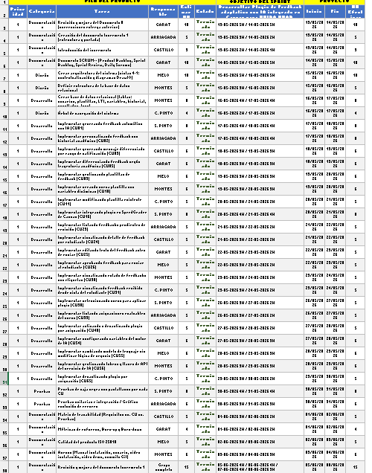
"Fuente: Elaborado por el estudiante de acuerdo con el proyecto”
Para mayor detalle ver el documento “Product_Backlog.xlsx”
La priorización de los ítems del Product Backlog para el primer incremento se realizó en función de tres criterios principales: el valor pedagógico para el docente que fue medido por la capacidad de generar feedback inmediato, el riesgo técnico asociado a la integración con Canvas LTI 1.3, y las dependencias entre casos de uso. De este modo, los CU de generación automática y gestión de plantillas se ubicaron en los niveles más altos de la pila, mientras que las funcionalidades de reportes avanzados y analíticas quedaron para sprints posteriores. Esta estrategia permitió entregar al cliente un núcleo operativo estable en el 31.3% del esfuerzo total planificado, facilitando la validación temprana de la arquitectura y la retroalimentación sobre el motor de IA.

4.1. Sprint Review del Product Backlog List.
Al término del sprint, el equipo llevó a cabo la Sprint Review con el cliente, en la que se presentó el incremento funcional correspondiente a los 21 casos de uso implementados. Durante la sesión se realizó una demostración de las funcionalidades desarrolladas y se verificó el cumplimiento de los criterios de aceptación definidos al inicio del sprint.
El cliente revisó el producto entregado y manifestó su conformidad con el trabajo realizado, sin solicitar cambios ni nuevas priorizaciones para el Product Backlog. En consecuencia, el Product Backlog se mantiene sin modificaciones respecto de la versión planificada inicialmente, y no se registran ajustes por retroalimentación en este incremento.

4.2. Sprint Backlog
Al término del sprint, el equipo llevó a cabo la Sprint Review con la presencia del cliente de UNIDA. En esta sesión se realizó una demostración de los 21 casos de uso comprometidos para el incremento, verificando en conjunto el cumplimiento del objetivo definido en el Sprint Planning: que el plugin fuera capaz de generar feedback automático personalizado dentro de SpeedGrader y de permitir la gestión completa de plantillas por rango de calificación. El cliente valoró positivamente la estabilidad de la integración LTI 1.3, la fluidez del panel de revisión de feedbacks y la fidelidad del mensaje generado por el motor de IA respecto de las plantillas configuradas. No se registraron observaciones ni solicitudes de modificación sobre las funcionalidades expuestas, por lo que el Product Backlog no sufrió alteraciones y se mantiene la priorización vigente para el siguiente incremento. En la siguiente figura se incluye una captura del Product Backlog actualizado que refleja el estado final de este primer sprint.
En la tabla 4.2 se explican las tareas asignadas a los integrantes del equipo, el tiempo estimado de desarrollo y el tiempo que tomó para finalizarlas. Las tareas de esta tabla son la base desde la que se realizan los trabajos de la tabla 4.3, más enfocada en la parte del sistema que se desarrolló durante este incremento, está igual posee los tiempos estimados y reales que se tomaron en cada tarea.

Tabla 4.2 - “Sprint Backlog”.
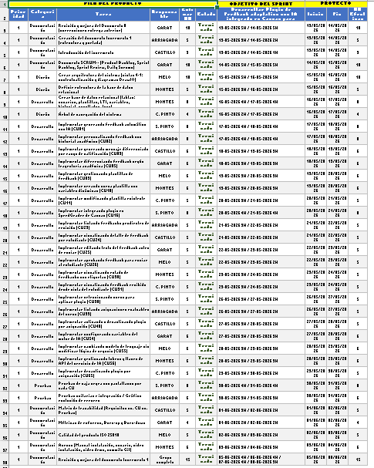
"Fuente: Elaborado por el estudiante de acuerdo con el proyecto”
Para mayor detalle ver el documento “Product_Backlog.xlsx”
El Sprint Backlog contiene 36 tareas distribuidas en cuatro categorías: documentación con 10 tareas, diseño con 4, desarrollo con 21 y pruebas con 2. El esfuerzo total estimado y ejecutado es de 224 horas hombre. La secuencia inicia con tareas de documentación y diseño, continúa con la implementación de los 21 casos de uso priorizados, y finaliza con las pruebas y la revisión del documento. Las dependencias explícitas incluyen la creación de la base de datos previa a los casos de uso que la consultan, y las pruebas posteriores a la finalización de todos los desarrollos.

5. VISTAS 4+1.
Para garantizar una comprensión integral de la arquitectura del Plugin de Feedback Adaptativo para UNIDA, se aplica el modelo de vistas 4+1, que organiza el diseño en cinco perspectivas complementarias: lógica, proceso, desarrollo, física y casos de uso. Esta aproximación permite abordar por separado la estructura estática del sistema, las interacciones dinámicas entre sus componentes, la organización del código fuente, el despliegue sobre infraestructura y los escenarios funcionales que justifican las decisiones arquitectónicas.
En el contexto del primer incremento que implementa 21 casos de uso priorizados las vistas documentadas reflejan la integración con Canvas LMS mediante el estándar LTI 1.3, la generación automática de feedback con inteligencia artificial, la gestión de plantillas por rango de calificación y el panel de revisión del profesor. Cada vista se acompaña de diagramas elaborados en drawio, alineados con la arquitectura de tres capas (presentación, lógica y datos) y con los requerimientos no funcionales de seguridad, escalabilidad y trazabilidad exigidos por UNIDA. A continuación se presentan las cinco vistas desarrolladas para este incremento.

5.1. Vista lógica, diagrama de clases y modelo de datos.
La vista lógica del Plugin de Feedback Adaptativo se representa mediante el diagrama de clases y el modelo de datos, los cuales describen la estructura estática de los componentes funcionales y sus relaciones.
En este primer incremento que implementa los casos de uso priorizados la arquitectura se organiza en tres capas bien diferenciadas: la capa de presentación con interfaces embebidas como SpeedGraderPanel y diversos paneles de configuración, la lógica de negocio conformada por controladores que gestionan la generación de feedback junto a la integración LTI 1.3 y la orquestación con el motor de inteligencia artificial, y finalmente la capa de datos basada en tablas relacionales en PostgreSQL para persistir plantillas, historiales generados, auditorías y configuraciones locales.
Esta separación en capas garantiza la escalabilidad, seguridad y trazabilidad exigidas por la institución, al tiempo que permite la futura intercambiabilidad del modelo de lenguaje sin afectar al resto del sistema central.
El diagrama de clases de la figura 5.1 materializa esta estructura, evidenciando que la capa de vista nunca accede directamente a la base de datos, sino que toda interacción transita estrictamente por los controladores. Entre las clases más relevantes para el incremento actual se encuentran SpeedGraderPanel actuando como el punto de entrada principal del profesor en la interfaz gráfica, FeedbackController como el orquestador backend de la generación automática de retroalimentación, AuthLTI13Handler como el middleware validador de la autenticación segura, y GeminiProvider como el servicio concreto de inteligencia artificial, lo que permite interactuar dinámicamente con el modelo de lenguaje sin modificar la lógica de negocio subyacente.

Figura 5.1:“Diagrama de clases”.

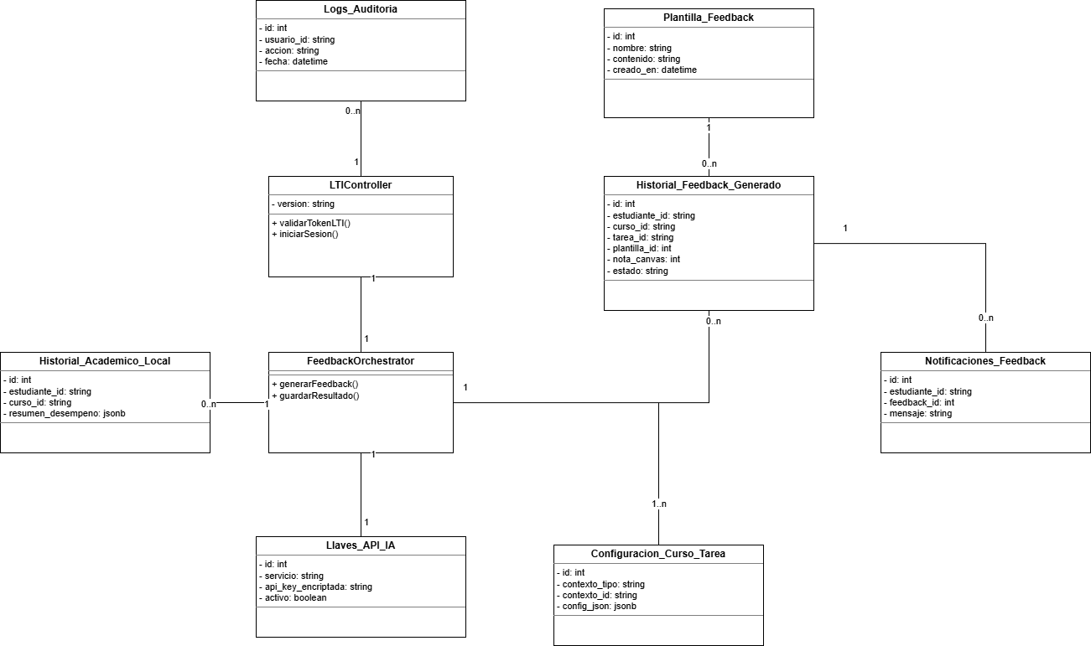
Fuente: Elaborado por el estudiante de acuerdo con el proyecto.
Para mayor detalle mirar archivo diagrama clases.drawio.
Al observar detalladamente el diagrama de clases, es evidente la presencia de múltiples componentes, servicios y controladores que no se encuentran listados dentro de las siete entidades del modelo de datos que se explican posteriormente.
Esta diferencia fundamental radica en que el diagrama de clases ilustra la totalidad de la arquitectura de software en tiempo de ejecución, abarcando la capa de presentación con las interfaces gráficas del usuario, la capa de lógica de negocio con los controladores de autenticación y servicios de inteligencia artificial, y la capa de repositorios.
Todos estos elementos son clases operativas encargadas de procesar la información en memoria, orquestar la comunicación con las APIs de Canvas y formular los requerimientos dinámicos para el motor generativo.
En estricto contraste, las siete entidades que se describen más adelante corresponden única y exclusivamente a la capa de persistencia física del sistema, es decir, las tablas relacionales de la base de datos PostgreSQL donde la información debe ser guardada de forma permanente.
Por esta razón y que parte de la información proviene de canvas LMS y no solo del plugin, es completamente natural e indispensable que el diagrama de clases contenga más elementos, ya que ambos modelos son complementarios: el diagrama de clases define el comportamiento y flujo operativo del plugin, mientras que el modelo de datos define su estructura de almacenamiento a largo plazo.
El modelo de datos, el cual representa la estructura lógica y racional que sustenta la persistencia del sistema, se centra de manera exclusiva en el registro, seguimiento y validación de los procesos de generación de feedback adaptativo, además de resguardar las configuraciones jerárquicas de los cursos y auditar las interacciones de los usuarios en la plataforma. A continuación se describen las siete entidades principales implementadas en el motor PostgreSQL y sus relaciones fundamentales para el funcionamiento del plugin.

5.1.1. Tabla Plantilla_Feedback
Almacena las plantillas de texto empleadas por el motor de IA como base para generar feedback personalizado. El campo contenido admite variables dinámicas como {{STUDENT_NAME}} o {{NOTA}}. Las eliminaciones son lógicas mediante el campo activo = FALSE, lo que preserva el historial de feedbacks ya generados.

Tabla 5.1: “Tabla Plantilla_Feedback”.
Campo | Tipo | Descripción
id | int | Identificador único de la plantilla.
nombre | str | Denominación descriptiva de la plantilla para identificarla en el panel.
contenido | str | Cuerpo de la plantilla con soporte para placeholders dinámicos como {{STUDENT_NAME}}.
creado_en | datetime | Momento de creación de la plantilla.
actualizado_en | datetime | Última vez que se modificó el contenido o nombre, actualizada automáticamente.
Fuente: Elaborado por el estudiante de acuerdo con el proyecto.
La tabla Plantilla_Feedback actúa como el núcleo de persistencia para la estandarización dinámica del motor de retroalimentación. A nivel de código, esta entidad justifica su existencia al separar la lógica de presentación del backend para lograr un desacoplamiento efectivo, almacenando en su atributo de contenido una estructura de tipo TEXT que soporta la inyección de metadatos mediante placeholders tales como {{STUDENT_NAME}} o {{ASSIGNMENT_NAME}}.
Estos marcadores son procesados y reemplazados en tiempo de ejecución por la capa de servicios, específicamente mediante componentes como TemplateManager y FeedbackService, antes de ensamblar el prompt final que se envía a la IA de Gemini. Este diseño relacional obedece al principio Abierto-Cerrado, ya que permite a los docentes interactuar con el módulo de la vista a través del archivo TemplateEditor.jsx para crear, personalizar y guardar nuevas pautas pedagógicas en la base de datos, todo esto sin necesidad de que el equipo de desarrollo deba modificar el código fuente del sistema para agregar nuevos comportamientos.

5.1.2. Tabla Historial_Feedback_Generado
Repositorio central de todos los feedbacks generados por el plugin. Registra el ciclo de vida completo de cada feedback, incluyendo la nota original de Canvas, la conversión a escala chilena 1.0–7.0, el estado del proceso y las valoraciones de calidad emitidas por el docente y el estudiante.

Tabla 5.2: “Tabla Historial_Feedback_Generado”.
Campo | Tipo | Descripción
id | int | Identificador único e inmutable del feedback.
estudiante_id | str | ID del estudiante en Canvas, obtenido del token LTI.
curso_id | str | Identificador del curso en Canvas.
tarea_id | str | Identificador de la asignación evaluada.
plantilla_id | int, FK | Plantilla base utilizada para generar el texto.
contenido_generado | str | Respuesta original producida por el motor de IA.
prompt_usado | str | Prompt exacto enviado al motor de IA para auditoría.
nota_canvas | int | Puntaje recibido en Canvas que va de escala 0–100.
nota_chile | float | Nota convertida a escala chilena que va de puntaje 1.0–7.0.
aprobado | bool | TRUE si nota_chile >= 4.0.
estado | str | Fase del ciclo de vida: 'generado', 'enviado' o 'error'.
calificacion_profesor | int | Valoración de calidad del feedback asignada por el docente.
calificacion_estudiante | int | Valoración de utilidad emitida por el estudiante.
fecha_generacion | datetime | Momento en que el motor de IA generó el texto.
Fuente: Elaborado por el estudiante de acuerdo con el proyecto.
La tabla Historial_Feedback_Generado representa el registro transaccional central del sistema, siendo responsable de almacenar los resultados definitivos del proceso de evaluación con inteligencia artificial. A nivel arquitectónico, esta entidad justifica su existencia al garantizar la trazabilidad y auditoría de cada retroalimentación orquestada por el servicio FeedbackService.
Funciona como un puente de datos bidireccional que enlaza el contexto educativo extraído de Canvas LMS, guardando identificadores clave como estudiante_id, curso_id y tarea_id, con el motor generativo de Gemini, preservando para fines analíticos tanto el prompt exacto utilizado como el contenido generado.
Adicionalmente, maneja la lógica de negocio a través de su atributo de estado para gestionar flujos asíncronos y almacena métricas de calidad como las calificaciones en estrellas otorgadas por profesores y estudiantes. Todo esto permite iterar y perfeccionar la precisión del modelo de IA basándose en datos empíricos locales, evitando sobrecargar innecesariamente las APIs externas de Canvas.

5.1.3. Tabla configuraciones_lti.
Vincula cada curso o asignación de Canvas con los ajustes específicos del plugin. El uso de JSONB para config_json permite almacenar configuraciones flexibles como IA activa, tono, variables seleccionadas y otras opciones, sin alterar el esquema de la tabla.

Tabla 5.3: “Tabla configuraciones_lti”.
Campo | Tipo | Descripción
id | int | Identificador único del registro de configuración.
contexto_tipo | str | Indica si la configuración aplica a un 'curso' o a una 'tarea' específica.
contexto_id | str | ID del curso o tarea en Canvas al que aplica esta configuración.
config_json | object | Configuración flexible: IA activa, tono, plantilla por defecto, variables, etc.
actualizado_en | datetime | Última modificación de la configuración.
Fuente: Elaborado por el estudiante de acuerdo con el proyecto.
La tabla configuraciones_lti está diseñada para proveer un sistema jerárquico y altamente adaptable de configuraciones, permitiendo vincular cada curso o asignación específica de Canvas con los ajustes propios del plugin. A nivel de arquitectura de software, su existencia se justifica por la necesidad de otorgar máxima flexibilidad al sistema LTI sin requerir migraciones constantes de esquema.
Esto se logra principalmente mediante el uso del tipo de dato JSONB en su columna config_json, lo cual permite almacenar un conjunto dinámico de parámetros como banderas de activación de la IA, ajustes de tono, variables seleccionadas y otras opciones. Este enfoque esquema-libre desacopla los componentes de la interfaz gráfica del modelo de persistencia rígido, facilitando que el sistema pueda extender sus funcionalidades y guardar nuevas preferencias pedagógicas de forma inmediata manteniendo la integridad referencial y estructural de la base de datos principal.

5.1.4. Tabla Llaves_API_IA
Persiste las credenciales de acceso a los servicios externos de IA. La columna api_key_encriptada nunca almacena el token en texto plano; el backend lo cifra con AES-256 antes de escribirlo y lo descifra al leerlo, de modo que PostgreSQL solo visualiza el valor cifrado. Esto da cumplimiento a los requerimientos RNF05 y RF57.

Tabla 5.4: “Tabla Llaves_API_IA”.
Campo | Tipo | Descripción
id | int | Identificador único del registro.
servicio | str | Nombre del servicio de IA: 'gemini', 'openai', 'anthropic', etc.
api_key_encriptada | str | Credencial de acceso al servicio, almacenada y cifrada con AES-256.
activo | bool | Indica si esta clave está activa y disponible para ser utilizada.
ultima_verificacion | datetime | Última vez que el sistema verificó la validez de la clave.
Fuente: Elaborado por el estudiante de acuerdo con el proyecto.
La tabla Llaves_API_IA tiene como propósito centralizar y gestionar de forma segura las credenciales de acceso necesarias para interactuar con los servicios externos de inteligencia artificial. A nivel arquitectónico, su existencia se justifica por la necesidad imperativa de aislar la seguridad de las claves, garantizando que atributos críticos como api_key_encriptada jamás sean almacenados en texto plano en la base de datos.
El sistema implementa una capa de seguridad en el backend donde los tokens son cifrados con algoritmos robustos como AES-256 antes de ser guardados y descifrados únicamente en memoria al momento de su uso, protegiendo así la infraestructura. Adicionalmente, atributos de control de estado permiten a los administradores activar, desactivar o rotar las credenciales en tiempo real frente a posibles incidentes, brindando resiliencia operativa y dando estricto cumplimiento a los requerimientos de seguridad no funcionales del proyecto.

5.1.5.Tabla Historial_Academico_Local
Almacena en caché local las calificaciones previas de cada estudiante en los cursos donde el plugin está activo. Esta caché evita consultas repetitivas a la API de Canvas en cada generación de feedback, contribuyendo al cumplimiento del tiempo de respuesta exigido por el requerimiento RNF01. Los datos se sincronizan desde el libro de calificaciones de Canvas antes de cada generación.

Tabla 5.5: “Tabla Historial_Academico_Local”.
Campo | Tipo | Descripción
id | int | Identificador único del registro.
estudiante_id | str | ID del estudiante en Canvas.
curso_id | str | ID del curso en Canvas del que provienen las calificaciones.
resumen_desempeno | object | Calificaciones previas, tendencias y promedios en formato estructurado.
ultimo_sync | datetime | Momento en que el plugin leyó y persistió los datos desde la API de Canvas.
Fuente: Elaborado por el estudiante de acuerdo con el proyecto.
La tabla Historial_Academico_Local cumple una función fundamental como mecanismo de caché persistente para optimizar el rendimiento de todo el plugin. A nivel de arquitectura de software, su existencia se justifica por la necesidad imperativa de mitigar los cuellos de botella de red y evitar bloqueos por cuotas al consultar masivamente la API externa de Canvas LMS.
Al centralizar y almacenar el rendimiento previo o la trayectoria de cada estudiante en una columna flexible de datos estructurados, el sistema puede inyectar rápidamente el contexto histórico de aprendizaje en los requerimientos que se envían a la inteligencia artificial sin incurrir en penalizaciones de latencia.
Este diseño enfocado netamente en la eficiencia operativa asegura que el proceso de generación de retroalimentación se ejecute de manera fluida, cumpliendo cabalmente con los requisitos no funcionales de tiempo de respuesta exigidos en el proyecto y reduciendo drásticamente la carga computacional sobre los servidores educativos.

5.1.6. Tabla Logs_Auditoria
Registro inmodificable de todas las acciones significativas que ocurren dentro del plugin. A diferencia del resto de tablas, no permite actualizaciones ni eliminaciones de registros una vez escritos. Cada controlador del backend escribe en esta tabla de forma automática, sin intervención del usuario, dando cumplimiento a los requerimientos RF53 y RF54.

Tabla 5.6: “Tabla Logs_Auditoria”.
Campo | Tipo | Descripción
id | int | Identificador único e inmutable del evento registrado.
usuario_id | str | ID referencial del usuario Canvas que realizó la acción.
accion | str | Descripción de la operación: 'Aprobó feedback', 'Creó plantilla', etc.
detalle | str | Información adicional sobre el evento para auditoría detallada.
fecha | datetime | Momento exacto en que ocurrió el evento.
Fuente: Elaborado por el estudiante de acuerdo con el proyecto.

La tabla Logs_Auditoria funciona como el componente de trazabilidad de seguridad indispensable para todo el entorno educativo. A nivel de arquitectura, su diseño técnico se justifica como un registro estructurado de solo escritura, donde los eventos insertados son inmutables por definición y no pueden ser alterados ni eliminados de manera posterior por ningún usuario del sistema.
Esta característica clave de inalterabilidad se asegura delegando la responsabilidad de escritura directamente a la capa de los repositorios y controladores del backend, los cuales registran de manera automática, silenciosa y estructurada todas las acciones críticas, modificaciones de configuración y accesos a recursos. Al centralizar la recolección de eventos de esta manera, se garantiza el cumplimiento estricto de los requerimientos de seguridad e integridad del proyecto, proporcionando un historial forense altamente confiable ante posibles incidentes, fallos de conectividad o auditorías operativas.

5.1.7. Tabla Notificaciones_Feedback
Registra cada notificación enviada al estudiante cuando un feedback es aprobado. Permite mantener el historial de envíos, diagnosticar fallos de entrega y auditar el canal utilizado en cada caso, dando cumplimiento a los requerimientos RF42 y RF44.

Tabla 5.7: “Tabla Notificaciones_Feedback”.
Campo | Tipo / Restricción | Descripción
id | int | Identificador único del registro de notificación.
estudiante_id | str | ID del estudiante destinatario en Canvas.
feedback_id | int, FK | Feedback al que corresponde esta notificación.
mensaje | str | Contenido del mensaje enviado al estudiante.
metodo | str | Canal de envío: 'email' o 'in-app'.
enviado_en | datetime | Momento en que se despachó la notificación.
Fuente: Elaborado por el estudiante de acuerdo con el proyecto.
La tabla Notificaciones_Feedback está concebida para gestionar el ciclo de comunicación saliente del sistema de forma estructurada y altamente confiable. A nivel de arquitectura de software, su existencia se justifica como una entidad dedicada a desacoplar el pesado proceso de evaluación y generación de retroalimentación de la acción final de envío al estudiante.
Funciona vinculando el identificador del registro de feedback original con el estudiante destinatario, persistiendo datos vitales como el método de envío utilizado y la marca de tiempo exacta de la emisión del mensaje.
Este diseño técnico no solo permite construir sistemas asíncronos de reintentos en caso de eventuales fallos de red sin interrumpir el flujo de trabajo del docente en la interfaz, sino que además provee la infraestructura de persistencia necesaria para diagnosticar problemas de entrega, mantener un registro auditable de las comunicaciones y dar cabal cumplimiento a los requisitos funcionales del proyecto relacionados con el ciclo final de notificación.

5.1.8. MERE
A partir del modelo relacional definido en las tablas anteriores, se construye el diagrama de Modelo Entidad-Relación Extendido que se muestra en la Figura 5.2. Este diagrama sintetiza las entidades principales del sistema usuarios, plantillas_feedback, resultados_feedback, configuracion_curso, historial_academico, entre otras y las relaciones que las vinculan, incluyendo cardinalidades y dependencias referenciales. El MERE constituye una vista abstracta y visual de la estructura lógica de la base de datos, facilitando la comunicación entre los roles técnicos y los stakeholders de UNIDA sobre cómo se persisten los datos críticos del plugin: desde la generación de feedback con IA hasta la auditoría de cada acción docente.

Figura 5.2: “MERE”.
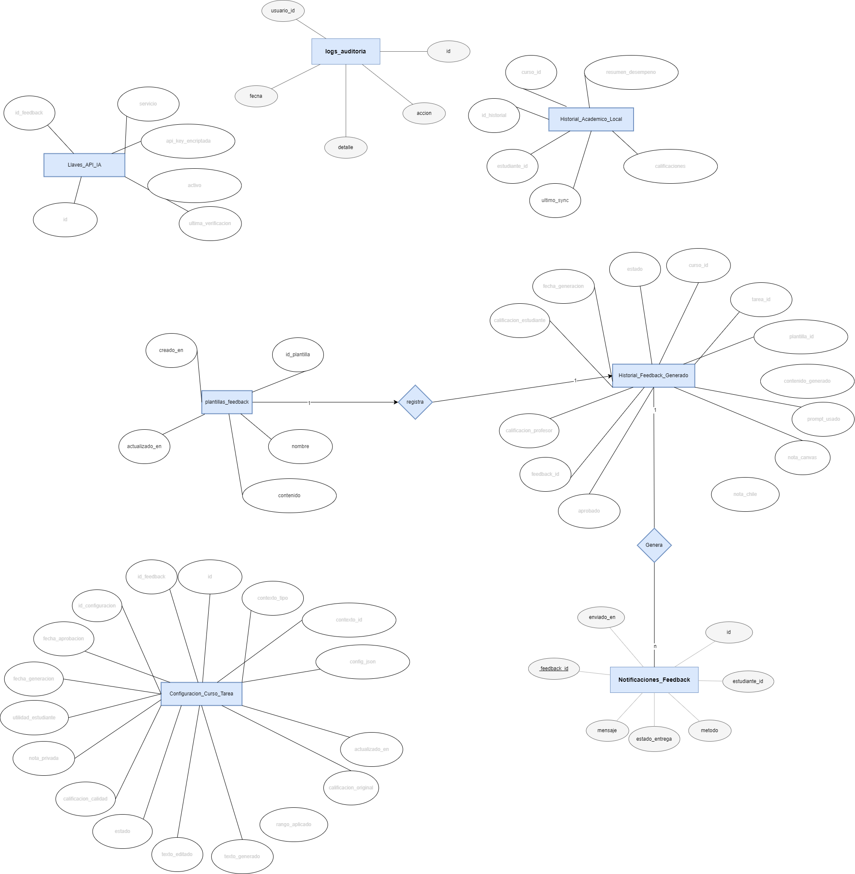
Fuente: Elaborado por el estudiante de acuerdo con el proyecto.
Para mayor detalle mirar archivo Informe Diseño BD.docx.

El MERE refleja fielmente las necesidades del primer incremento, donde la integridad referencial es fundamental para garantizar que cada feedback generado esté asociado a una plantilla válida y a un estudiante registrado. Las cardinalidades definidas por ejemplo, un profesor puede configurar muchos cursos, pero cada configuración pertenece a un solo profesor aseguran la consistencia de los datos ante operaciones concurrentes. Para una implementación concreta, remítase al script de migración y a los índices optimizados detallados en el “Informe Diseño BD.docx”, los cuales materializan este MERE en PostgreSQL.

5.1.9. MR
Como paso previo a la verificación de las formas normales, se presenta el Modelo Relacional inicial del sistema, que sintetiza las entidades y atributos mínimos identificados en el dominio del plugin de feedback. Este modelo, aún sin normalizar, refleja las principales entidades involucradas en la generación de retroalimentación, los actores y los contextos académicos. A continuación se listan las tablas con sus respectivas columnas, siguiendo la notación compacta utilizada en el análisis preliminar del proyecto.
Plantillas_feedback(Id_plantilla, Nombre, contenido, creado_en, actualizado_en)
Llaves_API_IA(llaves_id, servicio, api_key_encriptada, activo, ultima_verificacion)
Historial_Academico_Local(id, estudiante_id, curso_id, resumen_desempeno, ultimo_sync)
Configuracion_curso_Tarea(Id_configuracion, Canvas_course_id, Canvas_assignment_id, Plantilla_id, Feedback_activo, Variable_id, Variable_activa, Ponderacion, Profesor_id, Fecha_modificacion)
Notificaciones_Feedback(Id_notificacion, feedback_id, mensaje, metodo, enviado_en)
Historial_Feedback_Generado(feedback_id, estudiante_id, tarea_id, plantilla_id, contenido_generado,prompt_usado, nota_canvas, nota_chile, aprobado, estado, caligicacion_profesor, calificacion_estudiante, fecha_generacion)
Logs_auditoria(Id_log, Usuario_id, Accion, detalle, fecha)

Este esquema relacional inicial constituye la base sobre la cual se aplicarán las reglas de normalización en la sección siguiente. Si bien contiene redundancias y dependencias funcionales que serán resueltas, permite identificar claramente las relaciones clave para el primer incremento: la asociación entre Feedback y Estudiante, la pertenencia de Curso a Carrera, y la conexión entre Profesor y Curso. Tras el proceso de normalización, se obtendrá el MR final, que corresponde al esquema implementado en PostgreSQL con las tablas usuarios, plantillas_feedback, resultados_feedback.

5.1.10. FN
Para garantizar la calidad estructural de la base de datos del plugin, se somete el modelo relacional definido en la sección anterior a un proceso de normalización que verifica el cumplimiento de la Primera, Segunda y Tercera Forma Normal. Este análisis, documentado a continuación, asegura que las tablas implementadas en PostgreSQL específicamente aquellas utilizadas por los 21 casos de uso del primer incremento, como Historial_Feedback_Generado, Configuracion_Curso_Tarea y Logs_Auditoria estén libres de redundancias, dependencias parciales y transitivas, cumpliendo así con los principios de integridad de datos exigidos por UNIDA y con el requerimiento no funcional RNF19. A continuación se evalúa cada forma normal secuencialmente.

5.1.10.1. 1FN
Todas las tablas tienen un id, de tipo SERIAL. La mayoría de sus atributos contienen valores atómicos e indivisibles, a excepciones de config_json en Configuracion_Curso_Tarea y resumen_desempeno en Historial_Academico_Local, ambos de tipo JSONB.

Plantillas_feedback(Id_plantilla, Nombre, contenido, creado_en, actualizado_en)
Llaves_API_IA(llaves_id, servicio, api_key_encriptada, activo, ultima_verificacion )
Historial_Academico_Local(id, estudiante_id, curso_id, resumen_desempeno, ultimo_sync)
Configuracion_curso_Tarea(Id, contexto_tipo, contexti_id, config_json, actualizado_en)
Notificaciones_Feedback(Id_notificacion, feedback_id, mensaje, metodo, enviado_en)
Historial_Feedback_Generado(feedback_id, estudiante_id, tarea_id, id_plantilla, contenido_generado, prompt_usado, nota_canvas, nota_chile, aprobado, estado, caligicacion_profesor, calificacion_estudiante, fecha_generacion)
Logs_auditoria(Id_log, Usuario_id, Accion, detalle, fecha)

5.1.10.2. 2FN
No existen dependencias parciales en el modelo relacional del plugin, porque todas las tablas utilizan claves primarias (id), lo que hace imposible que un atributo dependa solo de una parte de una clave compuesta.
Plantillas_feedback(Id_plantilla, Nombre, contenido, creado_en, actualizado_en)
Llaves_API_IA(llaves_id, servicio, api_key_encriptada, activo, ultima_verificacion )
Historial_Academico_Local(id, estudiante_id, curso_id, resumen_desempeno, ultimo_sync)
Configuracion_curso_Tarea(Id, contexto_tipo, contexti_id, config_json, actualizado_en)
Notificaciones_Feedback(Id_notificacion, feedback_id, mensaje, metodo, enviado_en)
Historial_Feedback_Generado(feedback_id, estudiante_id, tarea_id, id_plantilla, contenido_generado, prompt_usado, nota_canvas, nota_chile, aprobado, estado, caligicacion_profesor, calificacion_estudiante, fecha_generacion)
Logs_auditoria(Id_log, Usuario_id, Accion, detalle, fecha)
Tras revisar la estructura de todas las tablas, se verifica que cada una posee una clave primaria simple y no compuesta. No existen dependencias parciales en el modelo relacional del plugin. En consecuencia, se concluye que el esquema se encuentra en Segunda Forma Normal.

5.1.10.3. 3FN
Plantillas_feedback(Id_plantilla, Nombre, contenido, creado_en, actualizado_en)
Llaves_API_IA(llaves_id, servicio, api_key_encriptada, activo, ultima_verificacion )
Historial_Academico_Local(id, estudiante_id, curso_id, resumen_desempeno, ultimo_sync)
Configuracion_curso_Tarea(Id, contexto_tipo, contexti_id, config_json, actualizado_en)
Notificaciones_Feedback(Id_notificacion, feedback_id, mensaje, metodo, enviado_en)
Historial_Feedback_Generado(feedback_id, estudiante_id, tarea_id, id_plantilla, contenido_generado,prompt_usado, nota_canvas, nota_chile, aprobado, estado, caligicacion_profesor, calificacion_estudiante, fecha_generacion)
Logs_auditoria(Id_log, Usuario_id, Accion, detalle, fecha)
Durante una versión preliminar del modelo se había identificado una dependencia transitiva en la tabla de auditoría:
Logs_Auditoria(id_log, usuario_id, rol, accion, ip_origen, endpoint, resultado, fecha)
En dicha versión, el atributo rol dependía del usuario_id y no directamente de id_log, por lo que la tabla no se encontraba en 3FN.
Logs_Auditoria (id_log, usuario_id, accion, ip_origen, endpoint, resultado, fecha)
La tabla Logs_Auditoria, ya normalizada, elimina el campo rol, endpoint, e ip_origen. El resto de las tablas mantienen dependencias directas de sus respectivas claves primarias.
En conclusión no existen dependencias transitivas, en consecuencia el modelo se encuentra en 3FN.

5.1.11. MR FINAL
Una vez completado el proceso de normalización que llevó el modelo a la Tercera Forma Normal, se presenta el Modelo Relacional Final que será implementado físicamente en PostgreSQL. Este esquema consolida las tablas definitivas del plugin de feedback, incorporando todas las claves primarias, foráneas y restricciones de integridad referencial necesarias para soportar los 21 casos de uso del primer incremento. A continuación se listan las relaciones con sus respectivos atributos, indicando de forma explícita las claves primarias y foráneas que materializan las asociaciones entre entidades por ejemplo, la dependencia de Historial_Feedback_Generado hacia plantillas_feedback, y la de Notificaciones_Feedback hacia Historial_Feedback_Generado.
El modelo de MR se utiliza para la representación de la estructura lógica de los datos, a continuación se indican las claves primarias y foráneas.
Plantillas_feedback(Id_plantilla, Nombre, contenido, creado_en, actualizado_en)
Llaves_API_IA(llaves_id, servicio, api_key_encriptada, activo, ultima_verificacion )
Historial_Academico_Local(id, estudiante_id, curso_id, resumen_desempeno, ultimo_sync)
Configuracion_curso_Tarea(Id, contexto_tipo, contexti_id, config_json, actualizado_en)
Notificaciones_Feedback(Id_notificacion, feedback_id, mensaje, metodo, enviado_en)
Historial_Feedback_Generado(feedback_id, estudiante_id, tarea_id, id_plantilla, contenido_generado,prompt_usado, nota_canvas, nota_chile, aprobado, estado, caligicacion_profesor, calificacion_estudiante, fecha_generacion)
Logs_auditoria(Id_log, Usuario_id, Accion, detalle, fecha)
El esquema base sobre el cual se construyó la base de datos del plugin: unicidad de registros mediante claves primarias, integridad referencial a través de claves foráneas, y eliminación de redundancias gracias a la normalización 3FN. Las tablas plantillas_feedback, Historial_Feedback_Generado, configuracion_curso_tarea, logs_auditoria y el resto de relaciones han sido implementadas fielmente en PostgreSQL, con índices optimizados RNF19 y cifrado AES-256 sobre columnas sensibles (lti_tool_private_key, token_api) como exige RNF05.
5.1.12. Modelo de datos.
La Figura 5.2 presenta el diagrama completo del Modelo de Datos del Plugin de Feedback Adaptativo. Este diagrama elaborado en drawio ilustra de manera gráfica las siete tablas principales que persisten la información crítica del sistema, así como las relaciones de clave foránea que vinculan estas entidades.
El modelo de datos reflejado constituye el esquema implementado en la base de datos PostgreSQL del plugin, el cual ha sido validado mediante las pruebas de los casos de uso del primer incremento.
Se pueden observar las conexiones principales donde Historial_Feedback_Generado actúa como el núcleo del sistema vinculando plantillas con el contexto educativo, Logs_Auditoria registra cada acción inmutablemente, y Configuracion_Curso_Tarea centraliza los ajustes paramétricos. A continuación se muestra el diagrama correspondiente.

Figura 5.3 “Modelo de datos”.

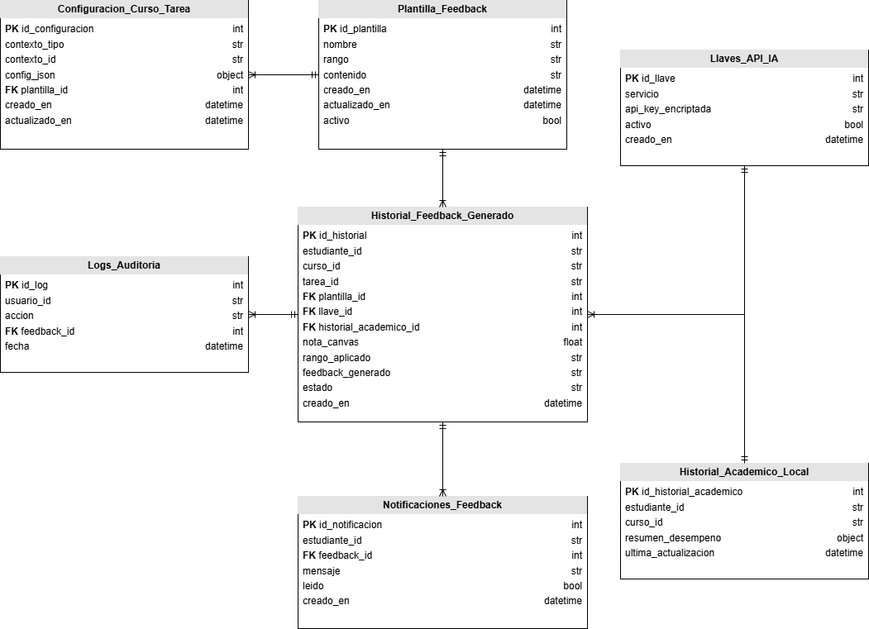
Fuente: Elaborado por el estudiante de acuerdo con el proyecto.
Para mayor detalle mirar archivo “Modelo de datos.drawio”.

Al observar el modelo de datos, es posible notar la existencia de identificadores como estudiante_id, curso_id y tarea_id que actúan como llaves foráneas pero no apuntan a ninguna tabla maestra dentro de este mismo diagrama.
Esta decisión arquitectónica se debe a que el plugin funciona como una herramienta LTI integrada, por lo que estas llaves foráneas provienen y referencian directamente a las tablas externas del sistema central Canvas LMS.
En lugar de duplicar la base de datos de usuarios y cursos localmente, el sistema captura estos identificadores únicos provistos por Canvas durante el lanzamiento seguro de la herramienta o mediante la comunicación directa con su API Rest. Este enfoque garantiza mantener una fuente única de verdad en la plataforma educativa principal, optimizando el almacenamiento local y asegurando que las retroalimentaciones y configuraciones queden vinculadas inequívocamente al contexto original del estudiante y la tarea en Canvas

5.2. Vista Proceso, diagrama de secuencia.
Se elaboraron diagramas de secuencia que describen las interacciones entre los actores y los componentes del sistema durante la ejecución de los distintos casos de uso definidos para el Plugin de Feedback Adaptativo. Estos diagramas permiten visualizar el flujo de mensajes y operaciones que se desarrollan dentro de la plataforma. En la notación utilizada, el prefijo V_ identifica las vistas del sistema, mientras que C_ designa los controladores lógicos encargados de la comunicación con la base de datos; las entidades sin prefijo representan directamente las tablas del modelo de datos.
Las Figuras 5.4 a 5.24 presentan los diagramas de secuencia correspondientes a cada caso de uso implementado en este incremento.
En la figura 5.4, el caso de uso CU01 permite que el sistema genere retroalimentación automática mediante IA a partir de la calificación ingresada en SpeedGrader, seleccionando la plantilla según el rango de nota y enviando el prompt al motor de lenguaje.

Figura 5.4: “Diagrama de secuencia caso de uso N°01”
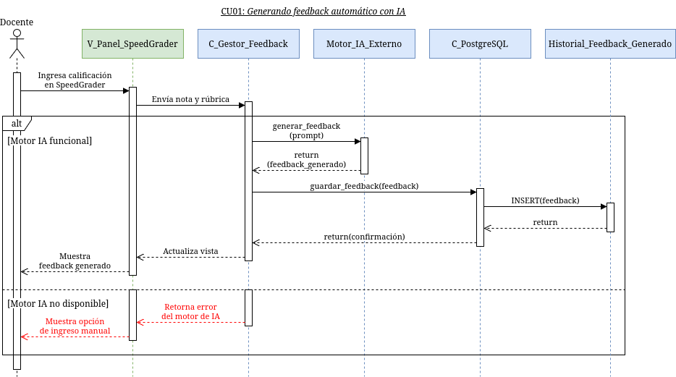
Fuente: Elaborado por el estudiante de acuerdo con el proyecto.
El diagrama muestra cómo el docente inicia la acción desde V_Panel_SpeedGrader, el controlador C_Gestor_Feedback envía los datos para generar el feedback al motor de IA externo y, tras recibir el texto generado, lo envía a C_PostgreSQL para guardarlo en la base de datos y lo presenta en la vista para su revisión.
En la figura 5.5, el caso de uso CU02 permite al sistema enriquecer el feedback generado incorporando el historial académico del estudiante, obtenido desde Canvas, para que el mensaje de la IA refleje su trayectoria real.

Figura 5.5: “Diagrama de secuencia caso de uso N°02”
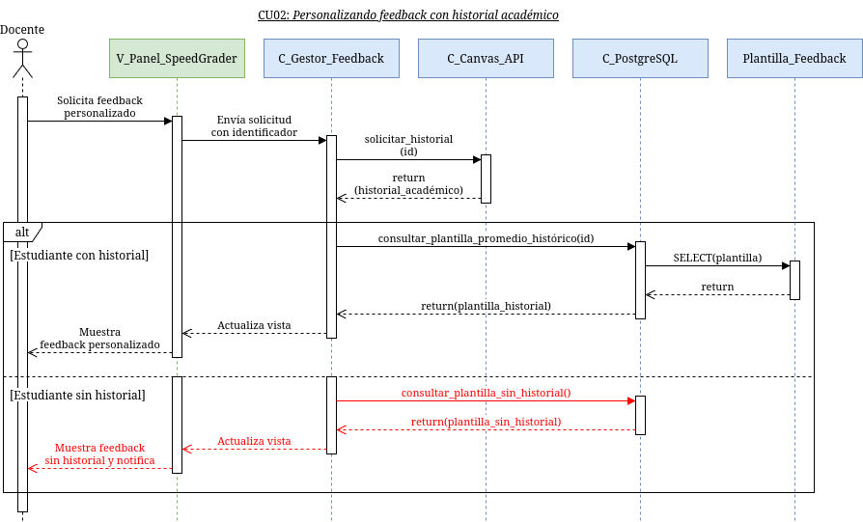
Fuente: Elaborado por el estudiante de acuerdo con el proyecto.
El diagrama de secuencia muestra cómo V_Panel_SpeedGrader solicita la personalización al controlador C_Gestor_Feedback, este consulta el historial al servicio externo de Canvas a través de C_Canvas_API y luego los integra en la plantilla de feedback antes de mostrar el feedback final al docente.
En la figura 5.6, el caso de uso CU03 permite que el sistema seleccione automáticamente el tono del mensaje según el rango de calificación del estudiante, antes de enviarlo al motor de IA.

Figura 5.6: “Diagrama de secuencia caso de uso N°03”
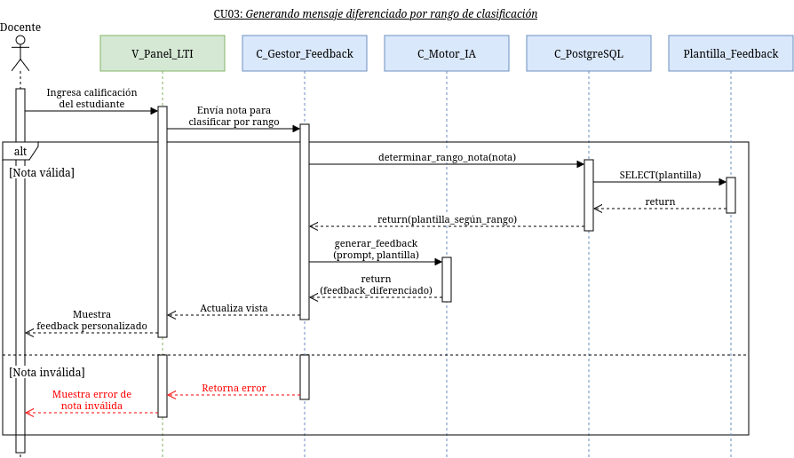
Fuente: Elaborado por el estudiante de acuerdo con el proyecto.
El diagrama ilustra cómo V_Panel_LTI envía la calificación al controlador C_Gestor_Feedback, este evalúa el rango, consulta la plantilla correspondiente en la base de datos a través de C_PostgreSQL y, tras generar el texto usando el motor de IA, presenta el feedback diferenciado en la vista del docente.
En la figura 5.7, el caso de uso CU05 permite que el sistema compare la calificación actual del estudiante con su historial previo, generando un mensaje que refleja si hubo mejora, estabilidad o retroceso en su trayectoria académica.

Figura 5.7: “Diagrama de secuencia caso de uso N°05”
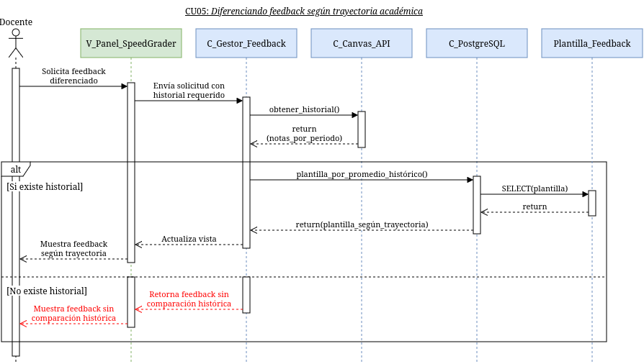
Fuente: Elaborado por el estudiante de acuerdo con el proyecto.
El diagrama muestra cómo V_Panel_LTI solicita la comparación al controlador C_Gestor_Feedback, este recupera el historial desde el servicio externo de Canvas a través de C_Canvas_API y, tras el análisis, el feedback diferenciado se presenta al docente y se registra en la base de datos.
En la figura 5.8, el caso de uso CU09 permite al profesor gestionar las plantillas de feedback desde el panel LTI, incluyendo la creación, edición, duplicación y eliminación de plantillas almacenadas en la base de datos local del plugin.

Figura 5.8: “Diagrama de secuencia caso de uso N°09”
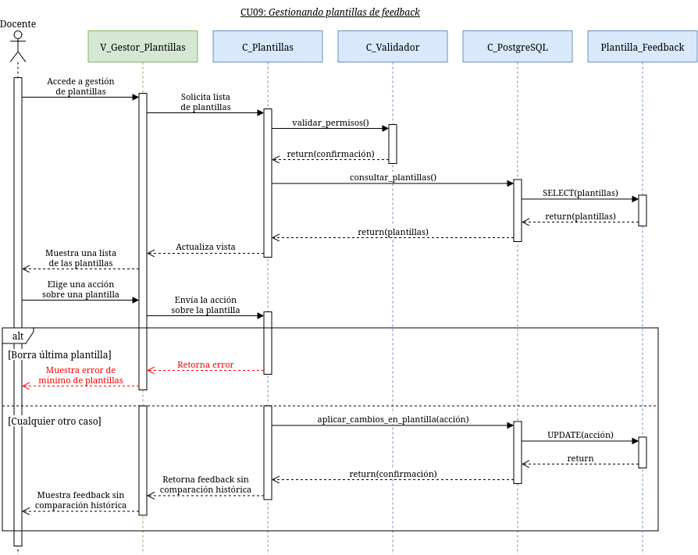
Fuente: Elaborado por el estudiante de acuerdo con el proyecto.
El diagrama de secuencia muestra cómo el profesor inicia la acción desde V_Gestor_Plantillas, el controlador valida las credenciales del usuario, procesa la solicitud (consultando o actualizando la base de datos si es necesario) y retorna el resultado actualizado a la vista.
En la figura 5.9, el caso de uso CU10 permite al profesor crear nuevas plantillas de feedback utilizando un editor con variables dinámicas como {{nombre_estudiante}}, {{calificacion}} y {{promedio_curso}}, que el sistema valida antes de almacenar en la base de datos.

Figura 5.9: “Diagrama de secuencia caso de uso N°10”
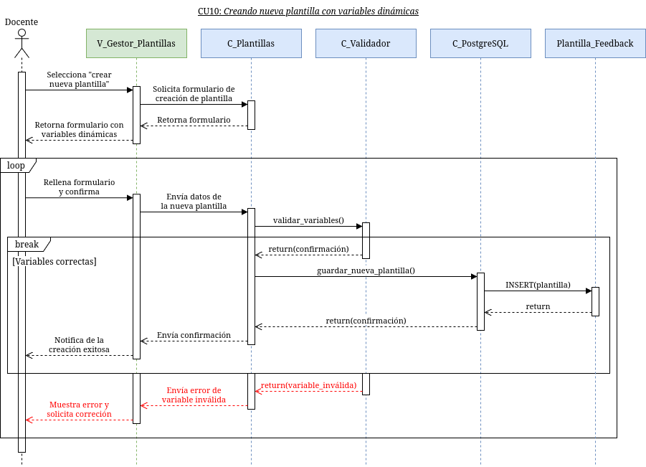
Fuente: Elaborado por el estudiante de acuerdo con el proyecto.
El diagrama muestra cómo el profesor selecciona la opción para crear una nueva plantilla, el controlador C_Plantillas le entrega un formulario para crear la nueva plantilla, el profesor ingresa los datos y confirma, el sistema valida que los datos sean correctos, y solo actualiza la base de datos en caso de no encontrar errores. En caso contrario le muestra un mensaje de error al profesor y le solicita corregir los errores.
En la figura 5.10, el caso de uso CU11 permite al profesor modificar una plantilla de feedback existente, actualizando su contenido y registrando la fecha y el usuario responsable del cambio en la base de datos.

Figura 5.10: “Diagrama de secuencia caso de uso N°11”
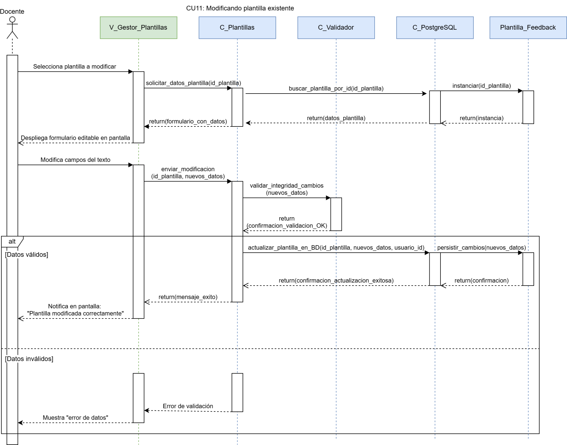
Fuente: Elaborado por el estudiante de acuerdo con el proyecto.
El diagrama muestra cómo el profesor selecciona la plantilla desde V_Panel_LTI, el controlador recupera los datos actuales, aplica los cambios y, tras confirmar la transacción en la base de datos, retorna el registro actualizado a la vista.
En la figura 5.11, el caso de uso CU16 permite que el plugin se integre como panel lateral en SpeedGrader de Canvas mediante el estándar LTI 1.3, aplicando los estilos visuales de la instancia institucional.

Figura 5.11: “Diagrama de secuencia caso de uso N°16”
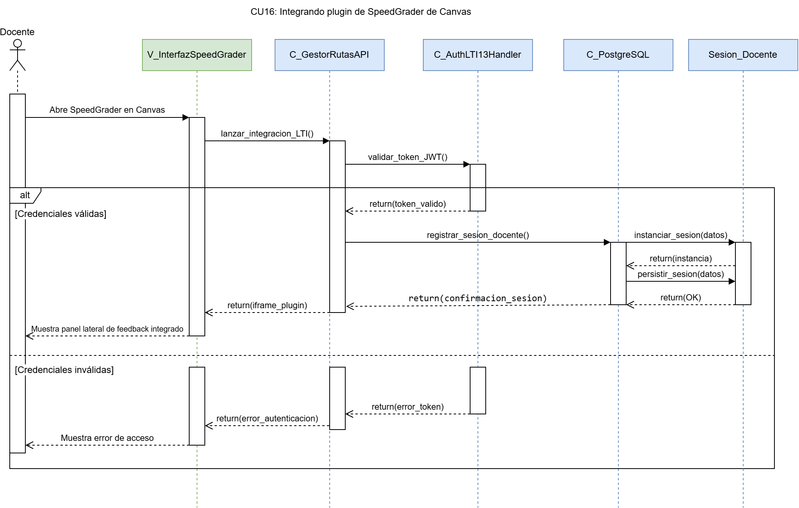
Fuente: Elaborado por el estudiante de acuerdo con el proyecto.
El diagrama muestra cómo el profesor accede a SpeedGrader, el controlador verifica la autenticación LTI con el servicio externo de Canvas y, tras confirmar en la base de datos, el panel lateral del plugin se carga en la vista.
En la figura 5.12, el caso de uso CU23 permite al profesor visualizar, desde el panel LTI, la lista de feedbacks pendientes de revisión, con opciones de filtrado por curso y asignación para priorizar su atención.

Figura 5.12: “Diagrama de secuencia caso de uso N°23”
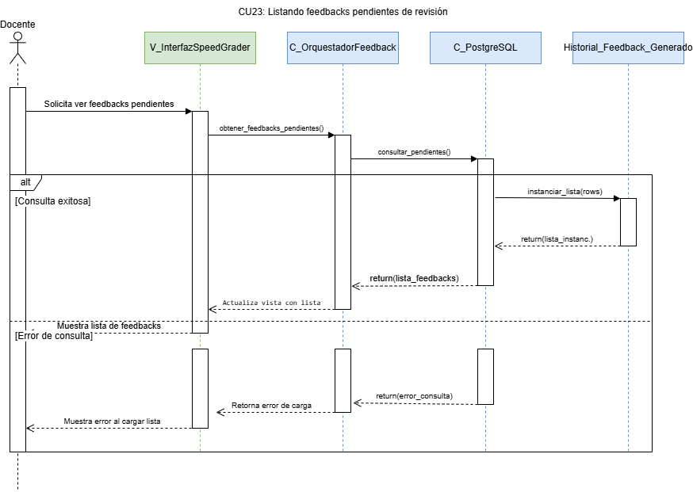
Fuente: Elaborado por el estudiante de acuerdo con el proyecto.
El diagrama muestra cómo el profesor inicia la acción desde V_Panel_LTI, el controlador consulta los feedbacks pendientes en la base de datos y, tras procesar los filtros aplicados, retorna la lista actualizada para su visualización.
En la figura 5.13, el caso de uso CU24 permite al profesor visualizar el detalle completo del feedback generado para un estudiante específico, incluyendo nombre, calificación, historial académico y el texto de retroalimentación.

Figura 5.13: “Diagrama de secuencia caso de uso N°24”
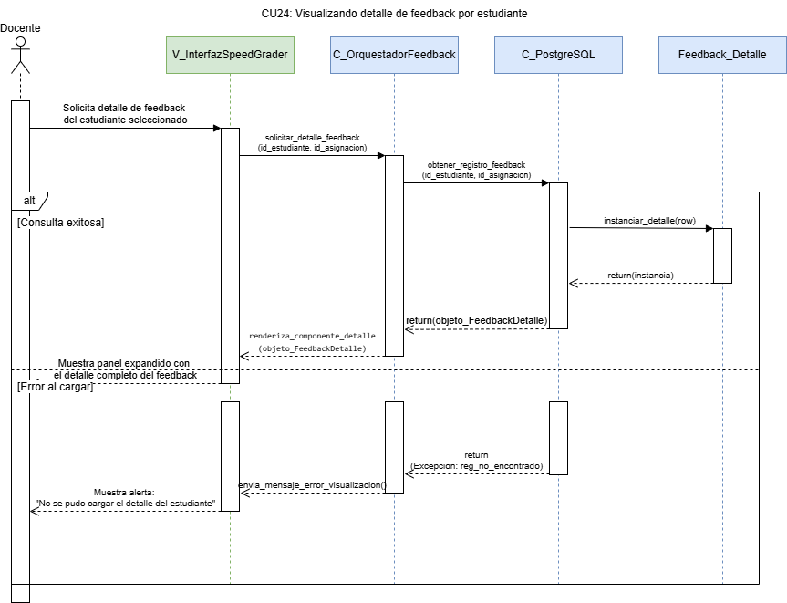
Fuente: Elaborado por el estudiante de acuerdo con el proyecto.
El diagrama muestra cómo el profesor selecciona un feedback desde la lista en V_Panel_LTI, el controlador consulta los datos asociados en la base de datos y, tras procesar la información, la vista detallada se despliega en pantalla.
En la figura 5.14, el caso de uso CU25 permite al profesor editar el texto del feedback generado por IA mediante un editor enriquecido, aplicando formato básico como negrita, cursiva o listas, antes de su aprobación definitiva.

Figura 5.14: “Diagrama de secuencia caso de uso N°25”
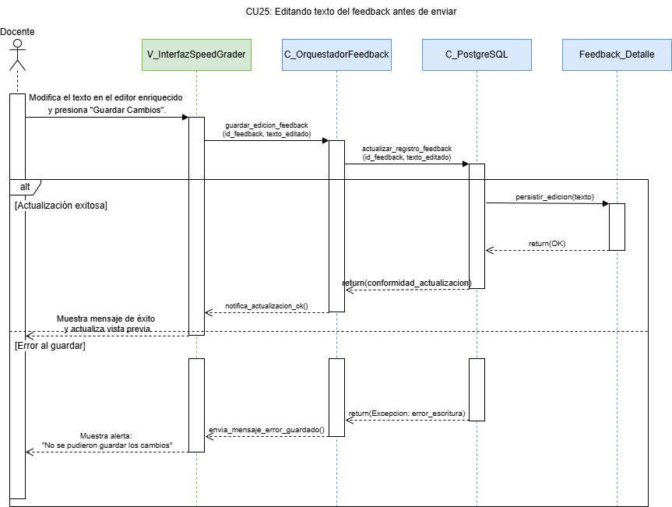
Fuente: Elaborado por el estudiante de acuerdo con el proyecto.
El diagrama muestra cómo el profesor inicia la edición desde V_Panel_LTI, el controlador recupera el texto actual desde la base de datos, aplica los cambios validando que no esté vacío, y confirma la actualización antes de reflejarla en la vista.
En la figura 5.15, el caso de uso CU26 permite al profesor aprobar el feedback recibido, insertándose automáticamente como comentario de rúbrica en Canvas y registrando la acción con fecha, hora e identificador del docente.

Figura 5.15: “Diagrama de secuencia caso de uso N°26”
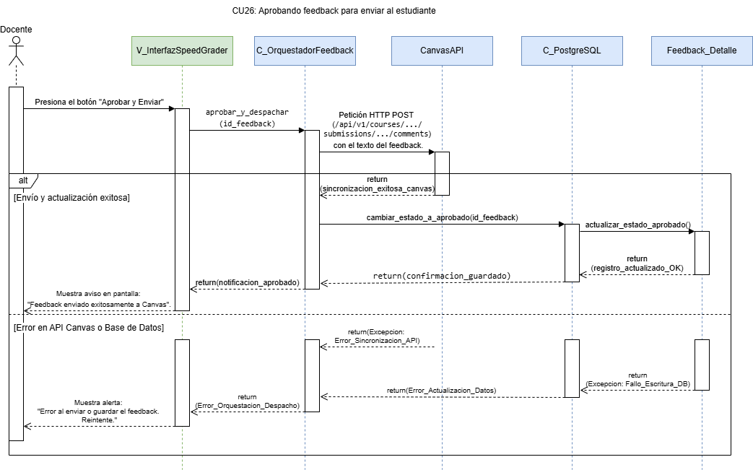
Fuente: Elaborado por el estudiante de acuerdo con el proyecto.
El diagrama muestra cómo el profesor confirma la aprobación desde V_Panel_LTI, el controlador envía el feedback al servicio externo de Canvas, actualiza el estado en la base de datos y retorna la confirmación a la vista.
En la figura 5.16, el caso de uso CU30 permite al profesor visualizar el estado de cada feedback en el panel de revisión mediante etiquetas codificadas por colores: Pendiente, Aprobado, Editado y Rechazado.

Figura 5.16: “Diagrama de secuencia caso de uso N°30”
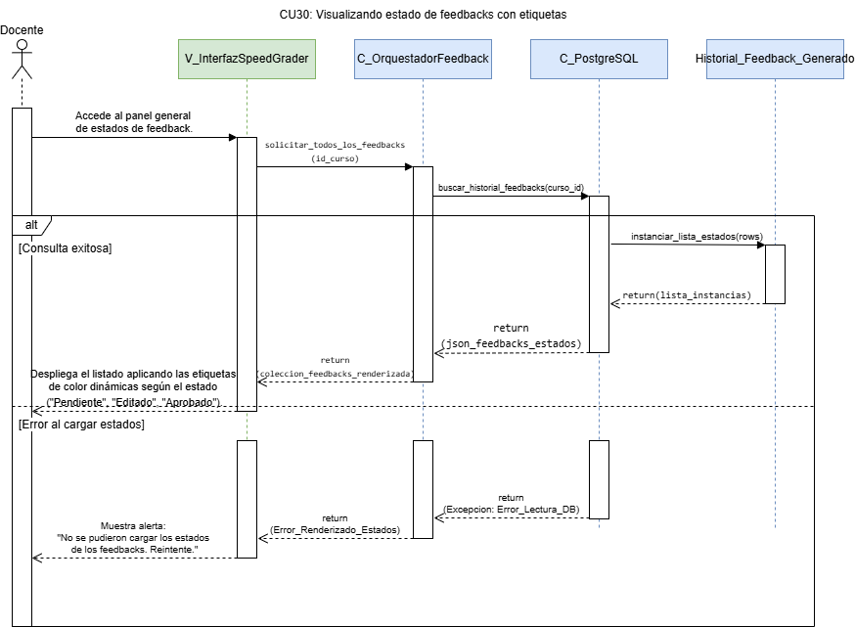
Fuente: Elaborado por el estudiante de acuerdo con el proyecto.
El diagrama muestra cómo el profesor accede al panel LTI, el controlador consulta los estados de los feedbacks en la base de datos y, tras procesar la información, la vista presenta cada registro con su etiqueta cromática correspondiente.
En la figura 5.17, el caso de uso CU31 permite al estudiante visualizar el feedback aprobado por el profesor directamente desde su vista de calificaciones en Canvas, accesible como comentario en la rúbrica de la entrega.

Figura 5.17: “Diagrama de secuencia caso de uso N°31”
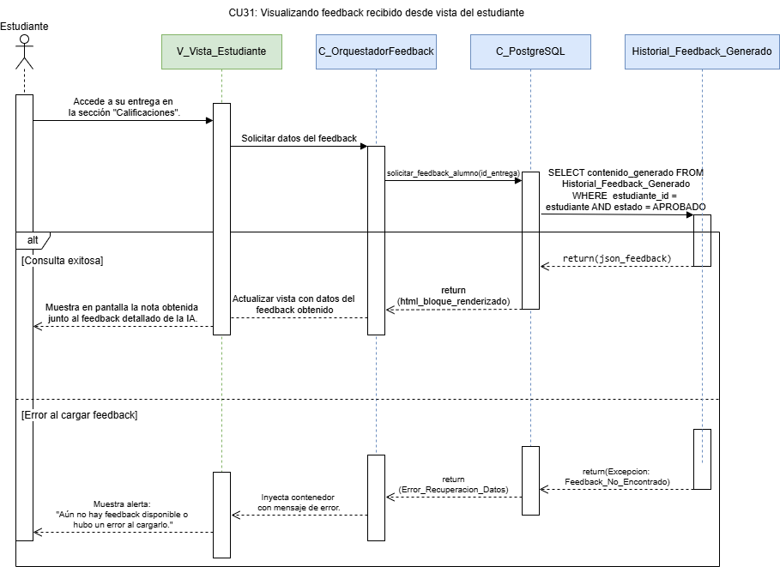
Fuente: Elaborado por el estudiante de acuerdo con el proyecto.
El diagrama muestra cómo el estudiante accede desde V_Vista_Estudiante, el controlador consulta el feedback aprobado en la base de datos y, tras verificar su existencia, lo despliega en el panel lateral para su lectura.
En la figura 5.18, el caso de uso CU38 permite al profesor seleccionar el curso donde se aplicará el plugin, mostrando la lista de cursos activos obtenida mediante la API REST de Canvas.

Figura 5.18: “Diagrama de secuencia caso de uso N°38”

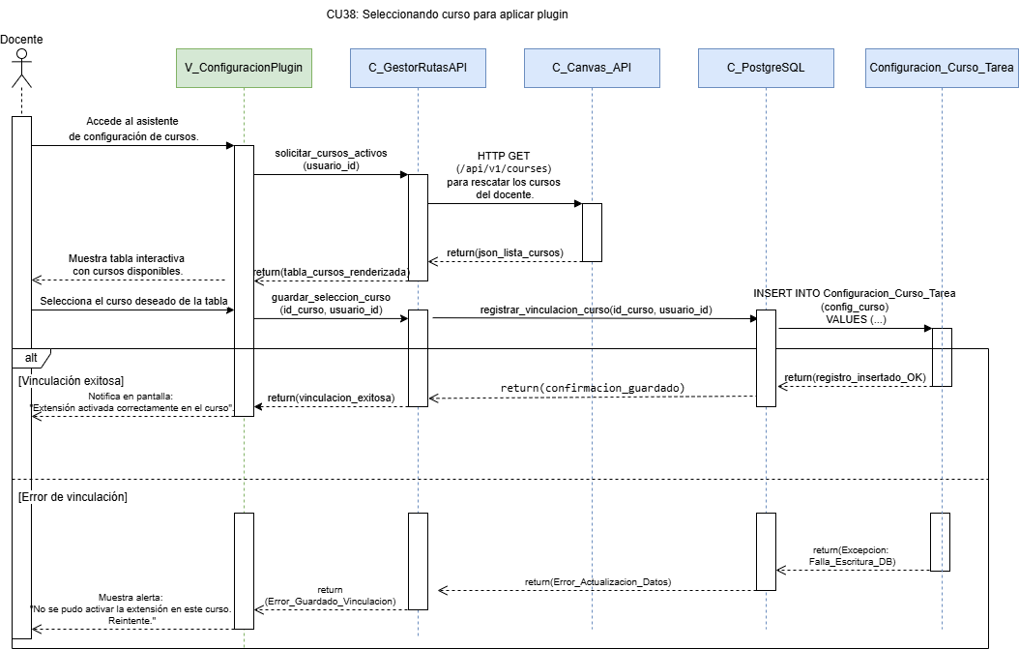
Fuente: Elaborado por el estudiante de acuerdo con el proyecto.
El diagrama muestra cómo el profesor inicia la acción desde V_ConfiguracionPlugin, el controlador consulta los cursos activos al servicio externo de Canvas y, tras guardar la selección en la base de datos, retorna la lista a la vista.
En la figura 5.19, el caso de uso CU39 permite al profesor listar las asignaciones evaluables del curso seleccionado, mostrando solo aquellas que tienen rúbrica asociada, junto con su fecha límite y estado de entrega.

Figura 5.19: “Diagrama de secuencia caso de uso N°39”
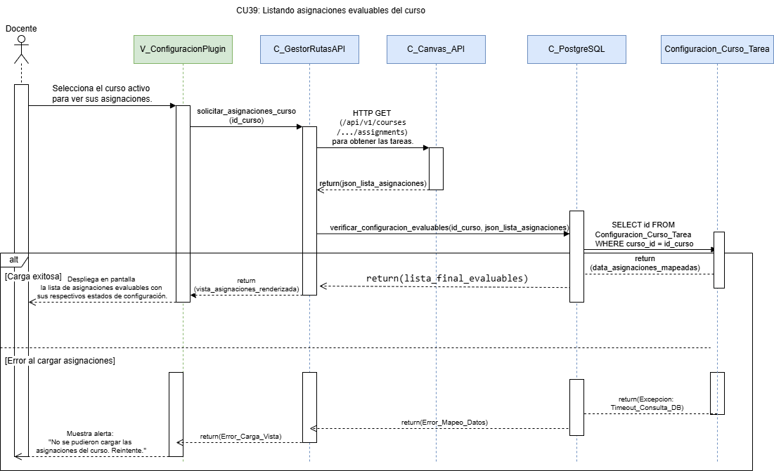
Fuente: Elaborado por el estudiante de acuerdo con el proyecto.
El diagrama muestra cómo, tras seleccionar el curso, el controlador consulta al servicio externo de Canvas las asignaciones con rúbrica, y tras procesar los datos, la vista las presenta en una tabla interactiva.
En la figura 5.20, el caso de uso CU40 permite al profesor activar el plugin de feedback de forma independiente por cada asignación, almacenando el estado junto con la configuración de plantilla y rúbrica asociada, en la figura 5.21 se muestra la excepción en caso de que el estado del plugin ya sea activo.

Figura 5.20: “Diagrama de secuencia caso de uso N°40”
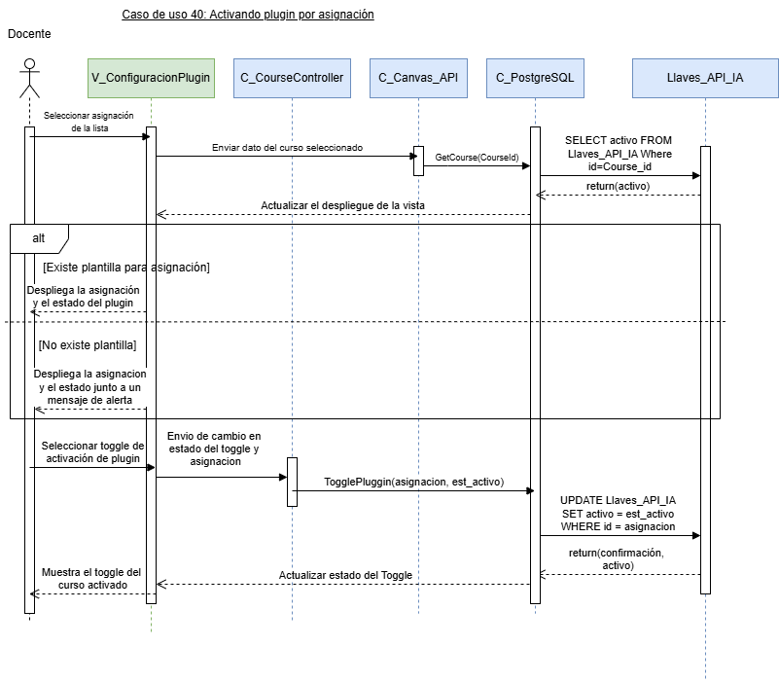
Fuente: Elaborado por el estudiante de acuerdo con el proyecto.

Figura 5.21: “Diagrama de secuencia caso de uso N°40 Excepción 2”
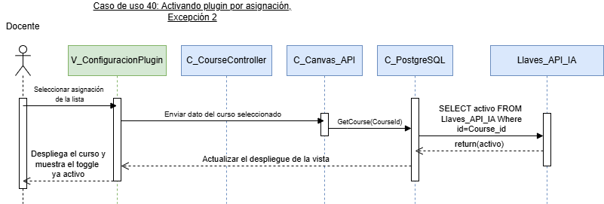
Fuente: Elaborado por el estudiante de acuerdo con el proyecto.
El diagrama muestra cómo el profesor acciona el interruptor desde V_ConfiguracionPlugin, el controlador valida la existencia de la plantilla y, tras actualizar el estado en la base de datos, confirma la operación en la vista.
En la figura 5.22, el caso de uso CU54 permite al administrador configurar las variables operativas del motor de IA, como el modelo de lenguaje activo, la temperatura, la longitud máxima del texto y el endpoint de la API.

Figura 5.22: “Diagrama de secuencia caso de uso N°54”
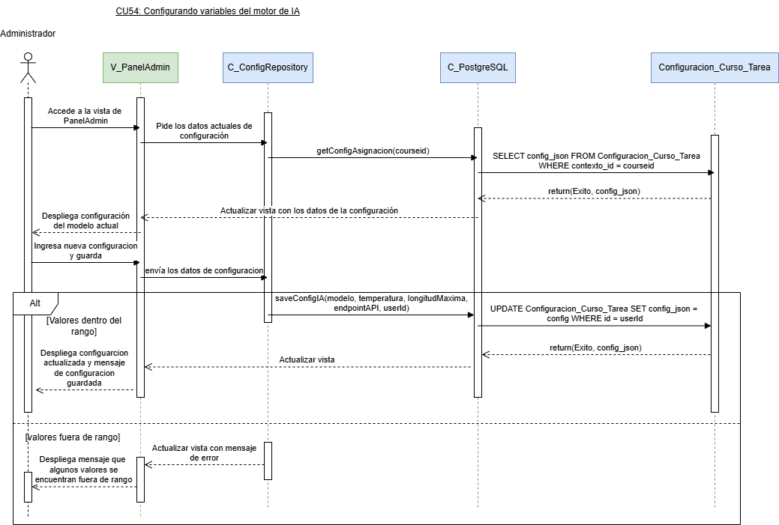
Fuente: Elaborado por el estudiante de acuerdo con el proyecto.
El diagrama muestra cómo el administrador accede desde V_PanelAdmin, el controlador valida los parámetros ingresados y, tras consultar o actualizar la configuración en la base de datos, confirma la operación y retorna el resultado a la vista.
En la figura 5.23, el caso de uso CU55 permite al administrador cambiar el modelo de lenguaje mediante la capa de abstracción del motor de IA, sin necesidad de modificar la lógica de negocio del plugin.

Figura 5.23: “Diagrama de secuencia caso de uso N°55”
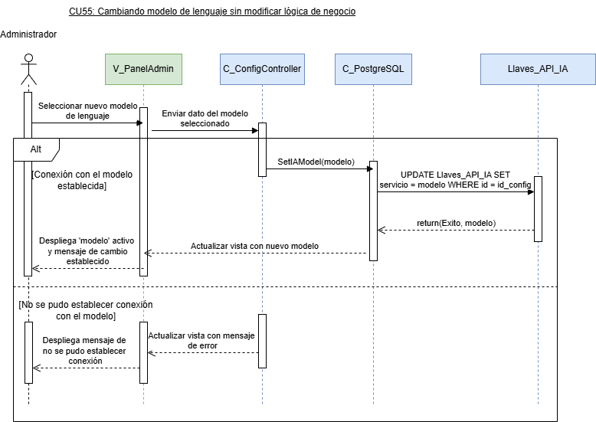
Fuente: Elaborado por el estudiante de acuerdo con el proyecto.
El diagrama muestra cómo el administrador inicia el cambio desde V_PanelAdmin, el controlador valida la conexión con el nuevo servicio externo y, tras confirmar en la base de datos, actualiza la configuración activa.
En la figura 5.24, el caso de uso CU56 permite al administrador gestionar los tokens y llaves de API del servicio de IA, almacenando de forma cifrada con AES-256 sin exponerlos en los logs del sistema.

Figura 5.24: “Diagrama de secuencia caso de uso N°56”
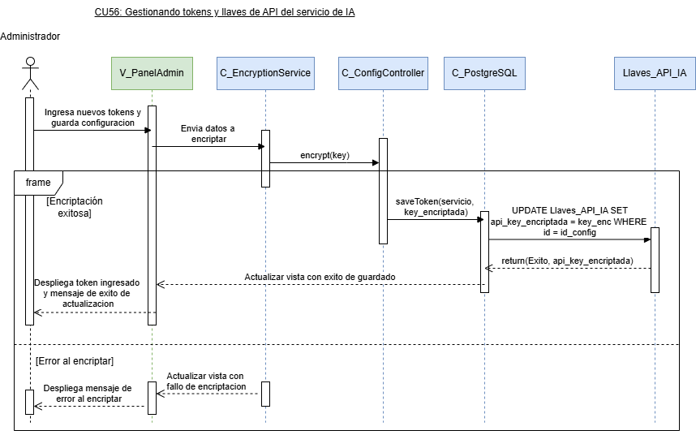
Fuente: Elaborado por el estudiante de acuerdo con el proyecto.
El diagrama muestra cómo el administrador ingresa las credenciales desde V_PanelAdmin, el controlador las cifra y valida contra el servicio externo, y tras guardar el estado en la base de datos, confirma la operación en la vista.
En la figura 5.25, el caso de uso CU65 permite al profesor desactivar el plugin de feedback por asignación de forma independiente, almacenando el nuevo estado junto con la configuración de rúbrica y plantilla asociada. La figura 5.26 muestra la excepción en caso de que el plugin ya estuviera en estado desactivado.

Figura 5.25: “Diagrama de secuencia caso de uso N°65”
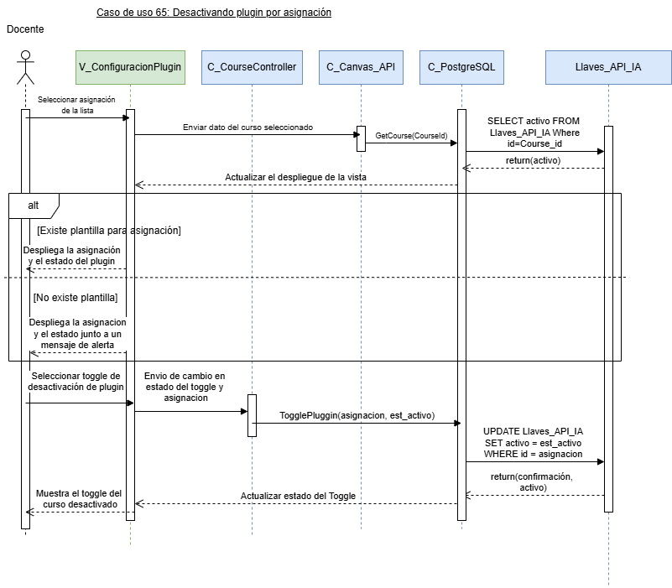
Fuente: Elaborado por el estudiante de acuerdo con el proyecto.

Figura 5.26: “Diagrama de secuencia caso de uso N°65 Excepción 2”
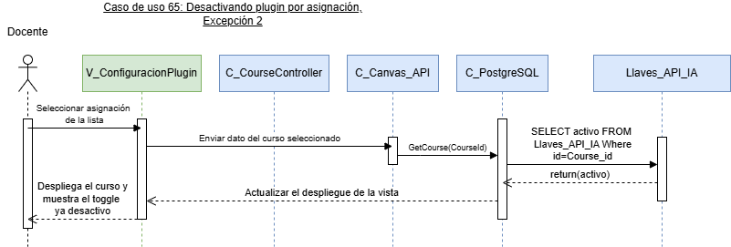
Fuente: Elaborado por el estudiante de acuerdo con el proyecto.
El diagrama muestra cómo el profesor acciona el interruptor desde V_ConfiguracionPlugin, el controlador verifica la configuración actual y, tras actualizar el estado en la base de datos, confirma la desactivación en la vista.

5.3. Vista Desarrollo, diagrama de componentes:
La vista de desarrollo presentada en la figura 5.25 ilustra la organización física y lógica de los distintos módulos de software que componen el plugin. Los componentes se agrupan en tres grandes bloques: la capa de presentación o frontend, la capa de controlador y modelo que conforma el backend, y los sistemas externos con los que el plugin interactúa. Esta separación arquitectónica responde a las exigencias del estándar LTI 1.3, el cual requiere un servidor backend independiente para procesar y firmar de manera segura las peticiones provenientes de Canvas, aislando completamente la interfaz visual implementada en React. El diagrama de componentes visualiza estos módulos internos junto con sus respectivas interfaces de comunicación, detallando el flujo de los datos desde la interacción inicial del docente hasta la persistencia final. A continuación se describe el propósito de cada componente identificado en el diagrama.

Figura 5.27: “diagrama de componentes”
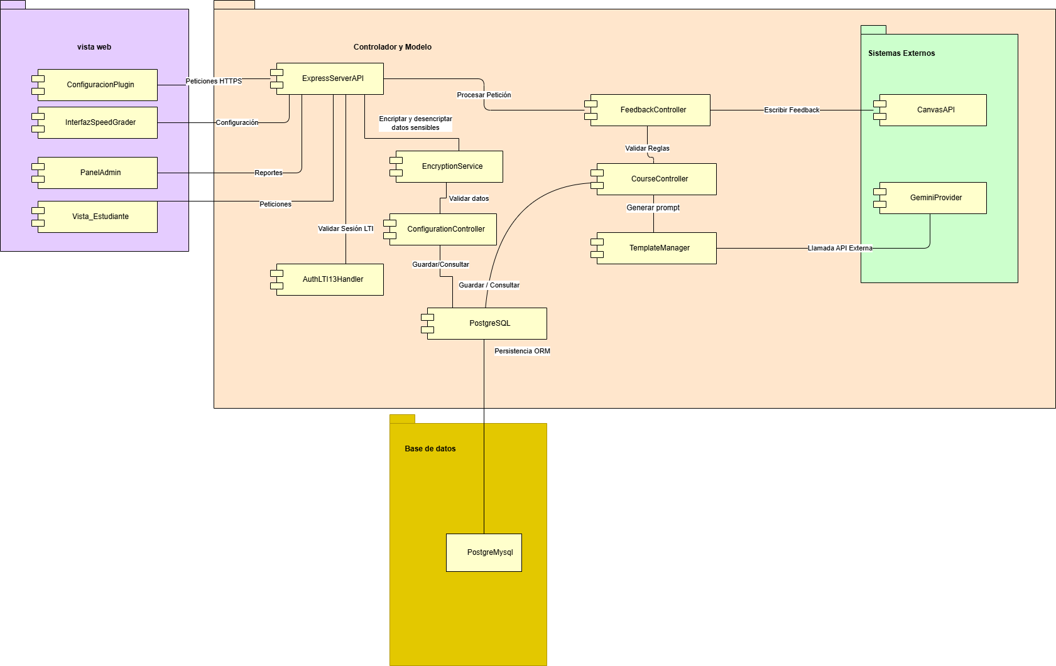
Fuente: Elaborado por el estudiante de acuerdo con el proyecto.
Para mayor detalle mirar archivo diagrama componentes.drawio, el diagrama incluido presenta una variación en su esquema de colores con el fin de mejorar la legibilidad.

InterfazSpeedGraderl: Es el componente frontend principal incrustado directamente como un panel lateral dentro de la herramienta de calificación de Canvas a través del protocolo LTI 1.3. Desarrollado en React, su responsabilidad central es capturar las acciones ingresadas por el profesor, mostrar sugerencias generadas y comunicarse mediante peticiones HTTPS seguras con el servidor backend.
ConfiguracionPlugin: Interfaz gráfica orientada a la administración del sistema. Permite a los docentes con permisos definir qué variables dinámicas utilizar e interactuar con el entorno para crear, editar y gestionar las directrices pedagógicas almacenadas.
VistaAdmin: Componente visual diseñado para mostrar configuraciones exclusivas para los administradores del sistema, como lo serían el cambio de modelo de lenguaje y cambio de tokens y llaves.
ExpressServerAPI: Representa el punto de entrada centralizado del backend en Node.js. Su función primordial es enrutar todas las peticiones HTTPS provenientes de los paneles hacia los manejadores correspondientes, aplicando validaciones de formato antes de delegar el trabajo pesado.
AuthLTI13Handler: Capa de seguridad indispensable encargada de interceptar el tráfico para validar la autenticidad de las solicitudes entrantes utilizando el estándar LTI 1.3 y OpenID Connect. Verifica los tokens de acceso y las firmas digitales contra la configuración local antes de permitir cualquier operación de lectura o escritura.
FeedbackController: Orquestador central de la lógica de negocio. Este controlador coordina el flujo completo de evaluación al recibir la solicitud desde el panel, consultar el contexto educativo, comunicarse con el motor de plantillas y solicitar al modelo de lenguaje la generación del texto definitivo.
CourseController: Módulo responsable de aplicar las reglas académicas y validar el contexto del estudiante dentro de un curso específico. Interviene determinando parámetros clave como los rangos de notas y asegurando que las métricas extraídas sean consistentes.
TemplateManager: Gestor especializado en la manipulación y ensamblaje de las instrucciones para la inteligencia artificial. Toma las configuraciones guardadas, inyecta las variables dinámicas del estudiante y estructura el texto final que servirá como instrucción directa para el proveedor externo.
ModeloDeDatos: Entidad que representa la capa de mapeo entre los objetos del código y las estructuras relacionales. Conecta la lógica de la aplicación con la estructura estricta de las siete tablas principales del sistema vistas anteriormente, garantizando la integridad referencial antes de invocar los comandos de guardado.
Base de datos PostgreSQL: Infraestructura de persistencia física del sistema, responsable de almacenar de manera definitiva y segura toda la información operativa del plugin mediante consultas ejecutadas por la capa ORM.
Sistemas Externos, CanvasAPI y GeminiProvider: Representan las dependencias comunicacionales vitales. CanvasAPI expone los puntos de acceso oficiales del ecosistema educativo para extraer información complementaria, mientras que GeminiProvider encapsula toda la complejidad de comunicación de red con la inteligencia artificial, aislando al sistema principal de posibles cambios abruptos en la plataforma externa.

5.4. Vista Física, Diagrama de Despliegue:
Se elaboró el diagrama de despliegue como se muestra en la figura 5.28, el cual ilustra la configuración física del sistema, incluyendo los nodos de hardware y los componentes de software que se ejecutan en cada nodo. Este diagrama es esencial para comprender los requisitos de infraestructura y las relaciones de comunicación entre los distintos elementos del sistema.

Figura 5.28: “Diagrama de despliegue”.
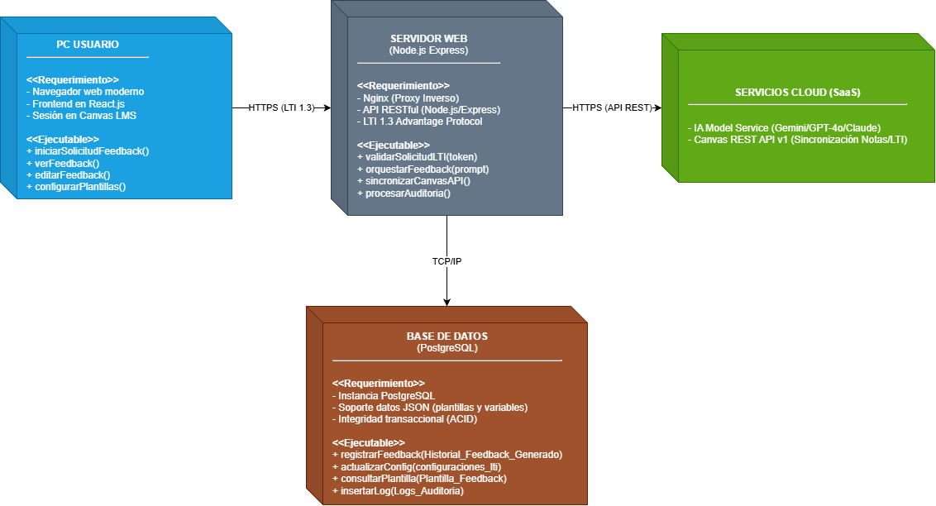
Fuente: Elaborado por el estudiante de acuerdo con el proyecto.

Nodo 1, PC USUARIO: Representa el equipo local del usuario final, ya sea un docente o un estudiante, desde el cual se accede a Canvas LMS a través de un navegador web moderno soportando un frontend en React.js. Este nodo no requiere instalación adicional de software, únicamente una conexión a Internet activa y una sesión autenticada en la plataforma Canvas de la Universidad Andrés Bello. Las acciones ejecutables en este nodo son funciones de interfaz de usuario: iniciarSolicitudFeedback para solicitar análisis a la IA, verFeedback para visualizar resultados, editarFeedback para correcciones manuales previas al envío, y configurarPlantillas para la gestión de mensajes por rango de notas.
Nodo 2, SERVIDOR WEB: Este nodo constituye el entorno de ejecución principal del plugin. Se despliega mediante Node.js con Express para la API RESTful y utiliza Nginx como Proxy Inverso. Todo el tráfico entrante desde los navegadores se recibe por HTTPS empleando el protocolo LTI 1.3 Advantage Protocol. Las funciones ejecutables en este nodo son: validarSolicitudLTI que autentica las peticiones entrantes mediante un token, orquestarFeedback que coordina el proceso con el modelo de lenguaje enviando el prompt respectivo, sincronizarCanvasAPI para la comunicación con el entorno virtual, y procesarAuditoria para coordinar el registro de trazabilidad.
Nodo 3, Base de Datos: Representa el motor de base de datos relacional PostgreSQL. Utiliza soporte para tipos de datos JSON, indispensables para manejar variables dinámicas, y mantiene la integridad transaccional ACID. La base de datos se comunica exclusivamente con el Servidor Web a través de una conexión por red TCP e IP. Sus funciones ejecutables son: registrarFeedback que persiste los registros en la tabla Historial_Feedback_Generado, actualizarConfig que impacta sobre la tabla configuraciones_lti, consultarPlantilla para recuperar formatos desde la tabla Plantilla_Feedback, e insertarLog para garantizar la trazabilidad de eventos críticos en la tabla Logs_Auditoria.

Nodo 4, Servicios Cloud SaaS: Este nodo agrupa los servicios externos en la nube que el plugin consume mediante peticiones a la API REST, los cuales operan como Software as a Service. Incluye dos elementos fundamentales: el IA Model Service apalancado por motores como Gemini, GPT-4o o Claude para la generación del feedback inteligente, y la Canvas REST API v1 necesaria para la sincronización de notas y el entorno LTI. Las funciones en este nodo escapan del control directo de la universidad pero son la piedra angular para el análisis cognitivo y la integración institucional.

6. ÁRBOL DE NAVEGACIÓN
El árbol de navegación representa la estructura jerárquica de las interfaces del Plugin de Feedback Adaptativo, mostrando las rutas de acceso disponibles para los distintos perfiles de Usuario, Profesor, Estudiante y Administrador, todo esto dentro del entorno de Canvas LMS. Este diagrama permite visualizar de forma esquemática la relación entre las pantallas principales del sistema desde el panel lateral en SpeedGrader hasta las vistas de configuración de plantillas y el panel de revisión de feedback, así como la navegabilidad entre ellas.
La inclusión de la figura 6.1 que se mostrará a continuación en este documento facilita la comprensión del flujo de uso de la aplicación y sirve como referencia para la implementación del frontend y la validación de la experiencia de usuario definida en los casos de uso del presente incremento.

Figura 6.1: “Árbol de navegación”
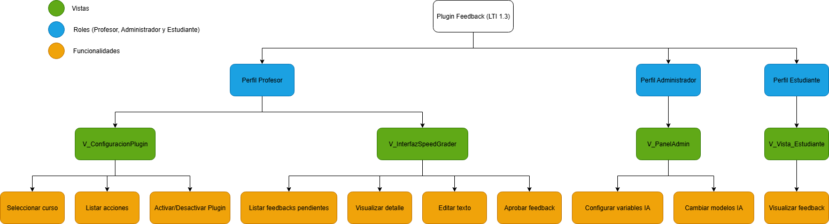
Fuente: Elaborado por el estudiante de acuerdo con el proyecto.
A continuación, se presenta la descripción detallada del árbol de navegación correspondiente al sistema Plugin de Feedback Adaptativo, el cual estructura jerárquicamente las funcionalidades disponibles para los perfiles de Profesor, Administrador y Estudiante. Este diagrama organiza las vistas de interacción según su contexto funcional, facilitando el acceso a cada uno de los módulos implementados para la gestión de retroalimentación en Canvas LMS.

6.1 Plugin de Feedback
Representa el nodo raíz y el punto de entrada general del sistema a través del estándar LTI 1.3. En la versión actualizada del árbol de navegación, a partir de este nodo principal se derivan de manera explícita las bifurcaciones correspondientes a los tres roles de usuario del sistema: Perfil Profesor, Perfil Administrador y Perfil Estudiante, identificados con su respectivo código de colores. Esta estructuración basada en roles define claramente el control de acceso, dividiendo el flujo para que cada usuario acceda únicamente a las funcionalidades y vistas modulares que le competen, orientadas a la configuración técnica, la gestión pedagógica y la recepción de información.

6.2 V_ConfiguracionPlugin
Es la vista de la configuración del plugin, diseñada para que el docente pueda gestionar la herramienta. Permite operar la inteligencia artificial en espacios específicos y posee las siguientes funcionalidades: Seleccionar curso activo para plugin, Listar asignaciones evaluables, y Activar/Desactivar plugin por asignación.
La primera funcionalidad permite al docente seleccionar el curso activo en el que desea implementar la herramienta. El sistema consulta mediante la API de Canvas los cursos en los que el usuario tiene rol de profesor, los despliega en una tabla interactiva y, al confirmar la selección, registra la vinculación en la base de datos local para habilitar el entorno de trabajo.
La segunda función del sistema procede a listar las asignaciones evaluables del curso seleccionado. El plugin cruza la información de las tareas obtenidas desde Canvas con la base de datos local, filtrando y mostrando únicamente aquellas evaluaciones que cuentan con una configuración de rúbrica compatible para la generación de retroalimentación. Finalmente, con la última sección el docente tiene la capacidad de activar o desactivar el plugin por asignación de manera granular.

A través de un interruptor interactivo, el usuario puede decidir en qué evaluaciones específicas se utilizará la inteligencia artificial. Al modificar este estado, el sistema valida las condiciones de la tarea y persiste la actualización en la configuración del curso, garantizando un control total sobre la intervención de la IA.

Figura 6.2: “Pantalla ConfiguracionPlugin”.
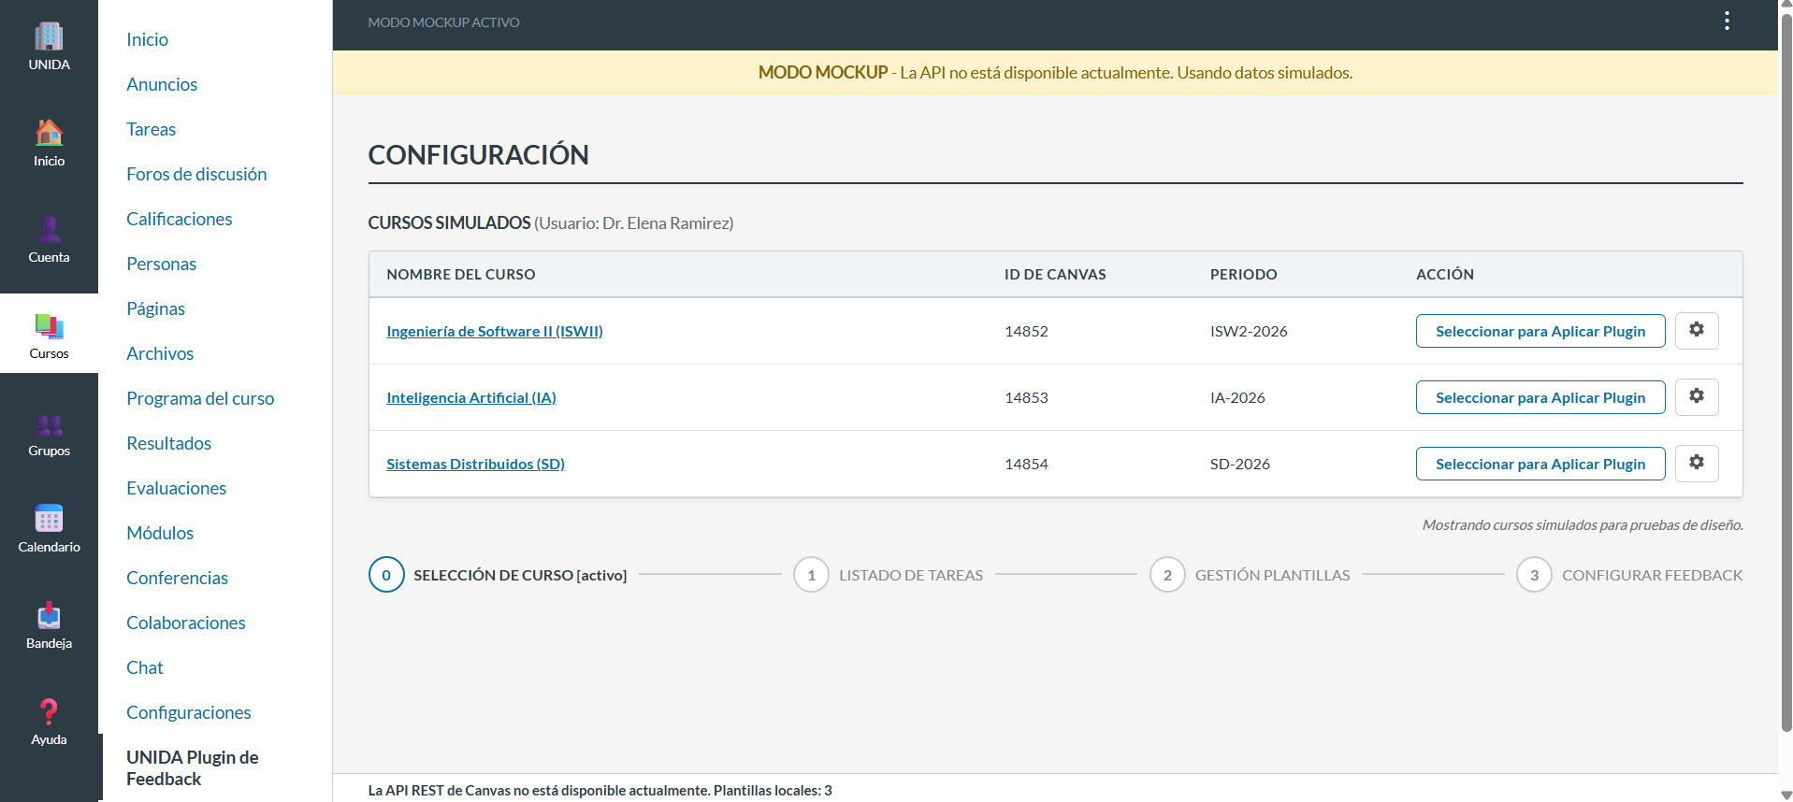Fuente: Elaborado por el estudiante de acuerdo con el proyecto.
La Figura 6.2 "Pantalla ConfiguracionPlugin" representa la interfaz gráfica de usuario correspondiente a los pasos iniciales del componente ConfigurationWizard, implementado mediante las vistas secundarias CourseSelector y AssignmentList. A nivel de código, esta pantalla consume la API REST de Canvas LMS para listar los cursos del docente y permite seleccionar en cuál de ellos interactuar.
Posteriormente, cruza y despliega en una tabla interactiva las asignaciones evaluables que cuentan con rúbricas asociadas, proveyendo al profesor de interruptores interactivos de activación que persisten dinámicamente el estado en la tabla configuraciones_lti de la base de datos local PostgreSQL.

6.3 V_InterfazSpeedGrader
Es la vista operativa principal que se integra de manera fluida como un panel lateral dentro del entorno nativo de calificación SpeedGrader de Canvas. Permite al docente gestionar el ciclo de vida completo de la retroalimentación.
Dentro de este anexo, se incluyen las siguientes funcionalidades: Listar feedbacks pendientes y estados, Visualizar detalle de feedback por estudiante, Aprobar feedback para enviar al estudiante y Editar texto del feedback. La primera funcionalidad se encarga de listar los feedbacks y sus estados actuales.
El sistema consolida la información de la base de datos local y despliega al docente una lista con todos los estudiantes de la asignación, aplicando etiquetas visuales dinámicas de color para identificar rápidamente si un feedback se encuentra en estado "Pendiente", "Editado" o "Aprobado". Una vez en el listado, el usuario puede visualizar el detalle de feedback por estudiante.
La segunda funcionalidad de este anexo solo se ve al seleccionar a un alumno, el docente es capaz de recuperar el registro completo, mostrando en pantalla información contextual como el nombre, la calificación obtenida, el historial académico asociado y el texto de retroalimentación originalmente generado.
La tercera función permite aprobar el feedback para enviar al estudiante. Al accionar el botón de aprobación, el sistema despacha el texto definitivo hacia Canvas mediante una petición HTTP POST, insertándose oficialmente como un comentario de rúbrica en el libro de calificaciones. Simultáneamente, se actualiza el estado a "Aprobado" en la persistencia local y se notifica al docente del éxito de la sincronización.
Finalmente si el docente requiere realizar ajustes pedagógicos, cuenta con la opción de editar el texto del feedback. Mediante un editor de texto integrado, el profesor puede modificar las sugerencias de la IA para personalizar aún más el mensaje. Al guardar los cambios, el sistema ejecuta una sentencia de actualización en la base de datos local, sobrescribiendo el borrador y cambiando su estado a "Editado".

Figura 6.3: “Pantalla InterfazSpeedGrader”.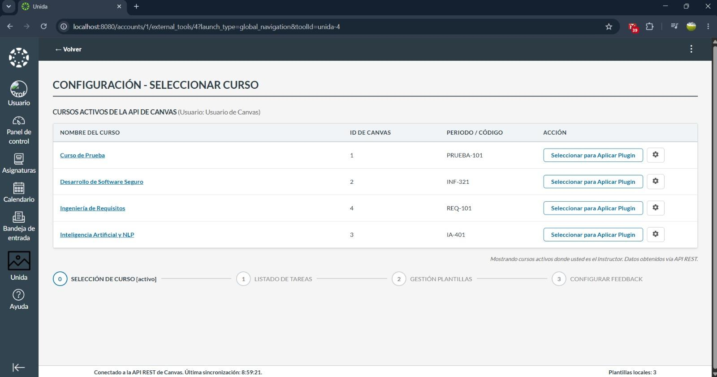
Fuente: Elaborado por el estudiante de acuerdo con el proyecto.
La Figura 6.3 denominada Pantalla InterfazSpeedGrader expone la interfaz de usuario en su entorno objetivo de ejecución dentro de Canvas LMS. Debido a que el código del acoplamiento avanzado con el SpeedGrader real de Canvas se encuentra en una rama de desarrollo secundaria para incrementos posteriores, esta vista funciona como un ejemplo interactivo y demostrativo de cómo operará la barra lateral del plugin en producción.
A nivel de código en esta versión del proyecto, el comportamiento y diseño de dicha barra se representan a través del componente SpeedGraderPanel, simulando la convivencia armónica de la herramienta de feedback con los paneles nativos de entregas y notas de Canvas para ilustrar cómo el docente podrá generar y refinar retroalimentaciones sin abandonar su flujo de evaluación habitual.

6.4 V_Vista_Estudiante
Es la vista destinada a la recepción de la retroalimentación por parte del alumno. Dentro de esta categoría, se incluye la funcionalidad de Visualizar el feedback recibido de la IA. El estudiante accede a esta funcionalidad al ingresar a la sección de "Calificaciones" de su asignatura en Canvas.
De esta forma, el sistema despliega en pantalla el detalle de la nota obtenida junto con el bloque de feedback detallado, proporcionando al alumno los insumos necesarios para su mejora académica sin tener que abandonar su plataforma de aprendizaje.

Figura 6.4: “Pantalla Vista_Estudiante”.
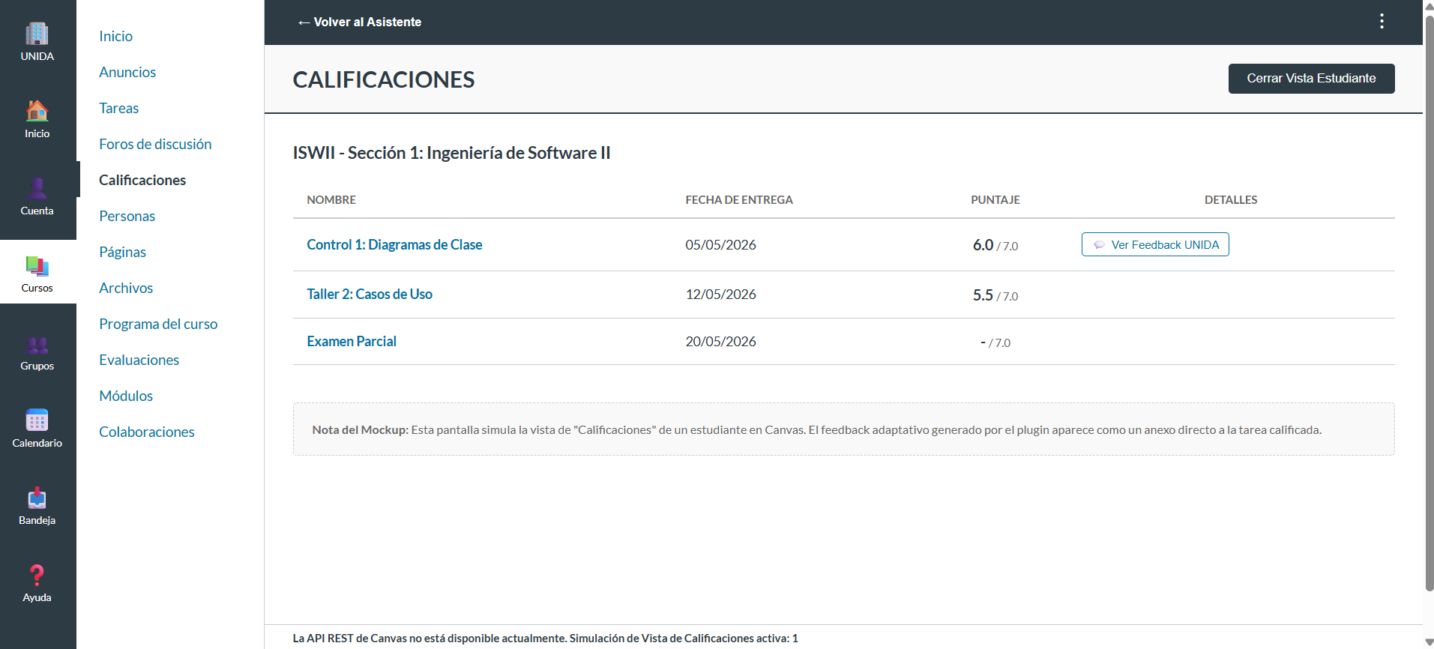Fuente: Elaborado por el estudiante de acuerdo con el proyecto.
La Figura 6.4 denominada Pantalla Vista_Estudiante ilustra la interfaz de usuario orientada a la visualización de calificaciones y retroalimentación desde la perspectiva del alumno. En la arquitectura del frontend, esta vista se materializa a través del componente React StudentFeedbackView, el cual simula la sección nativa de calificaciones para una asignatura en Canvas LMS.

La pantalla organiza la información académica mediante una tabla principal que detalla el nombre de la tarea, su fecha límite de entrega y la nota final registrada. Para aquellas evaluaciones en las que el docente ha validado el comentario pedagógico, la interfaz despliega un botón interactivo que abre de forma asíncrona un panel lateral deslizante en el cual se expone el bloque de texto detallado con el feedback adaptativo generado por la inteligencia artificial.

6.5 V_PanelAdmin
Es la vista técnica y reservada solo para administradores, encargada de gestionar los parámetros del núcleo de inteligencia artificial. Garantiza la seguridad, escalabilidad y adaptación tecnológica del plugin. Dentro de esta categoría, se incluyen las siguientes funciones: Configurar variables del motor de IA y Cambiar modelo de lenguaje IA. La primera funcionalidad permite al administrador consultar y modificar hiper parámetros vitales como la temperatura, la longitud máxima de tokens y los endpoints de conexión.
Estas modificaciones son validadas y actualizadas en la base de datos para regir las futuras generaciones de texto. Por último, el administrador tiene la facultad de cambiar el modelo de lenguaje de la IA sin alterar la lógica de negocio del sistema.
Esta función permite migrar de manera transparente entre diferentes lenguajes de IA o versiones de modelos. El sistema ejecuta una prueba de conexión automática con el nuevo proveedor para confirmar la operatividad antes de persistir el cambio, asegurando la continuidad del servicio.

Figura 6.5: “Pantalla PanelAdmin”.
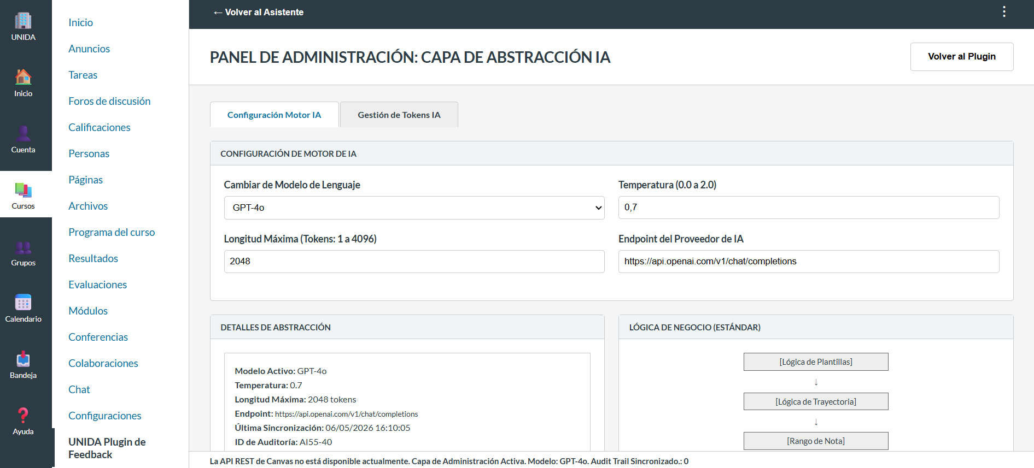Fuente: Elaborado por el estudiante de acuerdo con el proyecto.
La Figura 6.5 denominada Pantalla PanelAdmin expone la interfaz de administración técnica orientada a la configuración del motor de inteligencia artificial y la gestión de credenciales. En el frontend del plugin, esta funcionalidad es provista por el componente React AdminPanel, el cual organiza sus opciones a través de dos pestañas principales de configuración.
La primera pestaña permite al administrador ajustar las variables operativas del motor generativo como el modelo de lenguaje activo, la temperatura, el endpoint de conexión y la longitud máxima de tokens, además de visualizar un diagrama que asegura que estos cambios no afectan la lógica de negocio central del sistema. La segunda pestaña facilita el ingreso seguro de llaves de API para los distintos proveedores de inteligencia artificial, garantizando mediante mensajes de validación e indicadores informativos que las credenciales serán cifradas en base de datos y excluidas de los registros y logs de auditoría del sistema.

7. PRUEBAS
En este capítulo se documentan las pruebas de caja negra ejecutadas sobre los veintiún casos de uso implementados en el primer incremento. Cada prueba fue diseñada a partir de las tablas de casos de uso extendidos, verificando tanto las rutas principales como las condiciones de excepción especificadas. Para cada caso de uso se incluye su identificador, los datos de entrada, el resultado esperado y la evidencia visual capturada del sistema en funcionamiento. Este conjunto de pruebas constituye la validación funcional base del plugin y asegura la trazabilidad entre los requerimientos, los casos de uso y la implementación desplegada.
Cabe señalar que, durante el período de ejecución de las pruebas, la API pública de Canvas LMS se encontraba en un periodo programado de mantenimiento externo, lo que dificulta la realización de algunas pruebas contra la instancia productiva de la Universidad Andrés Bello. Para subsanar esta limitación y garantizar la continuidad del desarrollo, el equipo implementó un entorno de simulación local que replica fielmente los contratos de la API de Canvas, incluyendo la autenticación mediante LTI 1.3, la obtención de cursos y asignaciones, y la publicación de comentarios en rúbricas. Adicionalmente, se utilizaron instancias locales controladas del servicio de inteligencia artificial para validar la generación de feedback sin depender de la disponibilidad externa.
La decisión de emplear un entorno de simulación no invalida los resultados de las pruebas, sino que demuestra la correcta abstracción y el bajo acoplamiento de la arquitectura del plugin. Todos los comportamientos funcionales generación de feedback personalizado, gestión de plantillas, edición y aprobación, filtrado de feedbacks pendientes, visualización desde el rol del estudiante, y configuración de parámetros de IA fueron verificados en condiciones controladas que respetan las especificaciones de la API real. Por lo tanto, el plugin se encuentra técnicamente preparado para operar con la instancia productiva de Canvas una vez que el servicio externo se restablezca, y las pruebas aquí presentadas constituyen una evidencia sólida del cumplimiento de los criterios de aceptación acordados con UNIDA para este incremento.

7.1. Alcance de las pruebas en este incremento
Las pruebas abarcan los 21 casos de uso implementados. Debido al mantenimiento de la API pública de Canvas LMS durante el período de pruebas, las funcionalidades que dependen de la comunicación directa con la instancia productiva fueron validadas mediante un entorno de simulación local y vistas locales controladas, asegurando que la lógica de integración del plugin es correcta. Por su parte, todas las funcionalidades centrales del plugin, como la generación de feedback con IA, la gestión completa de plantillas de feedback, el panel de revisión y aprobación del profesor, la vista del estudiante, la gestión de variables de personalización y la configuración del motor de IA, fueron probadas exitosamente en su totalidad sobre la base de datos local y el backend real. En consecuencia, el alcance funcional verificado cubre el 100% de los casos de uso comprometidos para el incremento.

7.2. Casos de prueba ejecutados
A continuación se presentan las pruebas de caja negra correspondientes a cada uno de los 21 casos de uso implementados en este incremento. Por cada caso se describe brevemente el flujo evaluado, se indican los datos de entrada utilizados, se expone el resultado esperado según su especificación y se acompaña con la evidencia visual capturada del sistema en funcionamiento. Las figuras y los registros adjuntos muestran el comportamiento observado, organizado secuencialmente desde la generación de feedback con IA hasta la desactivación del plugin por asignación.

7.2.1. CU01 - Generando Feedback Automático con IA
Casos de Prueba:
- Verificar la generación de feedback a un estudiante.
- Verificar el guardado del feedback generado.
- Verificar visibilidad del feedback generado.
Resultados esperados:
- El feedback es generado por el sistema.
- El sistema guarda el feedback que fue generado y se puede observar en diferentes instancias del sistema.
- El feedback generado es mostrado correctamente por pantalla.
Resultados obtenidos:
- El sistema genera correctamente el feedback pedido.
- El sistema guarda el feedback al ser generado.
- El sistema despliega correctamente el feedback que fue generado.
Al verificar que el sistema genera un feedback simulado al ingresar una calificación en el panel del plugin utilizando un entorno local del motor de IA, se esperaba que mostrara un feedback personalizado basado en la calificación y la plantilla seleccionada. El resultado obtenido fue correcto: al ingresar la calificación 7, el sistema mostró un feedback, tal como se evidencia en el registro correspondiente. Ahora en la figura 7.1 se puede ver evidenciado cuando esto ocurre.

Figura 7.1: "Generando Feedback Automático con IA".
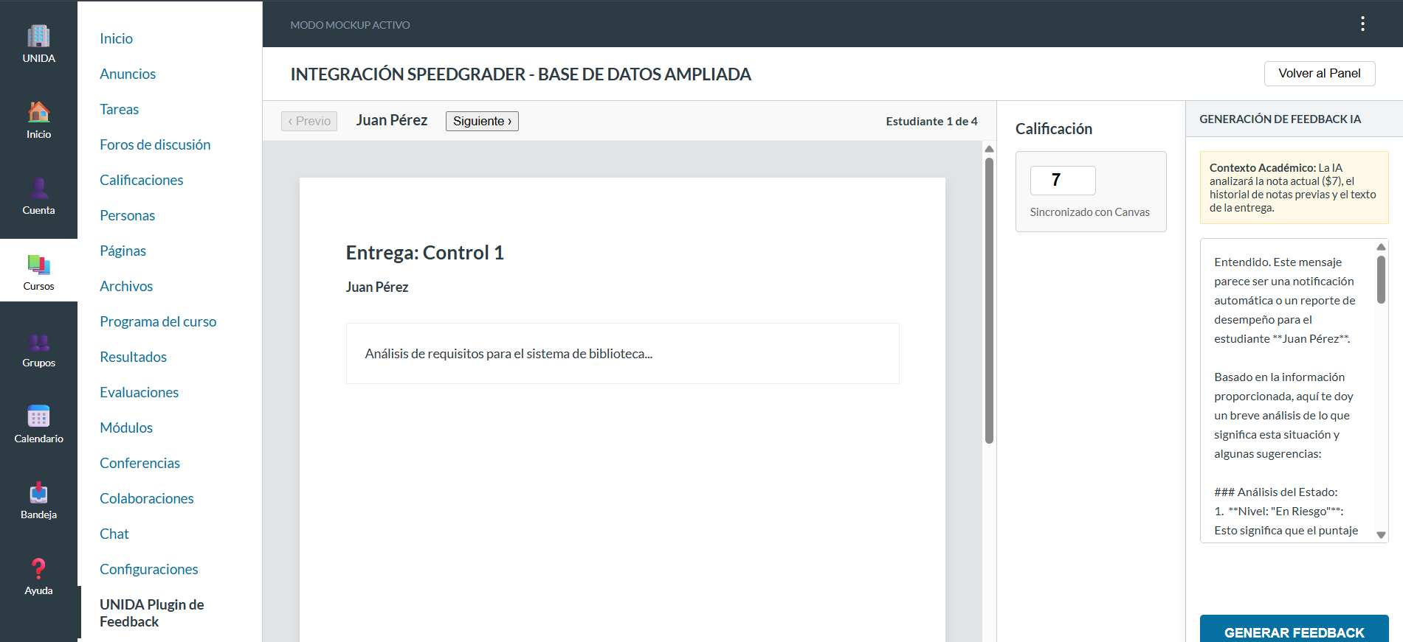
Fuente: Elaborado por el estudiante de acuerdo con el proyecto.
El proceso de retroalimentación comienza directamente en la interfaz visual de evaluación del docente, la cual está diseñada como una barra lateral perfectamente integrada en el panel derecho de Canvas SpeedGrader.
Al presionar el botón principal de 'Generar Feedback', el componente visual activa un estado de carga dinámico mientras realiza una petición al servidor de procesamiento, el cual actualiza el recuadro blanco de texto que inicialmente provee instrucciones para mostrar la propuesta de retroalimentación personalizada redactada por la Inteligencia Artificial una vez finalizado el análisis.
Por detrás de la pantalla, el servidor de procesamiento actúa como un orquestador que coordina secuencialmente la recopilación de datos antes de consultar a la IA, asegurando que el análisis no sea genérico. Para ello, el sistema interno extrae el texto entregado por el estudiante, su nota actual y su historial de calificaciones previas en el curso, combinando estos datos con la rúbrica de evaluación y la plantilla de redacción seleccionada; esta estructura enriquecida se envía a la API de Google Gemini utilizando el modelo optimizado gemini-flash-latest, y el texto resultante se almacena en el historial de la base de datos antes de ser enviado de vuelta al panel visual del profesor.
La viabilidad técnica de este sistema para operar en un entorno de producción real con Canvas y SpeedGrader radica en el uso del estándar internacional LTI 1.3 y la API REST oficial de la plataforma. La barra de tareas se inyecta de forma segura a través de un panel lateral nativo provisto por Canvas, y el mismo token de acceso utilizado para la sesión del docente sirve para realizar llamadas seguras hacia los endpoints de Canvas, permitiendo leer las entregas de los estudiantes reales y publicar el feedback definitivo y aprobado directamente en la sección de comentarios del alumno con un solo clic.

7.2.2. CU02 - Personalizando Feedback con Historial Académico
Casos de Prueba:
- Verificar que el feedback generado no sea idéntico en diferentes alumnos.
- Verificar que el mismo alumno recibe feedback similar.
- Verificar que el historial académico afecta el feedback generado
Resultados esperados:
- El feedback generado es diferente para dos alumnos con historial diferente.
- El feedback no toma solo en cuenta la nota actual al realizar comentarios.
- El feedback muestra diferencias a realizarse sin tomar en cuenta el historial académico.
Resultados obtenidos:
- Se generan diferencias al realizar feedback a estudiantes con historial académico diferente.
- Se genera feedback con comentarios específicos por estudiante, tomando en cuenta su historial.
- Se genera feedback diferente en un mismo estudiante cuando no se toma en cuenta su historial academico.

A continuación, en la Figura 7.2, se presenta la evidencia de funcionamiento correspondiente al caso de uso "CU02 - Personalizando Feedback con Historial Académico". Este proceso se activa cuando el sistema realiza una consulta automática a la API de Canvas para recuperar de manera segura las calificaciones previas del estudiante. En el núcleo de la aplicación, este historial se integra como contexto estratégico en la consulta de la inteligencia artificial. De este modo, el motor de generación analiza la evolución del alumno y produce una propuesta de retroalimentación personalizada que hace referencia explícita a su progreso y notas anteriores. Finalmente, este resultado enriquecido se despliega de manera clara en el panel del docente para su revisión y envío.

Figura 7.2: "Personalizando Feedback con Historial Académico".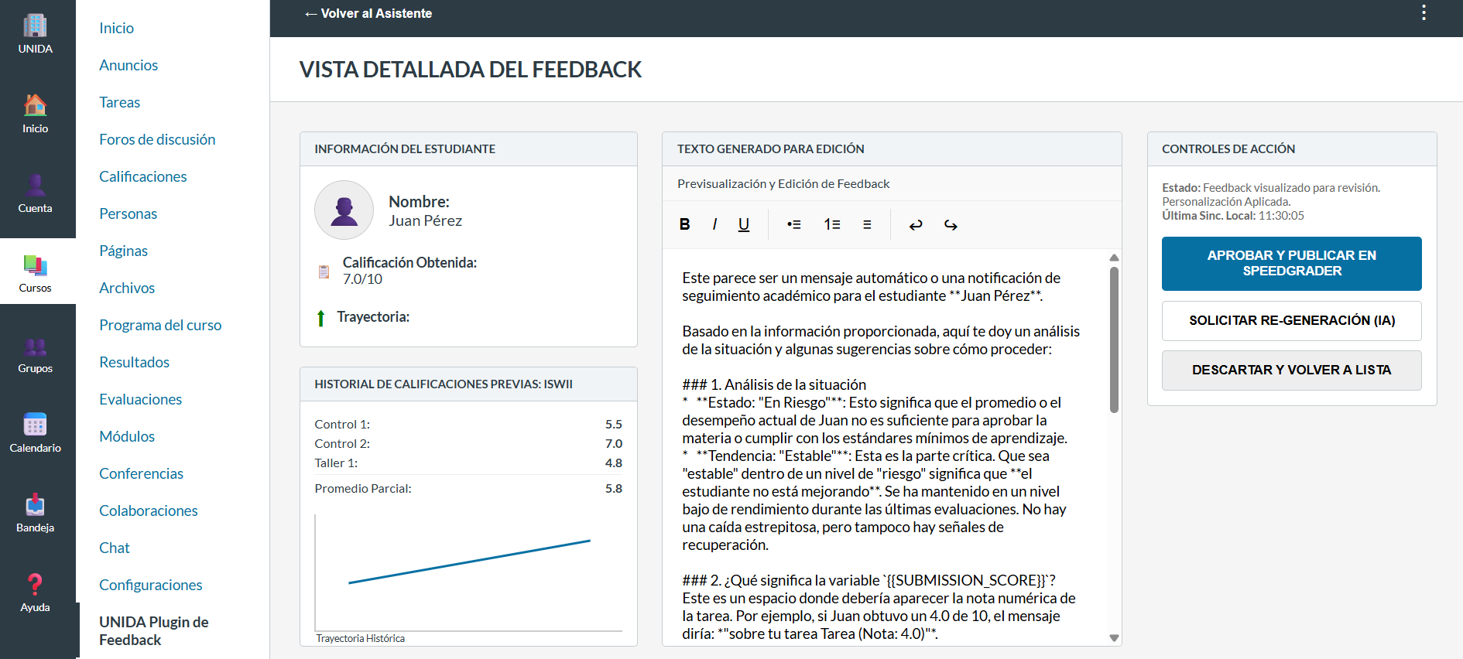
Fuente: Elaborado por el estudiante de acuerdo con el proyecto.

El caso de uso CU02 se justifica visualmente en la Vista Detallada del Feedback para dar transparencia al docente sobre el criterio pedagógico que utilizó la Inteligencia Artificial. Al colocar el gráfico de trayectoria histórica y el promedio parcial del alumno justo al lado del editor de texto del feedback, el evaluador puede comprobar de un solo vistazo si el tono de la retroalimentación generada por ejemplo, un mensaje de aliento para un alumno en declive o un desafío avanzado para un alumno sobresaliente, es coherente con la realidad académica del estudiante antes de proceder a aprobar y publicar la nota definitiva en Canvas.

7.2.3. CU03 - Generando Mensaje Diferenciado por Rango de Calificación
Casos de Prueba:
- Verificar que los rangos de calificación afectan la generación de feedback.
- Verificar que el sistema distingue correctamente los rangos de calificaciones.
- Verificar que para el mismo rango de calificación el feedback obtenido sea similar.
Resultados esperados:
- El sistema genera feedback diferentes para cada uno de los rangos de notas existentes.
- El feedback generado coincide con el rango de calificación del estudiante.
- El feedback entregado cuando el rango es el mismo es similar o igual.
Resultados obtenidos:
- Se genera feedback diferente para cada rango de notas que tiene el estudiante
- Se respeta el rango real del estudiante al momento de generar el feedback
- Se generan feedbacks similares cuando el rango de calificación es el mismo entre estudiantes.

En la Figura 7.3, se presenta la evidencia de funcionamiento correspondiente al caso de uso "CU03 - Generando Mensaje Diferenciado por Rango de Calificación". El comportamiento del sistema se activa al evaluar de manera automática la calificación obtenida por el estudiante en su entrega. Dependiendo del puntaje registrado, el código del programa clasifica al alumno dentro de tres rangos preestablecidos: si la nota es igual o superior a 6.0, selecciona una plantilla de felicitación; si se encuentra entre 4.0 y 5.9, opta por una de motivación; y si es inferior a 4.0, activa una plantilla orientada al apoyo académico. Posteriormente, esta estructura seleccionada sirve de base para que el motor de inteligencia artificial redacte la propuesta final de retroalimentación, la cual es expuesta visualmente en el panel del docente para su revisión final.

Figura 7.3: "Generando Mensaje Diferenciado por Rango de Calificación"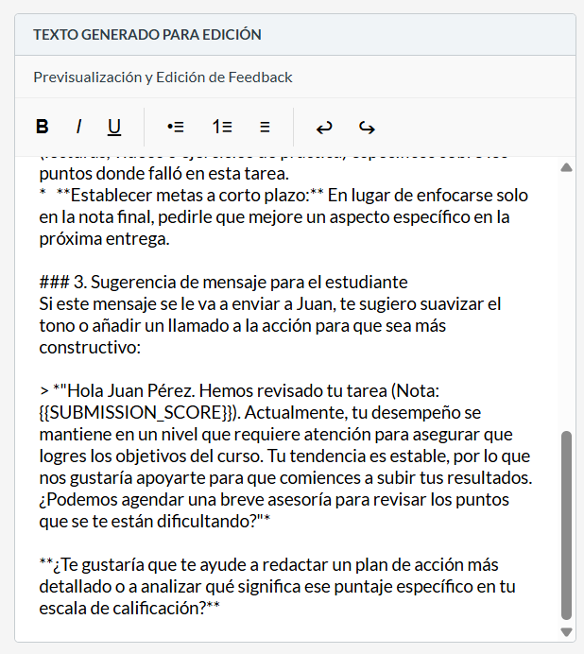.
Fuente: Elaborado por el estudiante de acuerdo con el proyecto.

La imagen constituye una prueba directa del correcto funcionamiento del caso de uso "CU03 - Generando Mensaje Diferenciado por Rango de Calificación", al mostrar la interfaz del panel de revisión en plena acción de previsualización y edición de la retroalimentación sugerida por la inteligencia artificial. En ella se observa cómo el sistema adapta automáticamente la redacción, sugiriendo un enfoque constructivo y de apoyo diseñado específicamente para el rango de rendimiento en el que se encuentra el estudiante. Asimismo, la integración del marcador dinámico de calificación {{SUBMISSION_SCORE}} demuestra que el programa está preparado para incrustar de forma automática y transparente la nota del alumno al momento de enviarse, permitiendo al docente validar y pulir el texto de manera sumamente intuitiva antes de su entrega definitiva.

7.2.4. CU05 - Diferenciando Feedback según Trayectoria Académica
Casos de Prueba:
- Verificar que el sistema identifique el estado del alumno.
- Verificar que el sistema advierte al profesor del estado académico del alumno.
- Verificar que el sistema agrega oportunidades de mejora para el estudiante.
Resultados esperados:
- El sistema identifica el estado de un alumno al comparar su rendimiento académico durante el semestre.
- El feedback generado evidencia el estado académico del estudiante y su estado de riesgo.
- El feedback agrega un consejo dependiendo de cómo se dio la tendencia de notas del estudiante.
Resultados obtenidos:
- Se identifica correctamente cuando un estudiante está en estado de riesgo en un curso.
- Se genera feedback en el que se identifica el estado reprobatorio del estudiante.
- Se genera una ayuda de cual podría ser uno de los caminos para darle apoyo al estudiante.
A continuación, en la Figura 7.4, se detalla la evidencia de funcionamiento para el caso de uso "CU 05 - Diferenciando Feedback según Trayectoria Académica". La lógica de la aplicación inicia al recuperar de manera automática el historial de calificaciones previas del estudiante desde la API de Canvas. Seguidamente, el sistema compara el resultado obtenido en la última entrega con dicho rendimiento histórico recopilado, determinando internamente si existe una mejora, estabilidad o retroceso en su aprendizaje. Esta comparación analítica se incorpora como parte del contexto para el motor de inteligencia artificial, el cual redacta una propuesta de retroalimentación diferenciada. De esta forma, el resultado esperado se cumple al generar un comentario que alude de manera explícita y precisa a la evolución del desempeño del alumno, presentándose de forma interactiva en la pantalla del docente.

Figura 7.4: "Diferenciando Feedback según Trayectoria Académica". 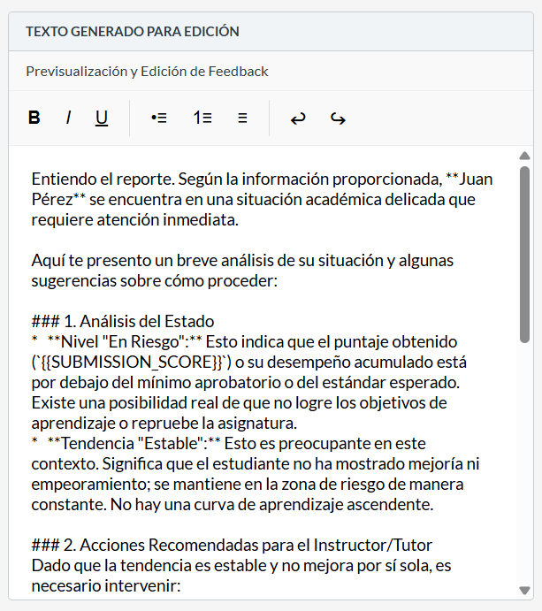
Fuente: Elaborado por el estudiante de acuerdo con el proyecto.

Esta captura de pantalla representa una prueba contundente del correcto funcionamiento del caso de uso "CU05 - Diferenciando Feedback según Trayectoria Académica" dentro del panel de revisión del docente. La evidencia clave reside en cómo el sistema no se limita a evaluar una calificación aislada en la entrega, sino que procesa el historial del estudiante en segundo plano para identificar su situación global. Esto queda demostrado en la sección de 'Análisis del Estado', donde la inteligencia artificial explicita un Nivel "En Riesgo" acoplado a una Tendencia "Estable". El hecho de que el sistema reconozca que mantener un rendimiento plano en zona de riesgo es preocupante y recomiende al tutor acciones de intervención concretas demuestra que el diseño del programa realiza una lectura y contextualización inteligente del progreso temporal del alumno, facilitando una tutoría proactiva y verdaderamente adaptada a su trayectoria.

7.2.5. CU09 - Gestionando Plantillas de Feedback
Casos de prueba:
- Verificar que las plantillas se muestran correctamente.
- Verificar que las plantillas guardadas se pueden acceder en diferentes instancias.
- Verificar que el sistema se actualiza con las plantillas que son agregadas.
Resultados esperados:
- El sistema muestra correctamente todas las plantillas guardadas.
- El sistema guarda correctamente las plantillas.
- El sistema se actualiza correctamente cuando se cambian las plantillas en sistema
Resultados obtenidos:
- Se muestran correctamente las plantillas que fueron almacenadas.
- Se guardan correctamente las plantillas en diferentes instancias.
- Se actualiza correctamente el sistema y muestra los cambios realizados.

En la Figura 7.5, se presenta la evidencia de funcionamiento correspondiente al caso de uso "CU09 - Gestionando Plantillas de Feedback". El flujo operativo se inicia cuando el docente accede a la biblioteca centralizada de formatos en el panel de configuración. A través de controles visuales integrados en la tabla, el profesor puede seleccionar la acción requerida, ya sea diseñar un nuevo modelo de retroalimentación, realizar modificaciones a una plantilla existente o dar de baja aquellos esquemas obsoletos. El sistema procesa la solicitud del usuario ejecutando la acción de manera inmediata sobre el almacenamiento local, y emite una confirmación en pantalla que asegura el éxito del proceso. De esta forma, se cumple el resultado esperado de garantizar una administración dinámica, segura y libre de errores sobre la biblioteca de plantillas.

Figura 7.5: "Gestionando Plantillas de Feedback".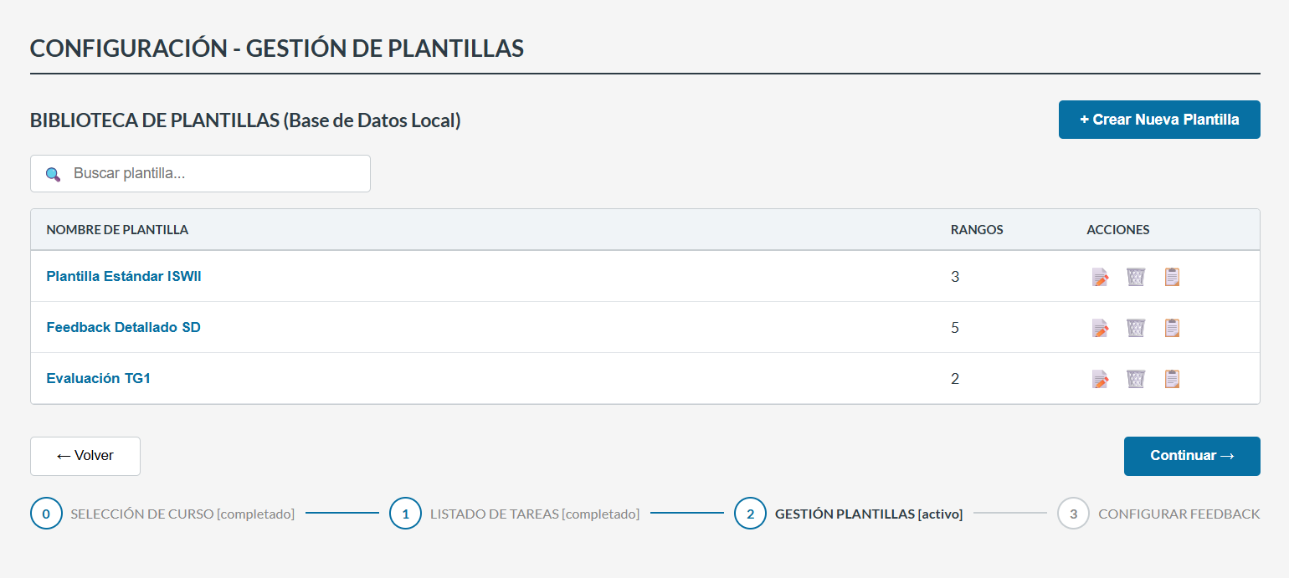
Fuente: Elaborado por el estudiante de acuerdo con el proyecto.

La captura de pantalla en la Figura 7.5 es una prueba fehaciente del funcionamiento del panel de administración al mostrar la biblioteca de plantillas de la base de datos local en su estado activo. En la interfaz se aprecia el listado de plantillas disponibles junto con el indicador del número de rangos asociados a cada una, una barra de búsqueda funcional y la botonera de acciones rápidas.
En términos de diseño de código, esta pantalla está estructurada mediante componentes interactivos que manejan un estado dinámico de memoria. Cuando el profesor interactúa con la interfaz, por ejemplo, al escribir un criterio en el buscador, un algoritmo interno filtra la lista de inmediato en pantalla. De igual manera, al hacer clic en el botón de creación o en los iconos de edición y eliminación, el sistema mapea estos eventos a disparadores lógicos que abren ventanas modales dedicadas o el editor enriquecido. Esto permite actualizar la información en la base de datos interna y reflejar cualquier cambio al docente al instante, sin interrupciones ni recargas de página.

7.2.6. CU10 - Creando Nueva Plantilla con Variables Dinámicas
Casos de prueba:
- Verificar que se pueden crear plantillas diferentes.
- Verificar que las plantillas quedan guardadas.
- Verificar que las plantillas guardadas utilizan correctamente las variables dinámicas.
Resultados esperados:
- El sistema permite la creación de nuevas plantillas.
- El sistema guarda las plantillas para su futuro uso y se pueden acceder en diferentes instancias
- El sistema despliega correctamente las variables dinámicas una vez se genera feedback con esa plantilla
Resultados obtenidos:
- Se permite crear nuevas plantillas de feedback correctamente.
- Se guardan correctamente las plantillas generadas y se pueden utilizar en diferentes instancias del sistema.
- Se implementan correctamente las variables dinámicas agregadas en la plantilla al momento de generar feedback

En la Figura 7.6, se presenta la evidencia de funcionamiento correspondiente al caso de uso "CU10 - Creando Nueva Plantilla con Variables Dinámicas". El proceso inicia cuando el docente selecciona la opción de creación o edición de una plantilla en el configurador. A través del editor de texto integrado, el profesor redacta el cuerpo del mensaje e incorpora etiquetas inteligentes como {{nombre_estudiante}}, {{calificacion}} y {{promedio_curso}} simplemente haciendo clic en los botones del panel inferior. La aplicación valida internamente la sintaxis de estas etiquetas para prevenir errores de formato y, de manera paralela, procesa el texto base para guardarlo de forma segura en la base de datos local. Esto cumple con el resultado esperado de registrar exitosamente plantillas dinámicas y flexibles listas para ser utilizadas por el asistente de inteligencia artificial.

Figura 7.6: "Creando Nueva Plantilla con Variables Dinámicas".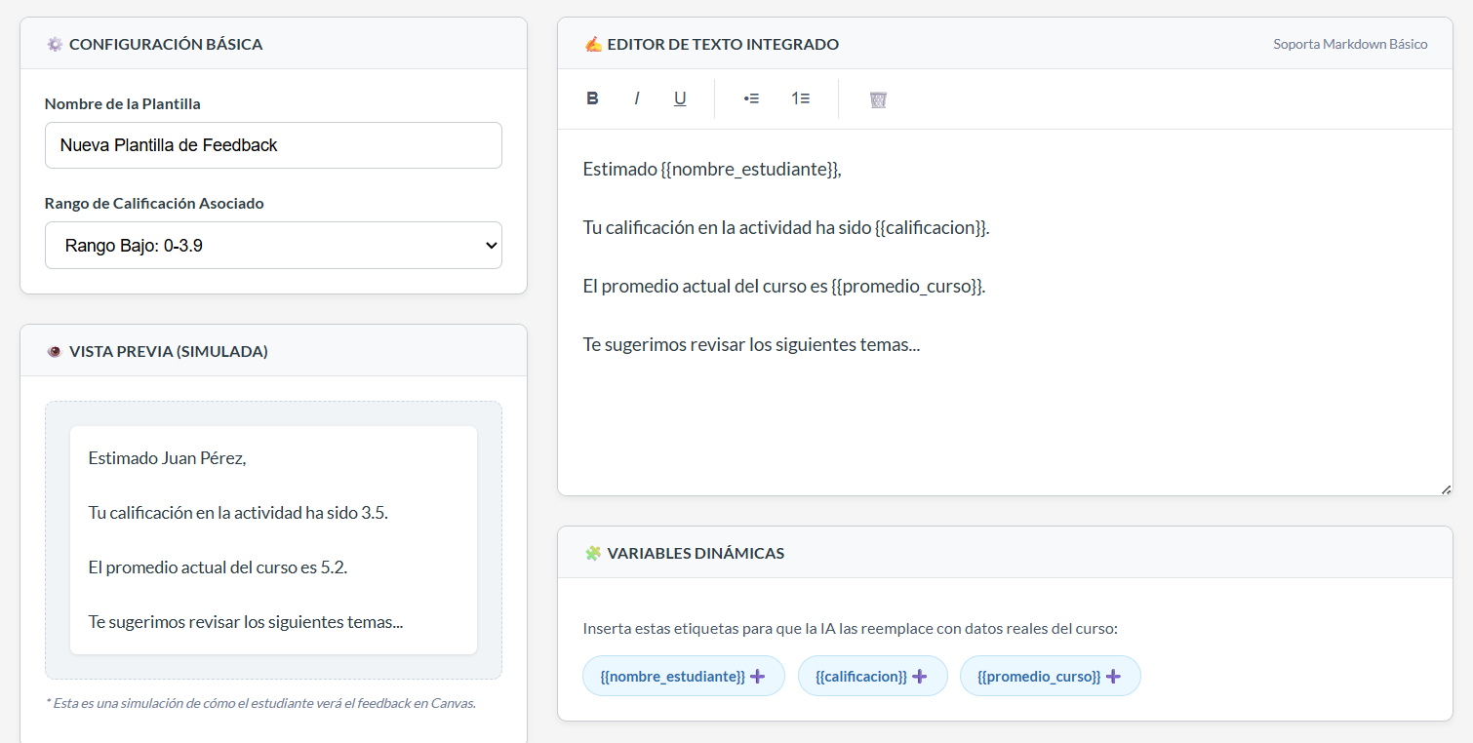
Fuente: Elaborado por el estudiante de acuerdo con el proyecto.

La captura de pantalla expuesta en la Figura 7.6 constituye una evidencia concluyente del éxito del módulo. En ella se aprecia cómo el editor de texto contiene la plantilla estructurada con las etiquetas dinámicas, y cómo la sección de "Vista Previa" traduce automáticamente estas etiquetas en datos legibles en tiempo real, por ejemplo, mostrando el nombre "Juan Pérez" y las notas simuladas en lugar de los corchetes.
En el diseño de nuestro código, esta sincronización instantánea se logra mediante dos mecanismos clave. Por un lado, la botonera inferior de "Variables Dinámicas" cuenta con manejadores de eventos que identifican la posición exacta del cursor dentro del área de redacción para inyectar limpiamente la etiqueta seleccionada sin alterar el resto del párrafo. Por otro lado, un mecanismo de escucha reactivo vigila cada cambio en el texto del editor; al detectar modificaciones, el código ejecuta una serie de reglas de reemplazo que traducen momentáneamente las variables a un formato legible por el alumno, permitiendo al docente validar visualmente el diseño del mensaje final antes de almacenar de manera definitiva la plantilla.

7.2.7. CU011 - Modificando Plantilla Existente
Casos de prueba:
- Verificar que la modificación de plantillas funciona correctamente
- Verificar que las plantillas se guardan una vez terminada la modificación
- Verificar que las plantillas modificadas funcionan al momento de generar feedback.
Resultados esperados:
- El sistema permite modificar correctamente la plantilla escogida.
- El sistema almacena los cambios a la plantilla, modificando los datos anteriores.
- El sistema utiliza correctamente la nueva información de la plantilla al generar el feedback.
Resultados obtenidos:
- Se permite modificar correctamente las plantillas creadas.
- Se almacenan correctamente los datos referentes a la plantilla editada.
- Se genera correctamente el feedback, utilizando la nueva plantilla como base para este.
En la Figura 7.7, se expone la evidencia de funcionamiento correspondiente al caso de uso "CU11 - Modificando Plantilla Existente". El flujo operativo da inicio cuando el docente selecciona una plantilla particular de su biblioteca y activa la acción de modificarla. La aplicación procesa la solicitud precargando de manera automática el nombre, el rango y el cuerpo del mensaje original en el editor. Tras realizar las adecuaciones requeridas en el contenido, el sistema valida la estructura final, actualiza el registro en la base de datos local y genera de forma automática una entrada de auditoría que documenta con precisión la fecha, hora y usuario responsable del cambio. Con esto se cumple el resultado esperado de actualizar de forma consistente la plantilla seleccionada dentro del listado general de trabajo.

Figura 7.7: "Modificando Plantilla con Variables Dinámicas".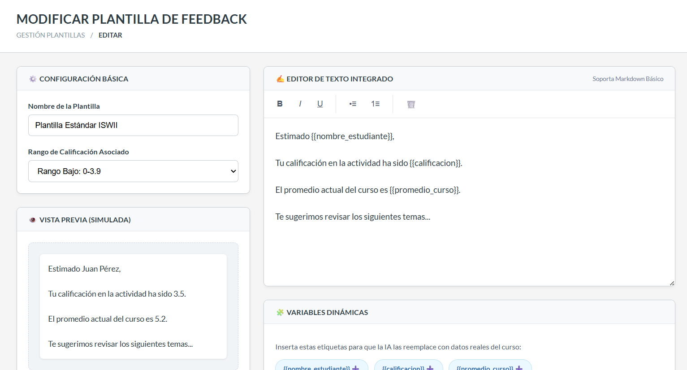
Fuente: Elaborado por el estudiante de acuerdo con el proyecto.

La captura de pantalla en la Figura 7.7 sirve como prueba del correcto comportamiento de este caso de uso al mostrar la interfaz en modo Edición. Esto se comprueba visualmente mediante el título superior "MODIFICAR PLANTILLA DE FEEDBACK" y la precarga automática de una plantilla real existente en el sistema, denominada "Plantilla Estándar ISWII".
En términos de desarrollo, cuando el usuario selecciona una plantilla para editar, el código del programa detecta la presencia de este objeto preexistente mediante su identificador único. Esto desencadena una función de inicialización que rellena de manera instantánea el estado del formulario con el nombre y el contenido almacenados. Al presionar el botón de guardado, la lógica del sistema realiza una comparación del identificador de la plantilla; al verificar que ya existe, ejecuta una actualización selectiva del registro en la base de datos local en lugar de duplicar la entrada. De forma simultánea, el software captura los metadatos de la sesión activa para anexar de forma invisible un registro de auditoría con la marca de tiempo exacta y el identificador del docente, asegurando un control de versiones robusto y transparente.
7.2.8. CU016 - Integrando Plugin en SpeedGrader de Canvas
Casos de prueba:
- Verificar que el panel se despliega correctamente.
- Verificar que el panel concuerda con el resto del estilo de página.
- Verificar que el panel desplegado es funcional.
Resultados esperados:
- El sistema despliega el panel lateral.
- El sistema muestra correctamente el panel lateral en la página, sin intervenir con otros elementos.
- El sistema detecta las interacciones de usuario realizadas en el panel.
Resultados obtenidos:
- Se despliega el panel lateral al acceder seleccionar evaluar una entrega.
- Se despliega correctamente en la página el panel lateral.
- Funciona correctamente cada botón del panel lateral.
En la Figura 7.8, se presenta la evidencia del caso de uso "CU016 - Integrando Plugin en SpeedGrader de Canvas" a través del entorno de pruebas integrado. El proceso inicia cuando el docente selecciona evaluar una entrega estudiantil y la plataforma inicializa el panel lateral del plugin mediante el protocolo LTI 1.3 en una sandbox de simulación de Canvas. El sistema responde adaptando de forma inmediata su diseño visual para alinearse con los estilos y colores institucionales definidos en el Brand Config de Canvas. Con este procedimiento, el panel queda completamente funcional y disponible para la interacción del profesor, logrando el resultado esperado de desplegar el asistente de feedback de manera responsiva, integrada y visualmente unificada con el ecosistema del LMS.

Figura 7.8: “Integrando Plugin en SpeedGrader de Canvas".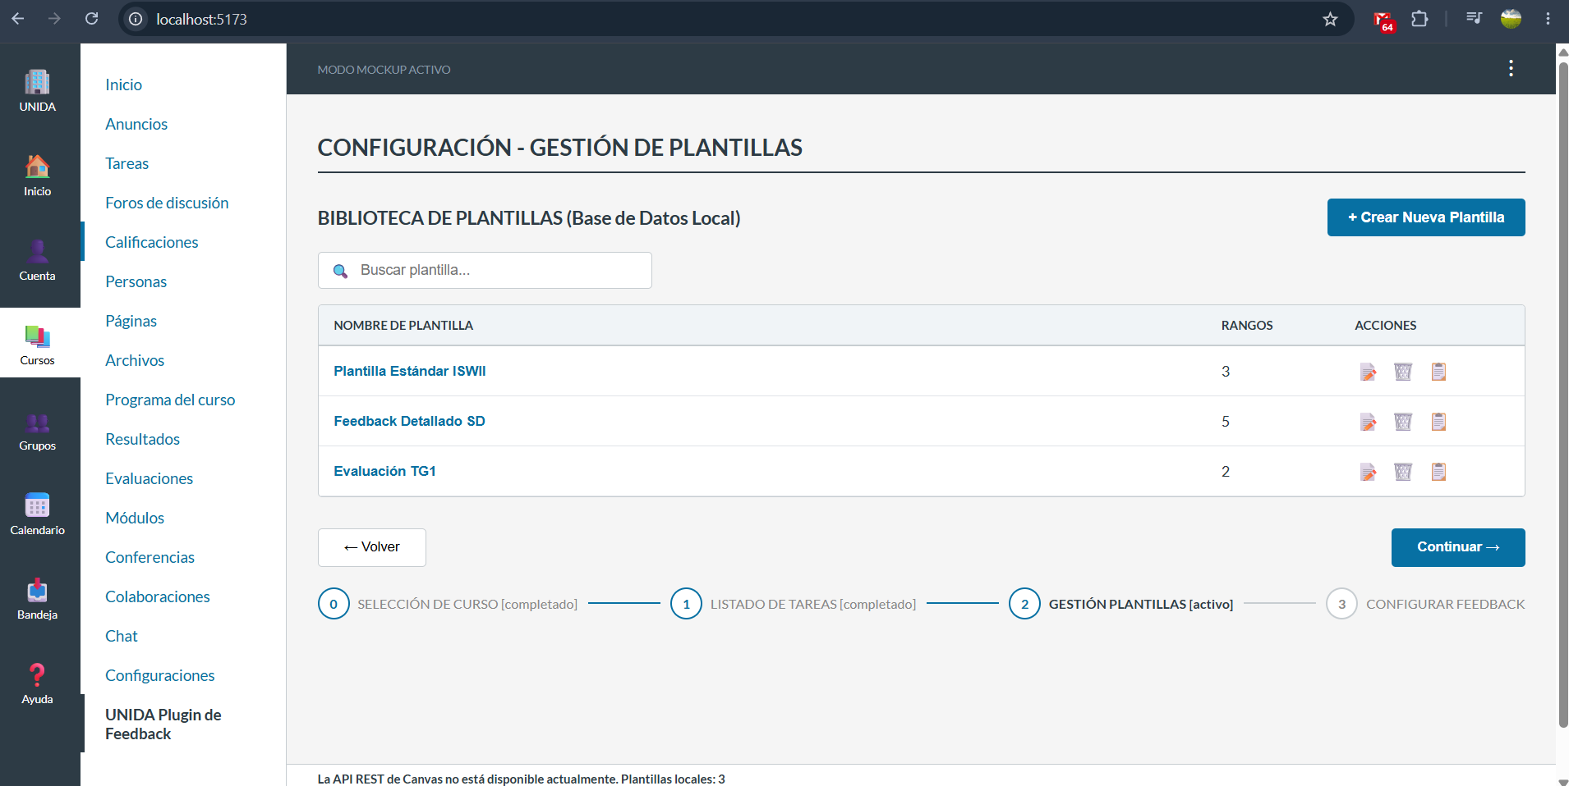
Fuente: Elaborado por el estudiante de acuerdo con el proyecto.

La evidencia presentada en la Figura 7.8 fue capturada utilizando el Entorno de Simulación Integrado como Sandbox Local, desarrollado dentro del proyecto. Debido a un periodo programado de mantenimiento externo en la API y servidores de desarrollo de Canvas LMS, se empleó esta sandbox local de LTI para validar la integración. Este entorno de simulación está diseñado en el código para reproducir con total fidelidad la estructura de marcos, dimensiones físicas como el menú de navegación global de 84 píxeles y el menú de curso de 200 píxeles y la tipografía institucional del LMS.
Esta simulación constituye una validación técnica rigurosa, ya que demuestra que la hoja de estilos y la estructura de componentes del plugin heredan y respetan dinámicamente las directrices visuales del Brand Config de Canvas. Al acoplarse armónicamente en el espacio asignado para la barra lateral de SpeedGrader, se comprueba que el plugin está técnicamente listo para el despliegue de producción bajo el estándar LTI 1.3, garantizando que el docente experimentará una transición transparente y sin fricciones visuales.

7.2.9. CU023 - Listando Feedbacks Pendientes de Revisión
Casos de prueba:
- Verificar que el sistema muestra correctamente la lista.
- Verificar que la lista muestra correctamente el estado de cada feedback.
- Verificar que los filtros de la lista funcionen correctamente.
Resultados esperados:
- El sistema recupera correctamente la lista de feedbacks pendientes a revisar.
- El sistema muestra el estado correcto de los feedbacks listados.
- El sistema filtra correctamente los datos dependiendo de las opciones elegidas por el docente.
Resultados obtenidos:
- Se recupera correctamente la lista de feedbacks pendientes, sin quedar ninguno sin mostrar.
- Se muestra el estado correcto de los feedbacks recuperados.
- Se filtra correctamente la lista en respuesta a los filtros escogidos.
En la Figura 7.9, se expone la evidencia de funcionamiento correspondiente al caso de uso "CU23 - Listando Feedbacks Pendientes de Revisión". El flujo lógico inicia cuando el profesor accede al panel de evaluación consolidada desde Canvas. El sistema realiza una consulta directa a la base de datos para recuperar y listar los comentarios en estado pendiente de aprobación. Para agilizar la labor docente, la interfaz incorpora controles selectores en la cabecera que permiten al usuario aplicar filtros en tiempo real por curso y/o asignación específica. La aplicación procesa la selección actualizando instantáneamente la tabla de registros en pantalla. De este modo, se cumple el resultado esperado de listar y filtrar de forma ágil y correcta los registros que requieren atención prioritaria.

Figura 7.9: “Listando feedbacks pendientes de revisión".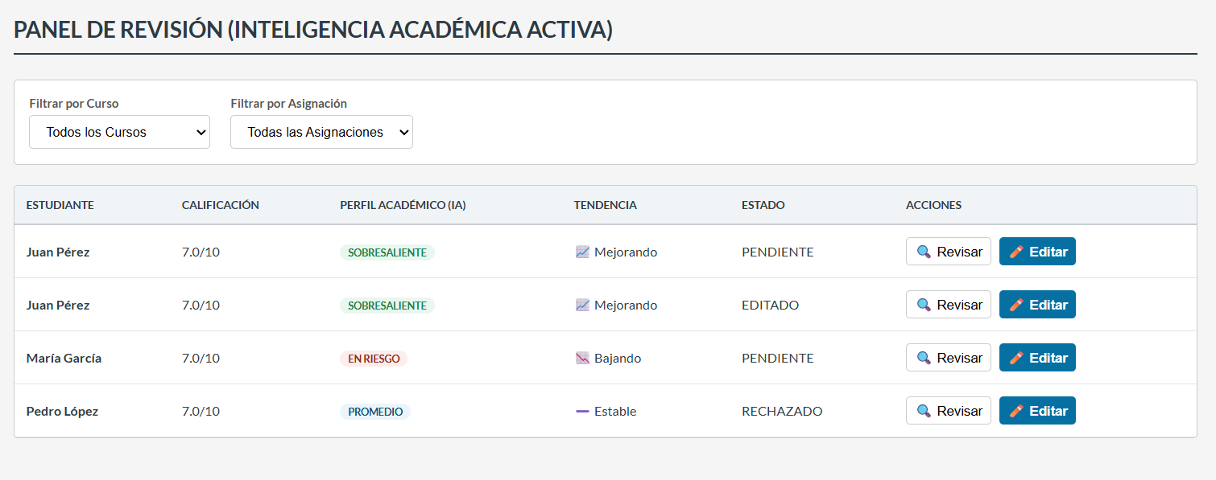Fuente: Elaborado por el estudiante de acuerdo con el proyecto.
La captura de pantalla en la Figura 7.9 sirve como prueba del correcto comportamiento de esta funcionalidad, mostrando la cabecera interactiva con los filtros de "Curso" y "Asignación" cargados y operativos.
En términos de desarrollo, esta lógica fue implementada en el código mediante el uso de estados reactivos que controlan el curso y la tarea seleccionados. En lugar de usar opciones estáticas predefinidas, el programa inspecciona dinámicamente las propiedades de la lista de datos devuelta por la API para construir de forma automatizada las opciones de los menús desplegables. Cuando el profesor interactúa con alguno de estos controles, el sistema recalcula en memoria el conjunto de datos filtrados y actualiza la tabla de manera instantánea en la interfaz, sin requerir recargas de página ni consultas adicionales al servidor, garantizando un rendimiento óptimo y fluido para el usuario final.

7.2.10. CU024 - Visualizando Detalle de Feedback por Estudiante
Casos de prueba:
- Verificar que se muestra correctamente el feedback por estudiante.
- Verificar que el feedback mostrado corresponde al estudiante escogido.
- Verificar que la lista mostrada responde correctamente al escoger un estudiante.
Resultados esperados:
- El sistema muestra el detalle del feedback del estudiante escogido.
- El sistema muestra el detalle referente al estudiante y no a otro de sus compañeros.
- El sistema permite escoger dentro de la lista a uno de los estudiantes enumerados.
Resultados obtenidos:
- Se muestra el detalle del feedback de cada estudiante.
- Se muestra el detalle correctamente sin confusiones entre estudiantes.
- La lista desplegada permite la selección correcta de uno de los estudiantes.
En la Figura 7.10, se presenta la evidencia correspondiente al caso de uso "CU24 - Visualizando Detalle de Feedback por Estudiante". El flujo lógico comienza cuando el docente selecciona un registro de la lista general y decide inspeccionar sus detalles. El sistema responde abriendo de forma inmediata una ventana detallada que agrupa los metadatos de auditoría interna junto con una representación exacta de cómo se verá el comentario en la rúbrica de Canvas. Desde esta vista centralizada, el profesor puede interactuar con el feedback completo antes de su publicación, contando con los controles para confirmar el envío definitivo o cancelar la operación. Con esto se cumple el resultado esperado de desplegar con absoluta fidelidad y en una vista integrada los datos del alumno y su retroalimentación sugerida.
Figura 7.10: "Visualizando Detalle de Feedback por Estudiante". 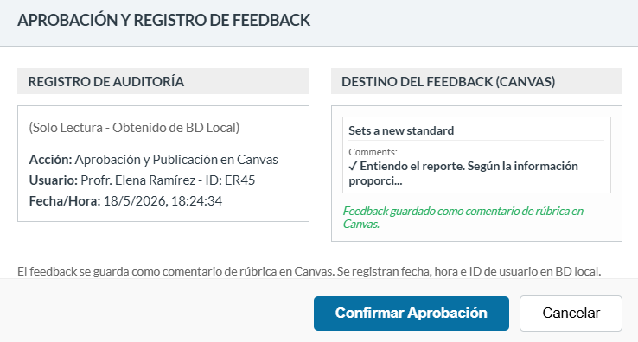Fuente: Elaborado por el estudiante de acuerdo con el proyecto.

La imagen de la Figura 7.10 es una prueba fidedigna del funcionamiento de este caso de uso al mostrar la ventana modal detallada cargada con la información del alumno.
En términos de desarrollo de software, este componente está estructurado en el código para recibir de manera segura la información del registro de retroalimentación seleccionado. Al inicializarse la vista, un gancho de tiempo dinámico calcula y da formato a la fecha y hora del sistema para plasmarla en el bloque de "Registro de Auditoría". Simultáneamente, en el bloque de "Destino de Feedback", una función de procesamiento de texto toma el comentario generado y aplica una regla de recorte automático para mostrar un fragmento legible dentro de una caja que mimetiza las dimensiones y márgenes de los comentarios de rúbrica en Canvas. Esto permite al docente tener una vista previa del resultado final en un espacio controlado y seguro antes de enlazar la acción de envío.

7.2.11. CU025 - Editando Texto del Feedback antes de Enviar
Casos de prueba:
- Verificar que el sistema permite la edición del texto generado.
- Verificar que el texto se envía con las modificaciones.
- Verificar que el feedback se guarde con las modificaciones realizadas.
Resultados esperados:
- El sistema permite la edición del feedback generado.
- El sistema envía el feedback teniendo en cuenta las modificaciones hechas por el docente.
- El sistema guarda el feedback con las modificaciones realizadas por el docente.
Resultados obtenidos:
- Se permite la correcta edición del feedback generado antes de ser enviado a los alumnos.
- Se envía el texto con las modificaciones realizadas por el docente.
- Se guarda el feedback con las modificaciones realizadas en vez de el feedback base.
En la Figura 7.11, se presenta la evidencia correspondiente al caso de uso "CU25 - Editando Texto del Feedback antes de Enviar". El flujo inicia cuando el profesor accede a la pantalla de detalle de un feedback generado. En la columna central, se habilita un editor de texto enriquecido que contiene la propuesta inicial de la inteligencia artificial, permitiendo al docente realizar las modificaciones manuales que considere necesarias y aplicar formato desde la barra de herramientas superior. Antes de procesar el envío, la aplicación valida en segundo plano que el campo de texto no se encuentre vacío. Al pulsar en 'Aprobar y Publicar en SpeedGrader', el sistema guarda los cambios de forma inmediata y propaga la retroalimentación final al LMS. Con esto se cumple el resultado esperado de asegurar que el texto sea completamente editable y los cambios se guarden con éxito.
Figura 7.11: "Editando Texto del Feedback antes de Enviar". 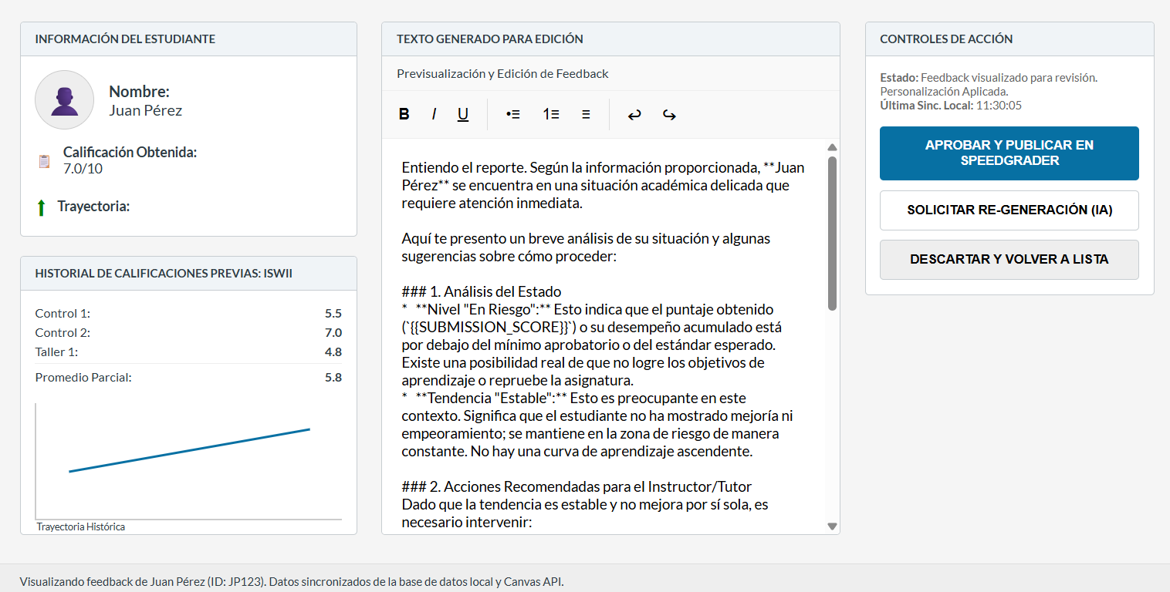Fuente: Elaborado por el estudiante de acuerdo con el proyecto.
La interfaz expuesta en la Figura 7.11 constituye una evidencia sólida del éxito de esta funcionalidad al mostrar el editor de texto activo con el comentario sugerido por la IA y su correspondiente barra de herramientas de formato, acompañada a la izquierda por el perfil académico y gráfico de trayectoria del estudiante para una toma de decisiones informada.
En la arquitectura del código, esta pantalla se gestiona mediante un estado reactivo local que sincroniza de forma bidireccional el texto escrito en el editor en tiempo real. Los botones de formato de la barra superior están enlazados a funciones que detectan el bloque de texto seleccionado por el cursor e inyectan los marcadores correspondientes de forma transparente. Al presionar el botón de publicación en la columna derecha, se ejecuta una directiva de validación que descarta cadenas vacías o nulas; una vez superada la validación, el sistema actualiza de manera segura el registro del feedback en la base de datos y realiza una petición remota para sincronizar el comentario con la plataforma Canvas, garantizando la persistencia y entrega del material refinado.

7.2.12. CU026 - Aprobando Feedback para Enviar al Estudiante
Casos de prueba:
- Verificar que el sistema retiene el envío del feedback hasta ser aprobado.
- Verificar que el sistema permite al docente aprobar el feedback.
- Verificar que el feedback se envía luego de ser aprobado.
Resultados esperados:
- El sistema retiene el feedback y le notifica al docente que está en espera de ser aprobado.
- El sistema permite al docente revisar el feedback generado y aprobarlo.
- El sistema envía el feedback al estudiante luego de la aprobación por el docente.
Resultados obtenidos:
- Se retiene el feedback generado antes de ser enviado a los estudiantes.
- Se despliega el feedback y le da la opción al docente de revisarlo antes de decidir aprobarlo.
- Se envía correctamente el feedback al estudiante luego de ser aprobado.
En la Figura 7.12, se expone la evidencia correspondiente al caso de uso "CU26 - Aprobando Feedback para Enviar al Estudiante". El flujo lógico se inicia cuando el docente selecciona la opción de aprobar un comentario que ya ha sido revisado o editado. El sistema procesa esta acción realizando un envío automático que inserta la retroalimentación como comentario de rúbrica directamente en la entrega del estudiante en Canvas. De manera simultánea, la aplicación registra en la base de datos interna los datos de control y actualiza de manera definitiva el estado del registro a "Aprobado". Con esto se cumple el resultado esperado de publicar el feedback final en Canvas SpeedGrader y reflejar su nuevo estado en la biblioteca interna de forma consistente.
Figura 7.12: "Aprobando Feedback para Enviar al Estudiante". 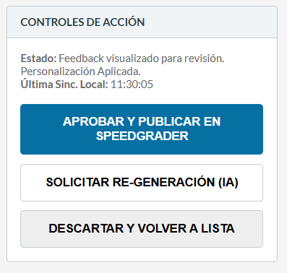
Fuente: Elaborado por el estudiante de acuerdo con el proyecto.
La interfaz presentada en la Figura 7.12 sirve como evidencia del flujo final de aprobación, donde se visualiza el resumen del destino del comentario y las credenciales de control que se guardarán en el historial local de auditoría.
En la lógica interna del código, al hacer clic en el botón "Confirmar Aprobación", se desencadena una llamada a nuestro controlador de negocio. Este controlador ejecuta dos tareas sincronizadas: en primer lugar, se conecta de forma segura con la API de Canvas utilizando las credenciales del protocolo LTI para publicar el contenido directamente en SpeedGrader. En segundo lugar, ejecuta una sentencia en la base de datos local para actualizar el campo de estado de la entrega a "APROBADO" y registrar los datos de autoría. Esto garantiza que el proceso sea completamente seguro y que quede un registro inmutable en el sistema local que respalde cada acción de publicación en Canvas.

7.2.13. CU030 - Visualizando Estado de Feedbacks con Etiquetas
Casos de prueba:
- Verificar que el sistema etiqueta los feedbacks.
- Verificar que el sistema muestra correctamente las etiquetas de cada feedback.
- Verificar que la lista se actualice conforme cambien los datos.
Resultados esperados:
- El sistema etiqueta cada feedback en la lista.
- El sistema muestra las etiquetas correspondientes a cada feedback en la lista desplegada.
- El sistema actualiza correctamente la lista conforme los datos varían.
Resultados obtenidos:
- Se etiqueta correctamente cada miembro de la lista
- Se muestran las etiquetas correspondientes y la lista se despliega correctamente.
- Se actualiza la vista conforme varían los datos y esto se ve desplegado correctamente.
En la Figura 7.13, se presenta la evidencia correspondiente al caso de uso "CU30 - Visualizando Estado de Feedbacks con Etiquetas". El proceso comienza cuando el docente ingresa al panel de revisión unificado. El sistema procesa la consulta y carga en pantalla el listado completo de entregas y retroalimentaciones. Para optimizar la lectura y facilitar un diagnóstico ágil, la interfaz representa el estado administrativo de cada registro mediante una etiqueta coloreada de forma selectiva según su condición actual. Con esto se cumple el resultado esperado de proveer al profesor de una clara e inmediata identificación visual sobre el estado de cada evaluación sin necesidad de realizar lecturas complejas.
Figura 7.13: "Visualizando Estado de Feedbacks con Etiquetas". 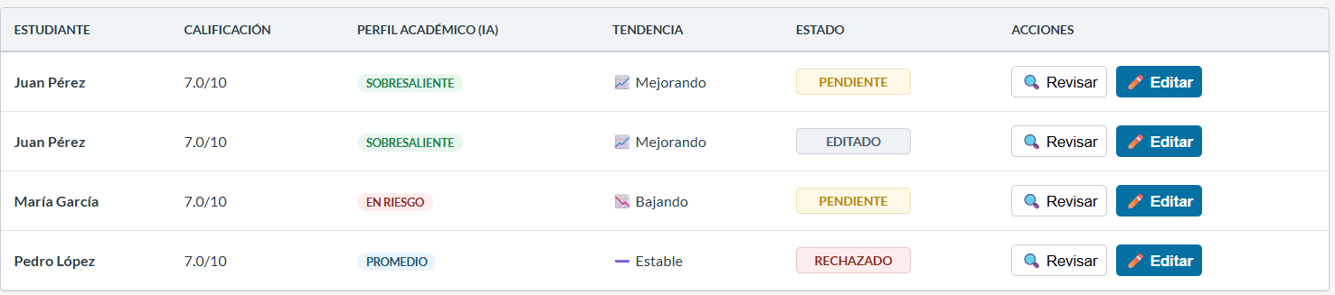Fuente: Elaborado por el estudiante de acuerdo con el proyecto.

La captura de pantalla en la Figura 7.13 demuestra la implementación exitosa de este requerimiento visual, apreciándose en la columna "Estado" de la tabla un conjunto de etiquetas de color con bordes suaves que realzan la legibilidad general del panel de control.
A nivel de desarrollo, esta lógica se estructuró en el código frontend mediante un mapeo de configuraciones en la constante STATUS_COLORS. Esta constante vincula cada uno de los estados posibles con una paleta de colores curada y de alto contraste. Al renderizarse las filas de la tabla, el componente extrae el estado de cada elemento y aplica dinámicamente estas combinaciones a un contenedor estilizado, agregándole un contorno translúcido para lograr un acabado visual premium y profesional que elimina la carga cognitiva del docente al permitirle interpretar el estado de todo el curso a golpe de vista.

7.2.14. CU031 - Visualizando Feedback Recibido desde Vista del Estudiante
Casos de prueba:
- Verificar que el sistema despliega al estudiante el feedback recibido.
- Verificar que el estudiante visualiza su feedback correctamente.
- Verificar que un estudiante puede volver a visualizar un feedback recibido varias veces.
Resultados esperados:
- El sistema despliega correctamente el feedback recibido al estudiante correspondiente.
- El sistema permite al estudiante visualizar el feedback sin problema.
- El sistema permite que el estudiante acceda de nuevo al feedback realizado.
Resultados obtenidos:
- Se recibe el feedback correcto a cada estudiante.
- Se puede visualizar de manera correcta el feedback recibido
- Se puede volver a visualizar el feedback ya revisado posteriormente sin problemas.
En la Figura 7.14, se ilustra la evidencia correspondiente al caso de uso "CU31 - Visualizando Feedback Recibido desde Vista del Estudiante". El proceso inicia cuando el alumno ingresa a su módulo personal de "Calificaciones" en Canvas. Al navegar entre sus tareas calificadas, el estudiante identifica un indicador visual de comentarios en aquellas tareas que han sido evaluadas por el sistema. Al pulsar sobre este indicador, la aplicación despliega un panel lateral deslizante de manera fluida que presenta la calificación final obtenida y el contenido íntegro de la retroalimentación adaptativa. Con esto se cumple el resultado esperado de posibilitar al estudiante una lectura cómoda, integrada y transparente de su feedback detallado desde su propio portal de notas.
Figura 7.14: "Visualizando Feedback Recibido desde Vista del Estudiante". 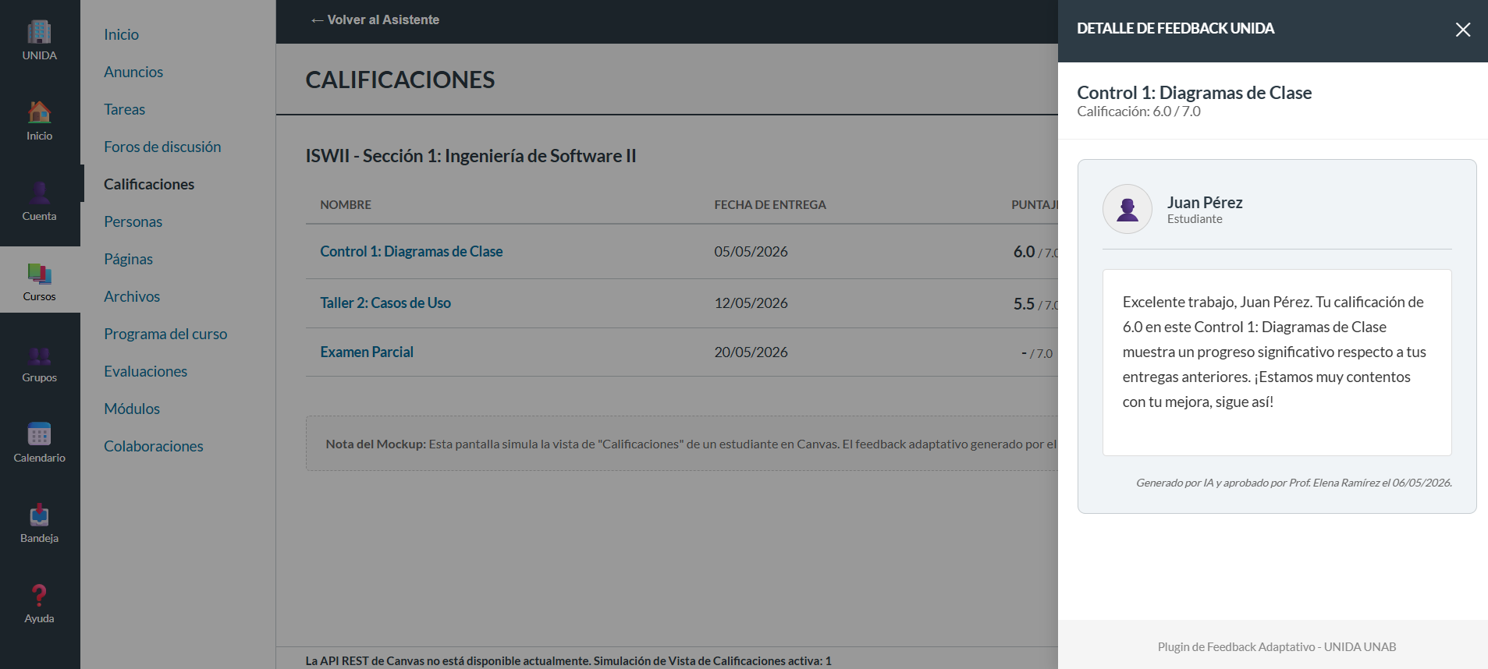Fuente: Elaborado por el estudiante de acuerdo con el proyecto.

La imagen de la Figura 7.14 funciona como un respaldo fidedigno del éxito de este caso de uso al mostrar la sección de notas del estudiante integrada con el panel lateral de detalles "DETALLE DE FEEDBACK UNIDA" cargado de forma limpia con el texto final aprobado.
Desde el punto de vista del desarrollo, esta interfaz se controla mediante un estado reactivo que decide qué registro detallar. Cuando el estudiante hace clic en el botón de retroalimentación de la tabla, se actualiza este estado y se gatilla una animación CSS de deslizamiento lateral fluida. El panel lateral procesa y renderiza dinámicamente las propiedades del objeto de la tarea seleccionada, desplegando el nombre del alumno, la puntuación y el contenido textual exacto de la retroalimentación extraída de la base de datos local. Por último, incluye una marca de pie de firma en cursiva que expone el nombre del profesor que aprobó el comentario y la fecha exacta, aportando una experiencia de usuario premium, clara y formal.

7.2.15. CU038 - Seleccionando Curso para Aplicar Plugin
Casos de prueba:
- Verificar que se puede seleccionar correctamente el aplicar el plugin.
- Verificar que el sistema despliega correctamente el listado de cursos.
- Verificar que el sistema actualiza correctamente el listado.
Resultados esperados:
- El sistema permite seleccionar un curso en el que aplicar el plugin.
- El sistema despliega correctamente el listado de cursos en los que activar el plugin.
- El sistema actualiza el listado correspondiente a cualquier cambio realizado en los datos.
Resultados obtenidos:
- Se permite la selección del curso correctamente.
- Se despliega correctamente el listado de cursos.
- Se actualiza correctamente la lista de acuerdo a cambios realizados en los datos.
En la Figura 7.15, se presenta la evidencia correspondiente al caso de uso "CU38 - Seleccionando Curso para Aplicar Plugin". El flujo lógico se inicia cuando el docente accede al asistente central de configuración del plugin de feedback. El sistema realiza una llamada de consulta para obtener la lista completa de cursos activos en los que el profesor está matriculado mediante la conexión a la API de Canvas. La interfaz despliega la información organizada en una tabla interactiva detallando el nombre de cada asignatura, su ID único de Canvas y el período lectivo actual. Al hacer clic sobre el botón 'Seleccionar para Aplicar Plugin' de la fila correspondiente, el sistema registra en la memoria del asistente el curso elegido, desbloquea el flujo y avanza de manera inmediata al siguiente paso de configuración. Con esto se cumple el resultado esperado de registrar la selección y posibilitar la parametrización de sus tareas vinculadas.
Figura 7.15: "Seleccionando Curso para Aplicar Plugin". 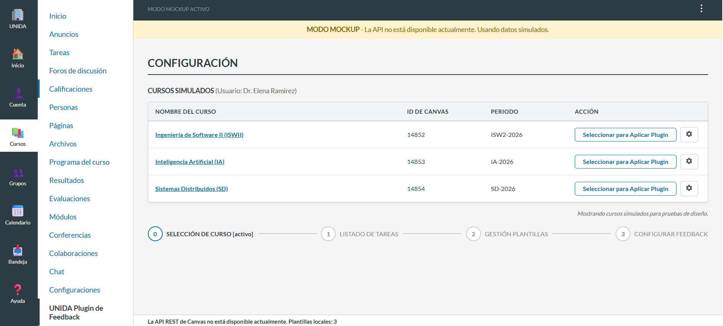Fuente: Elaborado por el estudiante de acuerdo con el proyecto.
La interfaz expuesta en la Figura 7.15 constituye una evidencia fidedigna del éxito de esta funcionalidad al mostrar el asistente de configuración en su primer paso activo, con la tabla de asignaturas cargada de forma limpia y los botones de acción completamente interactivos.
En términos de desarrollo, esta pantalla está orquestada por el componente frontend LocalCourseSelector.jsx. En su fase de inicialización, el sistema invoca una instancia del servicio de Canvas para recuperar la nómina de cursos activos. Una vez completada la solicitud, la respuesta actualiza el estado reactivo courses, lo que gatilla el renderizado dinámico de la tabla en pantalla. Al presionar el botón de selección o el enlace del título del curso, se dispara la función de devolución de llamada, la cual registra localmente la selección del curso y cambia el estado del asistente general para desplazar al usuario hacia el "Paso 1: Listado de Tareas", refrescando simultáneamente la barra de progreso inferior de manera transparente.

7.2.16. CU039 - Listando Asignaciones Evaluables del Curso
Casos de prueba:
- Verificar que se muestran el listado correspondiente a cada curso.
- Verificar que el listado se despliega correctamente.
- Verificar que el desplegado muestra instancias en las que existe una rúbrica asociada.
Resultados esperados:
- El sistema muestra el listado para el curso seleccionado.
- El sistema despliega el listado correctamente.
- El sistema despliega únicamente instancias con rúbricas asociadas.
Resultados obtenidos:
- Se muestra el listado asociado al curso de manera correcta.
- Se muestra el listado sin ningún error.
- Se despliegan únicamente las instancias asociadas a rubricas.
En la Figura 7.16, se presenta la evidencia correspondiente al caso de uso "CU39 - Listando Asignaciones Evaluables del Curso". El proceso inicia de manera automática una vez que el docente selecciona un curso activo en el paso previo. El sistema toma el identificador único del curso y realiza una consulta remota a la API de Canvas para solicitar la nómina de tareas registradas. De forma inmediata, el sistema analiza y filtra los registros recibidos, seleccionando únicamente aquellas asignaciones que tienen una rúbrica de evaluación asociada. La interfaz de usuario muestra esta selección en una tabla detallada que especifica el nombre de cada tarea, su fecha límite de entrega, y una marca de verificación verde que confirma la detección exitosa de la rúbrica en Canvas, disponiendo al docente a parametrizar las plantillas del plugin. Con esto se cumple el resultado esperado de listar y clasificar exclusivamente las tareas calificables que son aptas para la retroalimentación.
Figura 7.16: "Listando Asignaciones Evaluables del Curso". 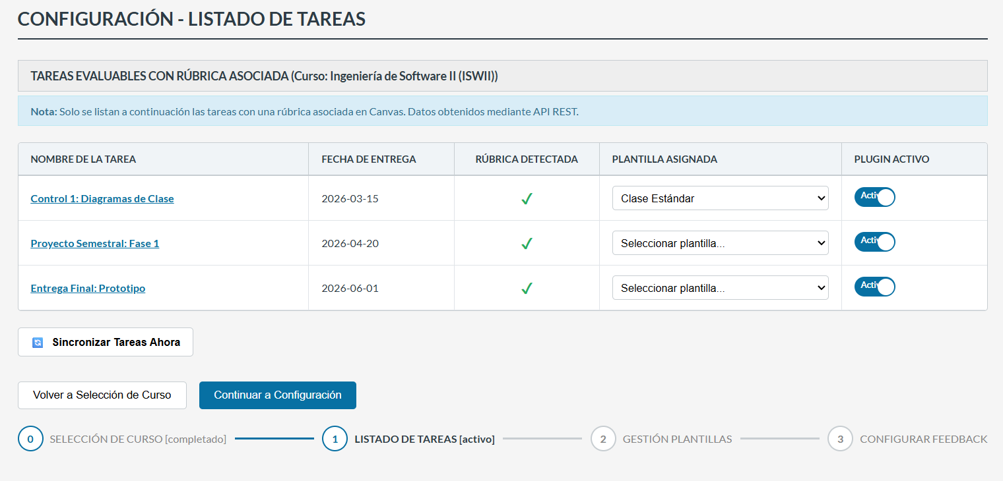Fuente: Elaborado por el estudiante de acuerdo con el proyecto.
La interfaz expuesta en la Figura 7.16 constituye un respaldo sólido de esta funcionalidad, al mostrar el "Paso 1: Listado de Tareas" del asistente con las asignaciones calificables del curso de Ingeniería de Software II detectadas con éxito junto a su confirmación de rúbrica activa.
En la implementación del software, esta vista está controlada por el componente reactivo AssignmentList.jsx. El componente recibe como parámetro el curso seleccionado y realiza la petición correspondiente al controlador de negocio. El backend filtra los registros evaluando que la propiedad rubric de cada tarea sea verdadera. Al renderizarse la tabla en pantalla, esta propiedad se plasma visualmente en la columna "Rúbrica Detectada" mediante un ícono de confirmación de color verde, atestiguando al docente que la tarea cumple con los prerrequisitos técnicos de Canvas SpeedGrader. Además, el código incorpora en la interfaz la acción vinculada al botón "Sincronizar Tareas Ahora" para forzar una consulta en tiempo real a la plataforma y actualizar los datos instantáneamente en caso de cambios externos.

7.2.17. CU040 - Activando Plugin por Asignación
Casos de prueba:
- Verificar que se puede seleccionar correctamente el aplicar el plugin.
- Verificar que el sistema muestra los mensajes de advertencia correspondientes.
- Verificar que el sistema guarda el estado del feedback actualizado.
Resultados esperados:
- El sistema permite aplicar el plugin sobre un curso en el que no está activo.
- El sistema muestra el mensaje de advertencia correspondiente a no tener una plantilla activa en el curso.
- El sistema guarda el estado del plugin para el curso.
Resultados obtenidos:
- Se aplica correctamente la activación del plugin dentro del curso.
- Se despliega correctamente el mensaje de advertencia y permite de todas formas encender el plugin.
- Se guarda correctamente el estado del plugin para la asignación.

En la Figura 7.17, se presenta la evidencia correspondiente al caso de uso "CU40 - Activando Plugin por Asignación". El flujo lógico se inicia cuando el docente visualiza el listado de tareas del curso en la pantalla del asistente. Para cada asignación detectada con rúbrica, el sistema despliega un interruptor deslizante interactivo. El profesor puede activar o desactivar de forma independiente el plugin para cada tarea. Al hacer clic sobre el interruptor, el control realiza una transición visual para posicionarse en 'Activo', al mismo tiempo que el sistema guarda de manera persistente en la base de datos esta preferencia, vinculando la tarea con la plantilla de feedback seleccionada. Con esto se cumple el resultado esperado de registrar el estado del plugin y asegurar que solo las tareas activas sean procesadas para la retroalimentación automatizada.
Figura 7.17: "Activando Plugin por Asignación". 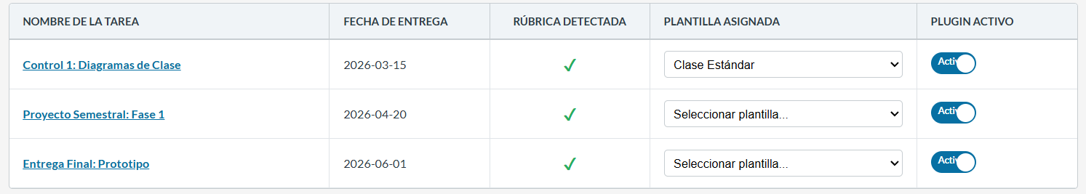Fuente: Elaborado por el estudiante de acuerdo con el proyecto.
La interfaz mostrada en la Figura 7.17 constituye una evidencia del comportamiento correcto de esta funcionalidad al exhibir los interruptores de activación en su estado encendido de forma alineada en la columna final de la tabla de configuraciones.
En términos de desarrollo del código, este comportamiento dinámico se implementa en el componente reactivo AssignmentList.jsx mediante la función handleToggle. Al interactuar con el interruptor, el sistema modifica la propiedad booleana active en el estado de la aplicación, lo que gatilla un re-renderizado instantáneo que traslada fluidamente el tirador del interruptor a la posición encendida y cambia el fondo al azul corporativo. Tras bambalinas, esta acción envía una solicitud asíncrona hacia el controlador de la API, que actualiza el estado de la tarea en la base de datos PostgreSQL. Esto garantiza que el motor de inteligencia artificial sepa exactamente para cuáles tareas debe orquestar y generar de forma automática los reportes de feedback adaptativo cuando se reciban nuevas entregas.

7.2.18. CU054 - Configurando Variables del Motor de IA
Casos de prueba:
- Verificar que el sistema permite editar las variables del motor.
- Verificar que las variables se guardan en el sistema.
- Verificar que los mensajes de error se envían correctamente.
Resultados esperados:
- El sistema permite editar las variables.
- El sistema guarda las variables y las utiliza para los próximos feedbacks generados.
- El sistema muestra los mensajes de error correspondientes a editar variables fuera de rango.
Resultados obtenidos:
- Se pueden editar las variables del modelo.
- Se guardan las variables del modelo y estas son utilizadas para la generación de feedback posterior
- Se muestra el mensaje de error al intentar guardar variables fuera del rango correspondiente.

En la Figura 7.18, se presenta la evidencia correspondiente al caso de uso "CU54 - Configurando Variables del Motor de IA". El flujo lógico se inicia cuando el administrador del sistema accede a la pestaña de configuración del motor de IA en el panel de control. El administrador dispone de campos de entrada específicos para ajustar los parámetros esenciales del motor, tales como la selección del modelo de lenguaje activo como GPT-4o, Claude 3.5, Gemini, etc, la temperatura o grado de creatividad del modelo, la longitud máxima del texto en tokens, y la dirección del endpoint del proveedor de servicios de IA. Al pulsar sobre el control de actualización, el sistema valida rigurosamente los valores ingresados. Si se detectan parámetros inválidos o fuera de rango, se despliega una alerta visual de error para corregir las entradas; de lo contrario, la nueva configuración se registra con éxito en el sistema local para que todas las peticiones posteriores utilicen estos parámetros. Con esto se cumple el resultado esperado de registrar y aplicar con total precisión las variables del motor de IA.
Figura 7.18: "Configurando Variables del Motor de IA"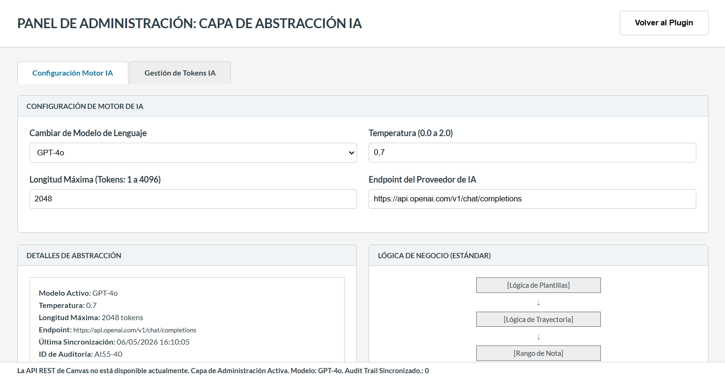. Fuente: Elaborado por el estudiante de acuerdo con el proyecto.

La captura de pantalla en la Figura 7.18 constituye una prueba sólida de funcionamiento del caso de uso al mostrar el panel administrativo parametrizado en su totalidad y exhibiendo el cartel de confirmación exitosa en color verde o la alerta de error roja ante datos inválidos, validando la lógica del control de excepciones.
En la estructura del código en AdminPanel.jsx, este módulo está gobernado por estados de React independientes para cada variable de configuración temperature, maxLength, endpoint. Al hacer clic en "Sincronizar y Actualizar Motor de IA Ahora", se invoca la función controladora de guardado handleSaveConfig, la cual aplica un motor de reglas secuenciales en el frontend: comprueba mediante conversiones numéricas y análisis de cadenas que la temperatura sea un número acotado entre 0.0 y 2.0, que los tokens máximos no excedan el límite de 4096, y que el endpoint constituya una URL segura válida. En caso de fallar cualquiera de estos filtros, se detiene la ejecución y se inyecta de inmediato la alerta roja en la vista reactiva; en caso contrario, se aplican los parámetros de forma global al backend del plugin y se confirma visualmente el éxito de la operación al usuario.

7.2.19. CU055 - Cambiando Modelo de Lenguaje sin Modificar Lógica de Negocio
Casos de prueba:
- Verificar que el sistema despliega los modelos para utilizar.
- Verificar que el sistema guarda los cambios.
- Verificar que el sistema utiliza el modelo de lenguaje escogido anteriormente.
Resultados esperados:
- El sistema despliega correctamente los diferentes modelos a utilizar.
- El sistema guarda el cambio del modelo.
- El sistema genera feedback utilizando el modelo de lenguaje seleccionado.
Resultados obtenidos:
- Se despliegan los modelos de lenguaje correctamente.
- Se guardan correctamente los cambios al modelo.
- Se genera el feedback utilizando el modelo de lenguaje seleccionado.
En la Figura 7.19, se expone la evidencia correspondiente al caso de uso "CU55 - Cambiando Modelo de Lenguaje sin Modificar Lógica de Negocio". El flujo lógico se inicia cuando el administrador selecciona un nuevo modelo de inteligencia artificial desde el panel de control, por ejemplo, intercambiando GPT-4o por Claude 3.5 Opus o Gemini 1.5 Pro. Al realizar la selección, el sistema actualiza de inmediato la capa de abstracción del motor en el backend para redirigir las peticiones futuras hacia el nuevo proveedor. El plugin realiza una prueba de comunicación de bajo nivel para verificar la disponibilidad y autenticación con la API del nuevo modelo. Una vez validada la conexión, el sistema aplica los cambios globalmente y presenta un mensaje en pantalla confirmando la sincronización exitosa. Con esto se cumple el resultado esperado de cambiar el modelo lingüístico de forma centralizada y segura sin necesidad de modificar el código ni interrumpir la lógica académica interna.
Figura 7.19: "Cambiando Modelo de Lenguaje sin Modificar Lógica de Negocio".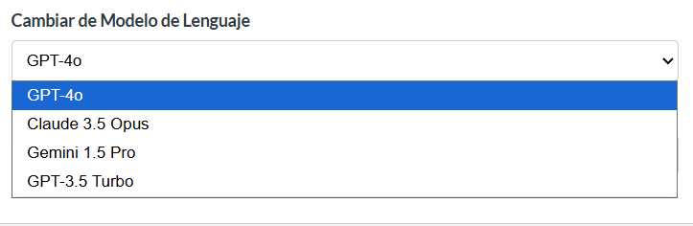 Fuente: Elaborado por el estudiante de acuerdo con el proyecto.
La captura detallada en la Figura 7.19 sirve como prueba directa de esta funcionalidad al mostrar el selector de modelos desplegado con las opciones de proveedores líderes del mercado listos para su activación instantánea.
En términos de arquitectura de software, este comportamiento se sostiene en el patrón de diseño de Capa de Abstracción. En el código de AdminPanel.jsx, el menú desplegable está vinculado directamente al estado reactivo model. Al elegir un proveedor, el frontend reconfigura de forma transparente el endpoint y la firma de API en memoria sin alterar las directrices de negocio nucleares. En el backend, las rutinas críticas del plugin tales como la interpolación de variables dinámicas de Canvas, las plantillas de motivación y el análisis gráfico de rendimiento del estudiante operan de manera totalmente desacoplada de la API del modelo de lenguaje en uso. Así, al guardar el cambio, el sistema simplemente redirige el canal de comunicación hacia el nuevo adaptador de API tras superar un control de salud de conexión, garantizando una portabilidad del motor de IA limpia y libre de reescrituras de código.

7.2.20. CU056 - Gestionando Tokens y Llaves de API del Servicio de IA
Casos de prueba:
- Verificar que los cambios de tokens y llaves quedan guardados.
- Verificar que el sistema utiliza los tokens y llaves guardados.
- Verificar que los mensajes de error y advertencia se despliegan correctamente
Resultados esperados:
- El sistema guarda todos los cambios a tokens y llaves ingresados
- El sistema utiliza los tokens y llaves guardados y seleccionados para la generación de feedback.
- El sistema despliega correctamente los mensajes de error.
Resultados obtenidos:
- Se guardan correctamente los cambios a tokens y llaves.
- Se utiliza correctamente el token y llave seleccionado al generar feedback.
- Se muestran correctamente los mensajes de error por el sistema.
En la Figura 7.20, se expone la evidencia correspondiente al caso de uso "CU56 - Gestionando Tokens y Llaves de API del Servicio de IA". El proceso comienza cuando el administrador del sistema accede a la sección "Gestión de Tokens IA" en el panel administrativo. Desde esta interfaz, selecciona el proveedor de IA correspondiente e introduce la nueva llave API en el campo de texto seguro y enmascarado. Al presionar el botón de guardar y actualizar, el backend intercepta el valor y aplica un cifrado simétrico fuerte para almacenar la llave de forma protegida en la base de datos. De manera paralela, el sistema valida que las credenciales no sean expuestas en ningún archivo de registro del servidor, permitiendo únicamente el registro de metadatos de auditoría administrativa inocuos. Con esto se cumple el resultado esperado de asegurar, almacenar y dejar lista para su uso la llave de API de manera robusta y hermética.
Figura 7.20: "Gestionando Tokens y Llaves de API del Servicio de IA".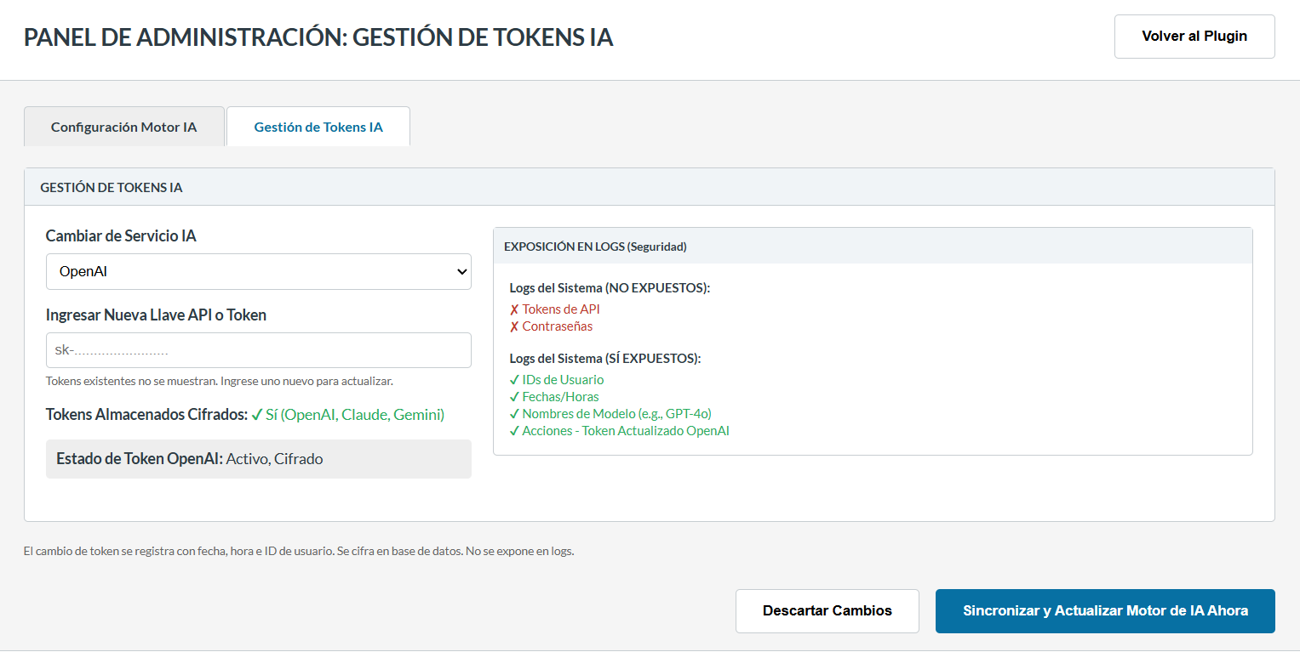 Fuente: Elaborado por el estudiante de acuerdo con el proyecto.
La pantalla mostrada en la Figura 7.20 constituye un respaldo directo de esta funcionalidad al exhibir el panel de gestión de tokens activo, confirmando en color verde que las llaves están debidamente cifradas en la base de datos local y detallando la matriz de exposición de logs de seguridad para dar transparencia al proceso.
En términos de desarrollo, esta lógica es administrada en el componente AdminPanel.jsx empleando entradas protegidas de tipo password para bloquear la visibilidad directa del texto ingresado en pantalla. Al presionar "Sincronizar y Actualizar Motor de IA Ahora", la API recibe la cadena del token y ejecuta un procedimiento de cifrado fuerte en la base de datos empleando el algoritmo estándar AES-256 y una llave maestra definida en las variables de entorno seguras del servidor. Adicionalmente, a nivel de codificación, el backend cuenta con filtros en el middleware de logs que limpian y censuran automáticamente campos críticos como api_key o password antes de que se escriban en los logs de la consola o del sistema. De este modo, únicamente se graban metadatos inofensivos, previniendo fugas accidentales de secretos en entornos de producción.

7.2.21. CU065 - Desactivando Plugin por Asignación
Casos de prueba:
- Verificar que se puede seleccionar correctamente la asignación en la que desactivar el plugin.
- Verificar que el sistema muestra los mensajes de advertencia correspondientes.
- Verificar que el sistema guarda el estado del feedback actualizado.
Resultados esperados:
- El sistema permite desactivar el plugin sobre un curso en el que está activo.
- El sistema muestra el mensaje de advertencia correspondiente a no tener una plantilla activa en el curso.
- El sistema guarda el estado del plugin para el curso.
Resultados obtenidos:
- Se aplica correctamente la desactivación del plugin dentro del curso.
- Se despliega correctamente el mensaje de advertencia y permite de todas formas apagar el plugin.
- Se guarda correctamente el estado del plugin para la asignación.

En la Figura 7.21, se presenta la evidencia correspondiente al caso de uso "CU65 - Desactivando Plugin por Asignación". El flujo lógico comienza cuando el docente visualiza el listado de asignaciones configuradas y decide hacer clic sobre el interruptor de una tarea que se encuentra en estado "Activo" para suspenderla. A fin de salvaguardar el proceso de evaluación y evitar suspensiones fortuitas, el sistema intercepta la acción y despliega en pantalla un cuadro de diálogo modal de confirmación. Esta ventana advierte explícitamente al docente que la desactivación interrumpirá la generación automatizada de retroalimentaciones para cualquier nueva entrega estudiantil asociada a dicha rúbrica. Cuando el profesor ratifica la acción presionando el botón "Confirmar", el interruptor se desplaza hacia la izquierda, el texto del toggle cambia visualmente a "Inactivo" en color gris y el sistema persiste de inmediato el cambio de estado en el servidor. Con esto se cumple el resultado esperado de apagar selectiva y seguramente el plugin para la tarea seleccionada.
Figura 7.21: "Desactivando Plugin por Asignación". 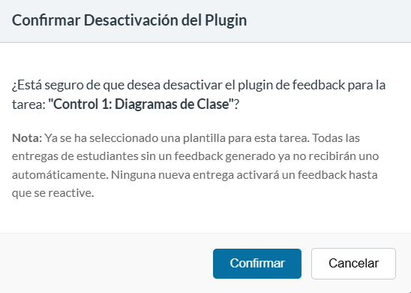
Fuente: Elaborado por el estudiante de acuerdo con el proyecto.

La ventana de diálogo ilustrada en la Figura 7.21 sirve como una prueba de cumplimiento estricto de este caso de uso, demostrando la existencia de una capa intermedia de confirmación visual y advertencia antes de proceder con el apagado lógico de los disparadores del motor de inteligencia artificial.
En términos de programación en AssignmentList.jsx, este comportamiento está coordinado mediante ganchos de estado para controlar la visibilidad del modal y el almacenamiento en memoria de la tarea objetivo. Cuando el usuario hace clic en el interruptor de una tarea activa, la función handleToggle evalúa que item.active sea verdadero, deteniendo el cambio automático del interruptor y activando la bandera del modal. Al hacer clic en el botón "Confirmar", la interfaz ejecuta la función updateAssignmentStatus pasando el identificador de la tarea y el valor false, lo que actualiza de forma reactiva el arreglo de tareas, guarda permanentemente la desactivación en el almacenamiento persistente del servidor mediante la API, cierra la ventana modal y gatilla un aviso emergente temporal para ratificar el éxito de la operación.

8. MATRIZ DE TRAZABILIDAD
La matriz de trazabilidad es el instrumento que vincula de forma explícita los requerimientos funcionales y no funcionales del sistema con los casos de uso y las pruebas de validación. En esta sección se presenta una tabla de doble entrada que permite verificar, por un lado, que cada requerimiento definido en el Documento 0 ha sido cubierto por al menos un caso de uso del incremento y, por otro, que cada caso de uso ha sido sometido a una prueba de caja negra documentada. Esta matriz constituye una evidencia fundamental del cumplimiento de los criterios de aceptación acordados con UNIDA y garantiza la integridad de la solución entregada en esta primera fase
En la matriz de trazabilidad se muestra un cruce entre los casos de uso y requerimientos que el equipo de trabajo abordó en este incremento, mostrando a su vez que los casos de uso fueron probados para asegurarse de su correcta implementación durante el desarrollo del incremento. Esto permite dar una vista rápida a que se hayan cumplido los objetivos del equipo para este incremento, lo cual implica haber cumplido con el ritmo de avances que fue propuesto y aceptado por UNIDA. En la figura 8.1 se muestra la matriz de trazabilidad de este incremento.

Figura 8.1: ”Matriz de trazabilidad”
.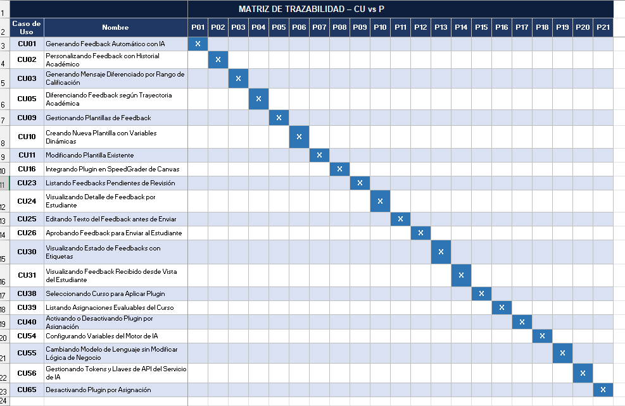
Fuente: Elaborado por el estudiante de acuerdo con el proyecto.
Para mayor detalle mirar archivo Matriz_de_Trazabilidad_CU_vs_P.xlsx
En la matriz de trazabilidad presentada, cada fila corresponde a un caso de uso implementado en este incremento, mientras que cada columna representa una prueba de caja negra. La letra “P” significa prueba, y las marcas “X” indican qué casos de uso son verificados por cada prueba. Como se puede observar, todos los 21 casos de uso cuentan con al menos una prueba asociada, garantizando que cada funcionalidad del sistema ha sido validada conforme a los criterios de aceptación definidos. Adicionalmente, la matriz permite rastrear que las pruebas cubren tanto los flujos principales como las excepciones documentadas en las tablas extendidas del capítulo 3. Esta trazabilidad evidencia que el incremento cumple con el compromiso de calidad acordado con UNIDA y facilita la identificación de posibles vacíos en la cobertura de validación.

8.1. Gráfico Burn-up
El gráfico Burn-up representa la evolución del trabajo completado durante el sprint en relación con el alcance total planificado para este incremento. Muestra, día a día, la cantidad de puntos de historia o la suma de horas efectivas acumuladas por el equipo, contrastándolas con la línea del total estimado. Su inclusión permite visualizar si el equipo mantuvo un ritmo de avance adecuado y si el alcance sufrió modificaciones durante la ejecución del sprint.
En la figura 8.2 tenemos el gráfico Burn-up de este incremento, en el que se muestra que si bien fue similar, se realizó un mayor esfuerzo al esperado durante el desarrollo del proyecto, aunque al finalizar el esfuerzo real de equipo se acercó al que había sido previamente estimado.

Figura 8.2: “Gráfico de Burn-up”.
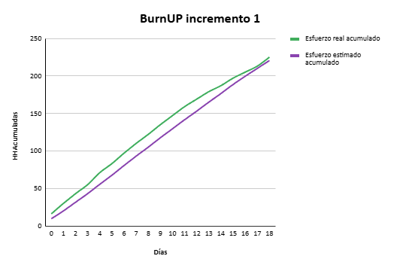
Fuente: Elaborado por el estudiante de acuerdo con el proyecto.
La evolución de la curva de esfuerzo real acumulado muestra una pendiente ligeramente superior a la estimada durante los primeros días del sprint, reflejando una mayor dedicación inicial del equipo para abordar tareas de alta complejidad, como la integración LTI 1.3 y el desarrollo del motor de IA. A partir del día 10, la brecha entre ambas curvas se reduce progresivamente, evidenciando una corrección en el ritmo de trabajo y una adecuada gestión de los imprevistos técnicos. Este comportamiento indica que, aunque la planificación inicial subestimó parcialmente el esfuerzo requerido en las fases tempranas, la capacidad de ajuste del equipo permitió recuperar el desfase sin comprometer el alcance funcional comprometido para el incremento.

8.2. Gráfico Burn-down
El gráfico Burn-down complementa la visión anterior al reflejar el trabajo restante por completar a lo largo del sprint. A partir de la estimación inicial de esfuerzo, se traza una línea ideal de descenso y se compara con el esfuerzo remanente registrado en cada jornada de trabajo. Esta herramienta facilita la identificación temprana de desviaciones respecto de la planificación y constituye un insumo clave para la toma de decisiones durante las Daily Scrums.
La figura 8.3 muestra el gráfico Burn-down, el cual se corresponde al trabajo faltante a realizar, estimado en horas hombre, por el equipo de trabajo. Se puede apreciar que este es un reflejo del gráfico en la figura 8.1, mostrando también que durante el desarrollo del trabajo se redujeron en mayor medida las tareas a realizar. Mostrando que el equipo mostró más avance durante la mitad del desarrolló del proyecto.

Figura 8.3: “Gráfico de Burn-down”.
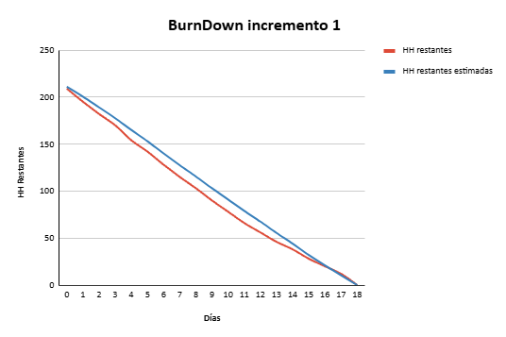
Fuente: Elaborado por el estudiante de acuerdo con el proyecto.

La curva de horas restantes reales se mantuvo por debajo de la línea ideal durante los primeros cinco días del sprint, lo que refleja un arranque más acelerado de lo previsto. Sin embargo, entre los días 6 y 12 se observa un aplanamiento temporal de la curva real, coincidiendo con la resolución de problemas de integración con la API simulada de Canvas y el refinamiento del motor de prompts. A partir del día 13, la pendiente retoma un descenso sostenido, logrando converger con la estimación en los dos últimos días. Este comportamiento evidencia que, pese a las dificultades técnicas intermedias, el equipo aplicó acciones correctivas oportunas que evitaron desviaciones estructurales en el cronograma.

8.3. Sprint Retrospective
La Sprint Retrospective es la ceremonia de cierre del sprint en la que el equipo Scrum++ inspecciona su propio desempeño con el objetivo de identificar oportunidades de mejora para los siguientes incrementos. En esta sección se documentan los resultados de dicha reunión: las prácticas que funcionaron bien y que se mantendrán, los problemas encontrados durante el desarrollo y las acciones concretas que se implementarán para aumentar la calidad del producto y la eficiencia del equipo. El registro de esta retrospectiva da cumplimiento al marco metodológico adoptado y evidencia el compromiso con la mejora continua del proceso de construcción del Plugin de Feedback en Canvas.
El equipo logró concentrar el esfuerzo durante la parte media del proyecto, pudiendo centrar los últimos días a pequeñas correcciones tanto en código como en errores de la documentación. Algunas de las tareas resultaron en más horas de las estimadas, lo cual podría indicar una mala selección de integrantes del equipo para la realización de dichas tareas. Para futuros incrementos se realizará un mejor análisis antes de la distribución de tareas, asegurando así que las competencias de cada integrante del equipo sean utilizadas de mejor manera.

9. ANEXOS
En esta sección se recopila la documentación pertinente al manual de instalación del sistema de Plugin de Feedback adaptativo, agregando sus requisitos, pasos de instalación y video de instalación, la explicación de la metodología Scrum++ que fue utilizada en el incremento, junto a detalles diferentes utilizados y la explicación de los daily scrums realizados en el proyecto.
9.1. Manual de instalación
Para el despliegue e instalación del Plugin de Feedback Adaptativo en Canvas LMS en un entorno de desarrollo local, se deben seguir los requisitos previos y los pasos detallados a continuación, de acuerdo con el proceso demostrado en el video de instalación anexo.
9.1.1. Requisitos Previos del Sistema
Antes de comenzar, asegúrese de tener instalados y configurados los siguientes componentes en su máquina local:
Node.js y el gestor de paquetes npm. Puede verificar la versión instalada ejecutando node --version y npm --version en su terminal.
Visual Studio Code o cualquier editor de código compatible, para la inspección y edición de la configuración del sistema.
Puertos 5173 y 3000 libres en el computador, correspondientes a los servidores de desarrollo frontend y backend respectivamente.
Conexión a Internet activa para la descarga de dependencias e integración con las APIs de Inteligencia Artificial.
Clave de API de Gemini: Requerida para habilitar la generación de retroalimentaciones automáticas. Se puede obtener una clave gratuita en Google AI Studio.

9.1.2. Pasos para la Instalación y Despliegue Local
Siga los siguientes pasos ordenados para instalar y poner en marcha el sistema:
Descarga del Repositorio: Diríjase a la página del repositorio oficial en GitHub y descargue el código del proyecto como un archivo ZIP. Extraiga el contenido en una carpeta local de su preferencia.
Navegación en la Terminal: Abra la terminal CMD o PowerShell en Windows. Copie la ruta absoluta de la carpeta extraída y ejecute el comando de cambio de directorio: cd "ruta\a\la\carpeta\del\proyecto".
Instalación de Dependencias: Instale todos los módulos de Node.js necesarios ejecutando el siguiente comando en la terminal: “npm install”.
Espere a que carguen y se instalen todas las dependencias. Esto creará el directorio node_modules.
Inicio del Servidor, API y vista local: El servidor actúa como API y proveedor de base de datos local. Ejecute el comando de servidor en la terminal actual: npm run server.
Esto dejará el proceso backend activado y corriendo en el puerto 3000, http://localhost:3000/api.
Inicio del Servidor Frontend, Vite: Abra una segunda terminal CMD o PowerShell, navegue nuevamente al directorio del proyecto y ejecute el comando para iniciar el entorno local del frontend: “npm run dev”.
Esto levantará la interfaz del frontend basada en React y Vite en el puerto 5173.
9.1.3. Acceso y Configuración Inicial en el Entorno Web
Una vez que ambos servidores estén en ejecución, abra su navegador web e ingrese a la siguiente dirección “http://localhost:5173”
Para configurar e integrar el motor de inteligencia artificial con el plugin, siga estos pasos en orden:
Panel de Administración: En la esquina superior derecha del panel web, haga clic en el botón de tres puntos verticales y seleccione la opción Administración.
Gestión de Tokens: Diríjase a la pestaña Gestión de tokens / API Keys. Aquí podrá configurar los proveedores de servicios.
Obtención de Clave de API: Cambie el servicio activo a Gemini. Si no tiene una clave de API, haga clic en el enlace provisto que le redirigirá a Google AI Studio para crear una clave de API gratuita.
Registro y Sincronización: Copie la clave de API generada en Google AI Studio, péguela en el campo Ingresar nueva llave API o token del plugin, y haga clic en Sincronizar y actualizar motor de IA. El sistema desplegará un mensaje indicando que se ha guardado exitosamente y retornará al asistente principal de cursos.
9.1.4. Videos Anexos del Proyecto
Como material complementario para el despliegue e inspección, se incluyen en la entrega del proyecto los siguientes recursos audiovisuales dentro del directorio de anexos:
Video de Instalación “Video de Instalación Plugin Feedback de Canvas.mp4”: Muestra el proceso paso a paso de extracción del archivo ZIP, navegación en la terminal CMD de Windows, ejecución de npm install para dependencias, levantamiento del backend con npm run server y del frontend con npm run dev, evidenciando los logs de los servidores activos.
Video de Demostración Funcional “Video de Funcionalidades Plugin Feedback de Canvas.mp4”: Muestra el flujo completo del sistema en producción simulada, incluyendo la navegación por cursos,Ingeniería de Software, Inteligencia Artificial, Sistemas Distribuidos, la creación y edición de plantillas de feedback con variables dinámicas, la simulación de SpeedGrader para alumnos vista local funcional, la generación de feedback adaptativo mediante Gemini y el almacenamiento en la base de datos local.

9.2. Metodología Scrum++
El documento fue desarrollado utilizando la metodología Scrum++, esta metodología añade flexibilidad a la gestión de proyectos complejos. Esta se centra en la entrega incremental de productos, lo cual entrega al equipo de trabajo adaptarse en cada uno de estos incrementos el irs adaptándose a las necesidades y requerimientos que vaya teniendo el cliente conforme avanza el proyecto. Para complementar la metodología se utilizó de OMT++, otro tipo de metodología de gestión de proyectos, su método de documentación de casos de uso extendido, además se hizo uso de las vistas 4+1 para entregar una vista al sistema a través de los enfoques de: lógica, desarrollo, procesos, fisica y casos de uso.

9.3. Daily Scrum
La adaptación del equipo de los Daily scrums pasó por la utilización de herramientas como Discord y WhatsApp para mantener a todos los integrantes conectados en las actividades pendientes, las que estaban en desarrollo actualmente, las que ya habían sido realizadas y las que ya fueron revisadas por otros integrantes del equipo. Además de estas se realizaron reuniones con el cliente para mostrar el estado del proyecto y las siguientes implementaciones que haría el equipo a partir de ahora. Las reuniones tuvieron una duración media de 20 minutos por la aplicación de Zoom, en las que se intentaba que la mayoría del equipo se conectará a mostrar avances y explicarle al cliente los siguientes objetivos a realizar del proyecto.
Las reuniones del equipo de trabajo fueron variadas, principalmente en discord para manejo sincrónico y vía mensajes por medio asincrónico, las reuniones sincrónicas duraban de forma variada dependiendo de las tareas que iban resolviendo, las cuales se podían dar una vez al día o varias veces entre diferentes estudiantes en los que se complementa la información y avances entre ellos, la participación de estas solo fue total en las instancias en que se debía avanzar en el desarrollo o dar un estado de cada integrante del equipo.

10. REFERENCIAS
A continuación se listan las fuentes bibliográficas, normativas, estándares técnicos y recursos digitales consultados para la elaboración del presente documento y la fundamentación del proyecto. Todas las referencias se presentan en formato APA 7ª edición, conforme a los lineamientos académicos de la Universidad Andrés Bello.
Ley N° 21.719. (2024, 13 de diciembre). Regula la protección y el tratamiento de los datos personales y crea la Agencia de Protección de Datos Personales. Diario Oficial de la República de Chile. https://bcn.cl/3f5js
World Wide Web Consortium. (2018, 5 de junio). Web Content Accessibility Guidelines (WCAG) 2.1. https://www.w3.org/TR/WCAG21/
IMS Global Learning Consortium. (s.f.). Learning Tools Interoperability (LTI) 1.3. https://www.imsglobal.org/spec/lti/v1p3/
Balarezo, V. K. G. (2026). Retroalimentación adaptativa basada en inteligencia artificial en la educación superior. Revista Rimi, 4(1). https://revistarimi.net/ojs/index.php/rimi/article/view/123
Umaña, E. A. M. (2025). Aplicaciones de inteligencia artificial y aprendizaje personalizado en la educación superior. Revista Veritas, 10(1). https://revistaveritas.org/index.php/veritas/article/view/110
Malhaber, C. O. (2025). Inteligencia artificial como recurso didáctico: ¿Aliado o adversario en la docencia universitaria? Dialnet. https://dialnet.unirioja.es/servlet/articulo?codigo=9887654
Nieves, P. A. M. (2025). La Inteligencia Artificial (IA) como herramienta pedagógica en la educación superior. Revista Tesla, 1(1). https://tesla.puertomaderoeditorial.com.ar/index.php/tesla/article/view/45
Schwaber, K., & Sutherland, J. (2020). La Guía de Scrum. Scrum.org. https://scrumguides.org/docs/scrumguide/v2020/2020-Scrum-Guide-Spanish-European.pdf
Mouat, A. (2016). Docker: Software entwickeln und deployen mit Containern (1. Auflage). Dpunkt.verlag.
Juba, S., Vannahme, A., & Volkov, A. (2015). Learning PostgreSQL: Create, develop, and manage relational databases in real-world applications using PostgreSQL. Packt Publishing.
Cockburn, A. (2000). Writing effective use cases. Addison-Wesley Professional.

